ЛЕТОПИС
ОШ„БОРА СТАНКОВИЋ“ БОГОЈЕВЦЕ
ЗА ШКОЛСКУ 2023/2024.ГОДИНУ

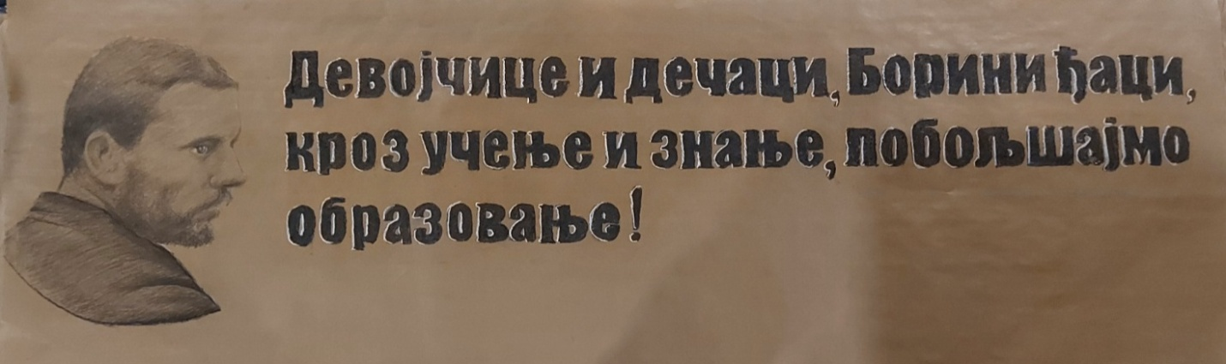

СЕПТЕМБАР 2023.ГОД.

ПОЧЕТАК ШКОЛСКЕ 2023/2024.ГОДИНЕ
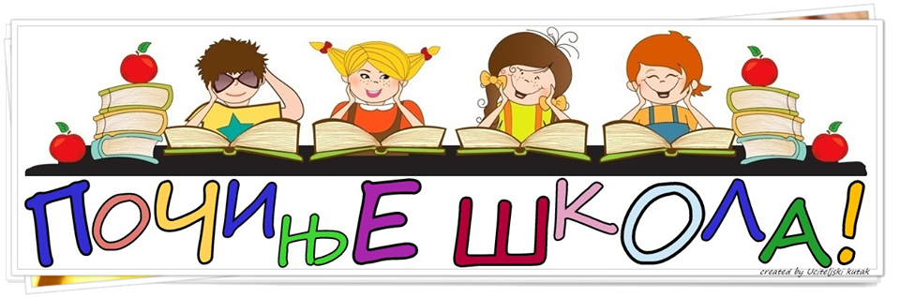
Школска 2023/2024. година почиње у петак, 01.09. 2022. године. Детаљна обавештења о реализацији наставе постављена су на сајту школе. Линк до странице: http://osborabogojevce.nasaskola.rs/
И ове године наше „путовање кроз знање„ биће обогаћено дељењем позитивних емоција, подсећањем да су пријатељство и другарство, љубав, поштовање и толеранција најважнији путоказ за живот.
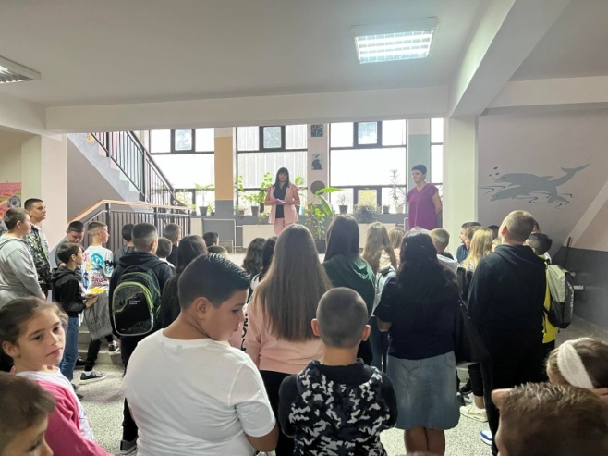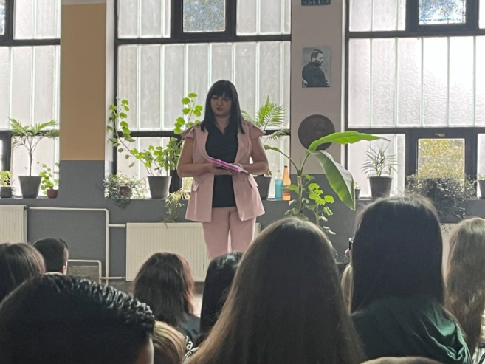
Сам старт је започет интонирањем химне у холу школе ученицима свих разреда. Након тога, директорка школе Татјана Гавриловић се обратила ученицима и пожелела добродошлицу ученицима. Наше ђаке прваке 1. септембра дочекале су учитељице са осмехом на лицу и слатким поклончићима!
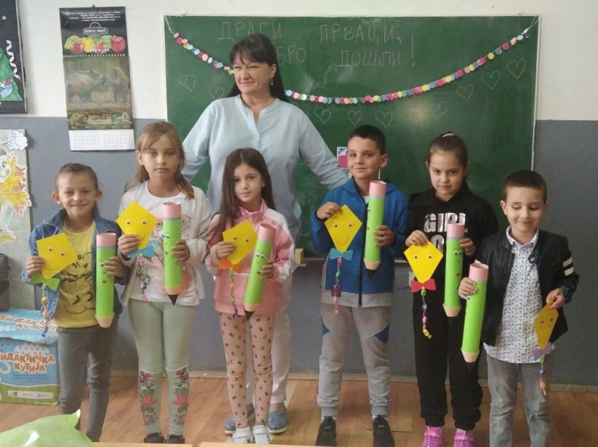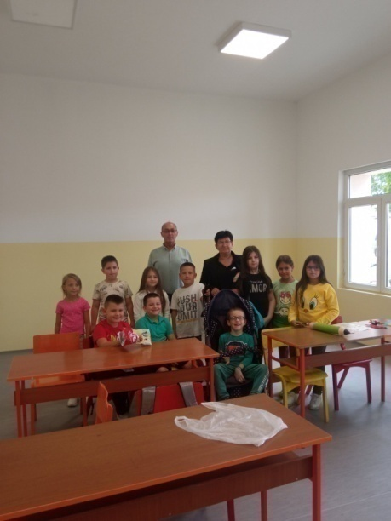
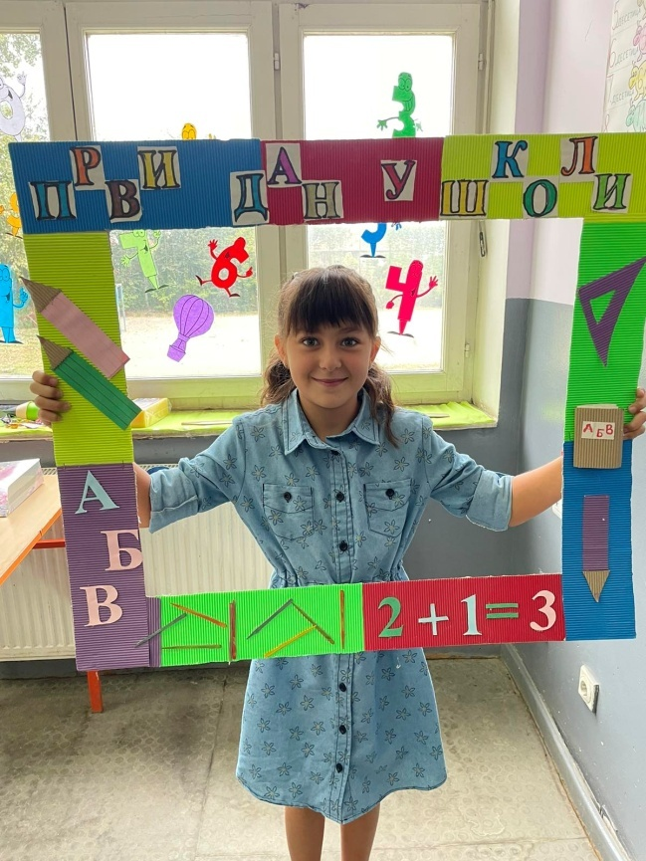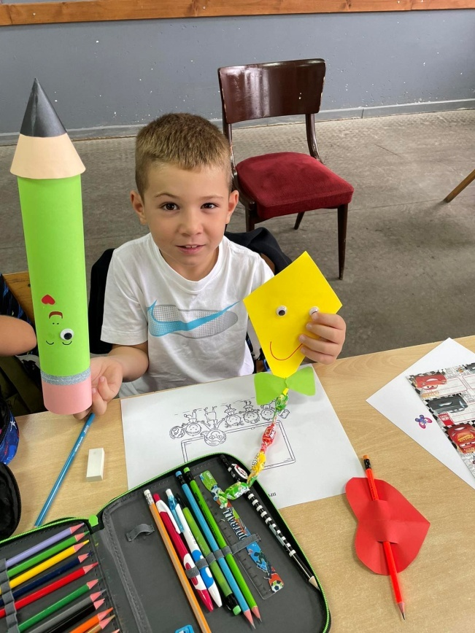

РЕКОНСТРУКЦИЈА ШКОЛЕ У НАВАЛИНУ
Градоначелник Лесковца Горан Цветановић посетио је данас ученике и запослене у издвојеном одељењу у Навалину, где је извршена комплетна реконструкција објекта. Он је овом приликом рекао да је реконструкција школе у Навалину доказ да Лесковац води рачуна и о школама које похађа мали број деце као што је ова у којој има 10 ученика. Такође је најавио да нас у наредном периоду очекује санација подова у матичној школи у Богојевцу, као и санација учионица и тоалета у издвојеном одељењу у Јашуњи.
Директорка школе Татјана Гавриловић се захвалила градоначелнику и локалној самоуправи на инвестицији, као и ученицима и родитељима на разумевању док су се изводили радови и казала: "Школска зграда је сада савремени објекат, прилагођен потребама ученика. Ову школу похађају ученици од 1. до 4. разреда и желимо им пуно успеха у даљем школовању, безбедно и срећно детињство."
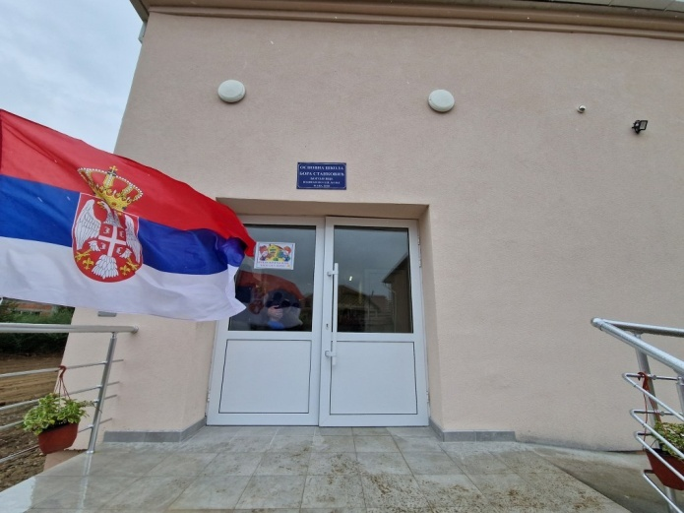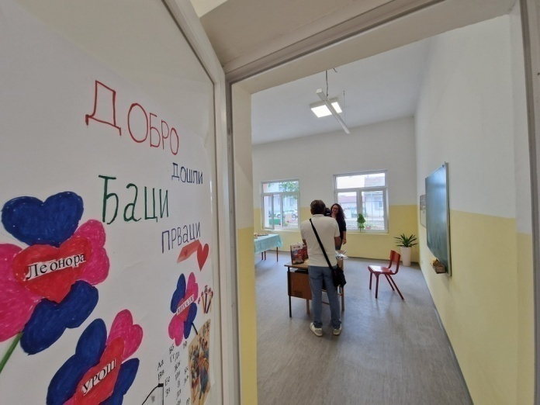
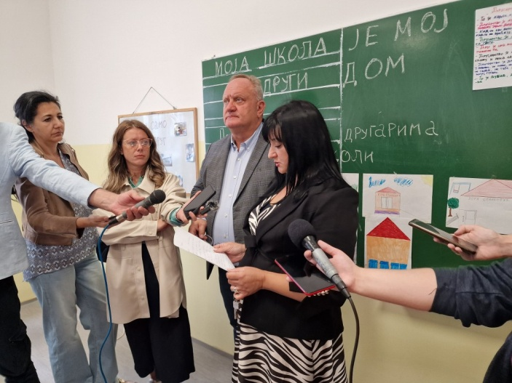

ДАН СРПСКОГ ЈЕДИНСТВА, СЛОБОДЕ И НАЦИОНАЛНЕ ЗАСТАВЕ
Дан српског јединства, слободе и националне заставе је државни празник који се 15. септембра празнује у Републици Србији и Републици Српској. Празник је симболично установљен да се прославља на дан када се обележава Пробој солунског фронта. Овај празник се сваке године обележава и у нашој школи.
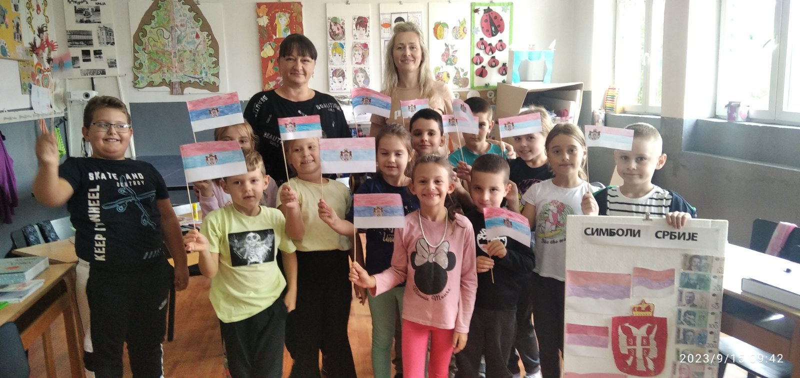
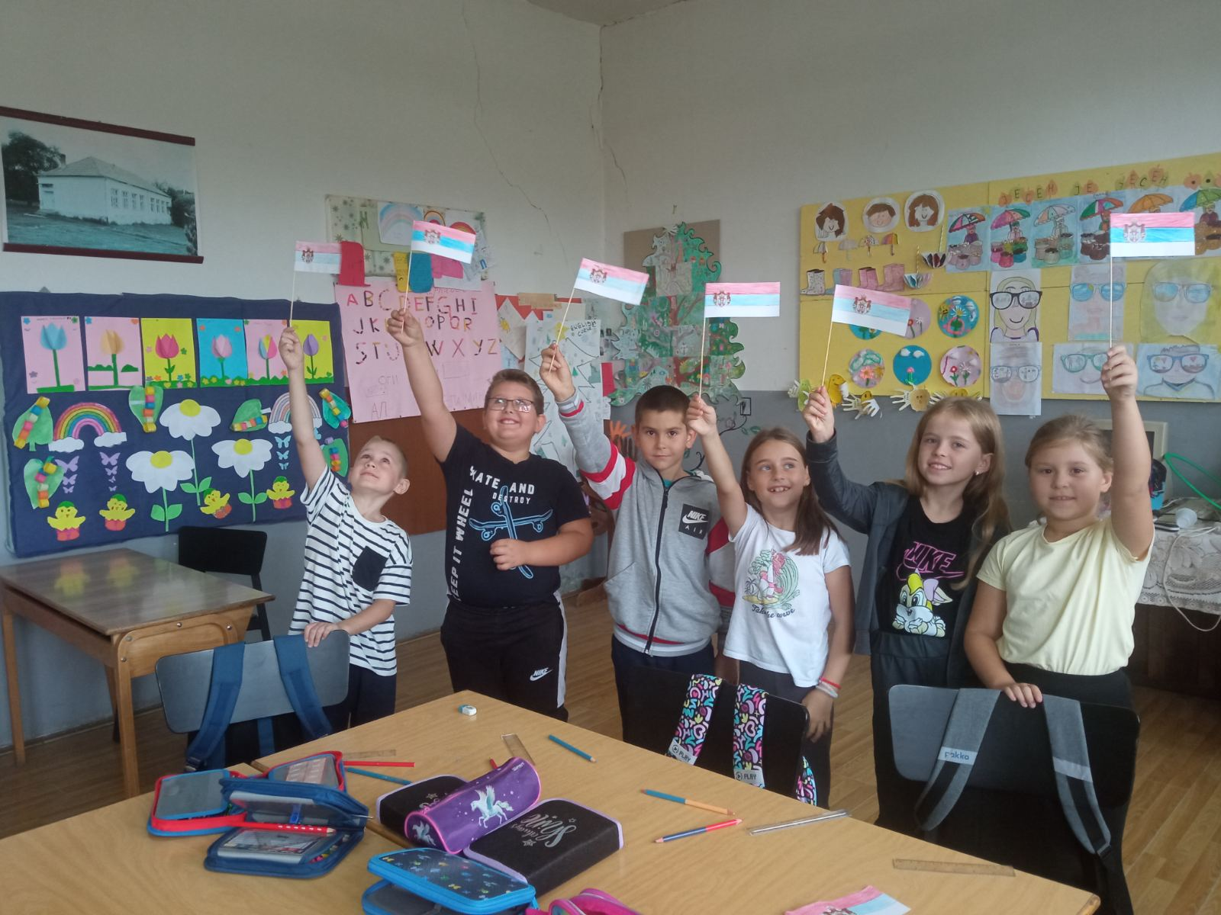

ДУХОВНА ПОЕЗИЈА „ ЈЕФИМИЈА“

Јуче је у Порти манастира Светог Јована у Јашуњи одржано девето по реду такмичење рецитатора духовне поезије "Јефимија". Организатор овог такмичења Дом културе "Тихомир Ракић - Вељко" Печењевце окупио је најбоље рецитаторе свих основних школа нашег града.
Ова дивна манифестација пробудила је велико интересовање како ученика, тако и наставника толико да је учествовало 28 рецитатора, међу којима су и ученице наше школе: Лена Ранђеловић, Ања Стојановић и Јулија Коцић.

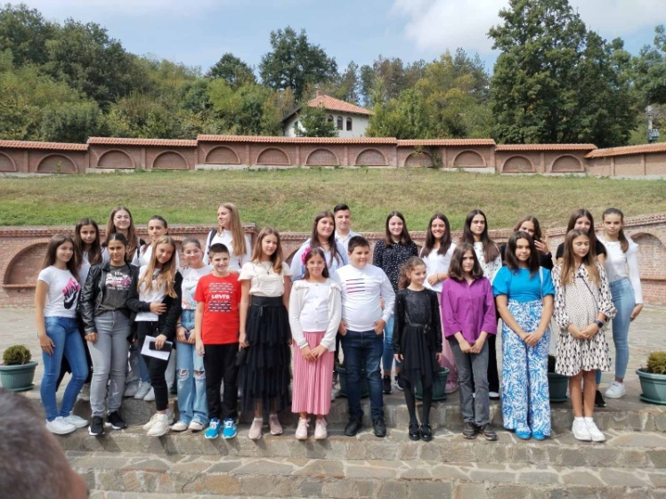

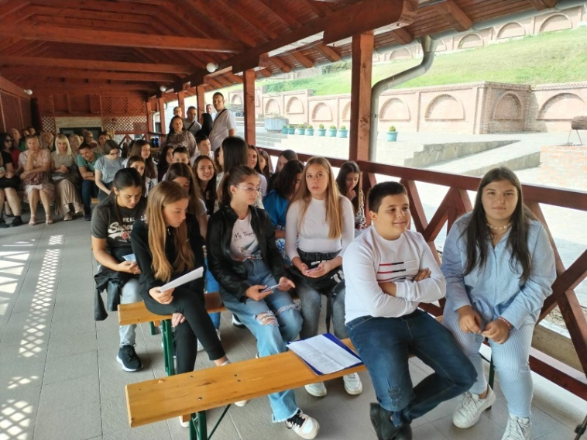

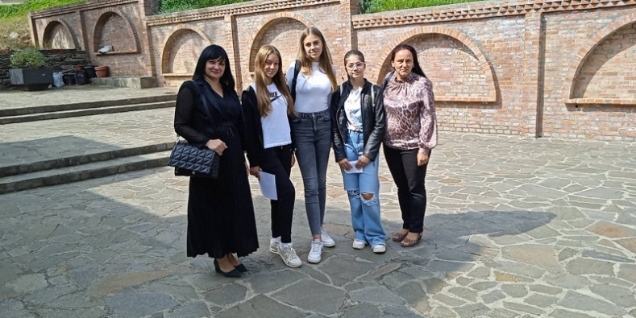

ШКОЛСКИ КРОС

Школски крос одржан је данас у нашој школи, као и у целој Србији, када су у 10 часова трчали истовремено ученици од 1. до 8. разреда и предшколци. Генерални покровитељ ове трке је Министарство просвете, науке и технолошког развоја уз подршку Спортског савеза Србије.
Стварање здравих стилова живота, бављење спортом, развијање такмичарског духа, толеранције и фер плеја, свакако су основне поруке овог такмичења.
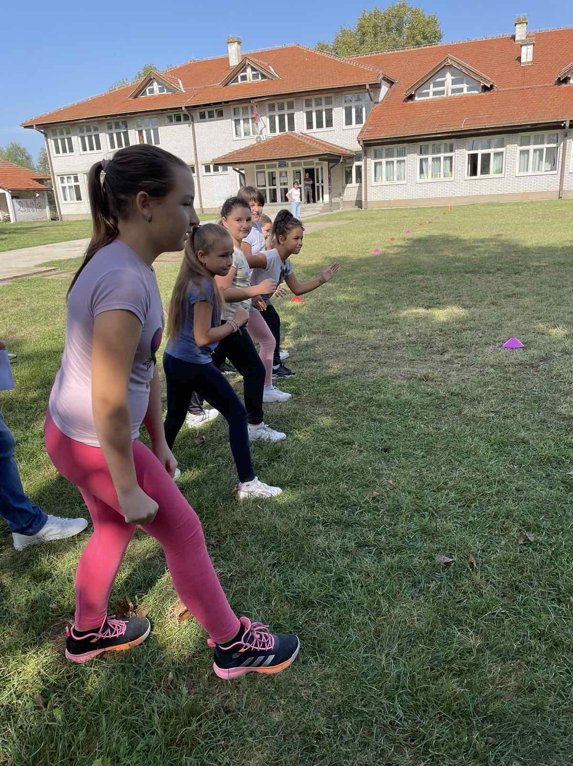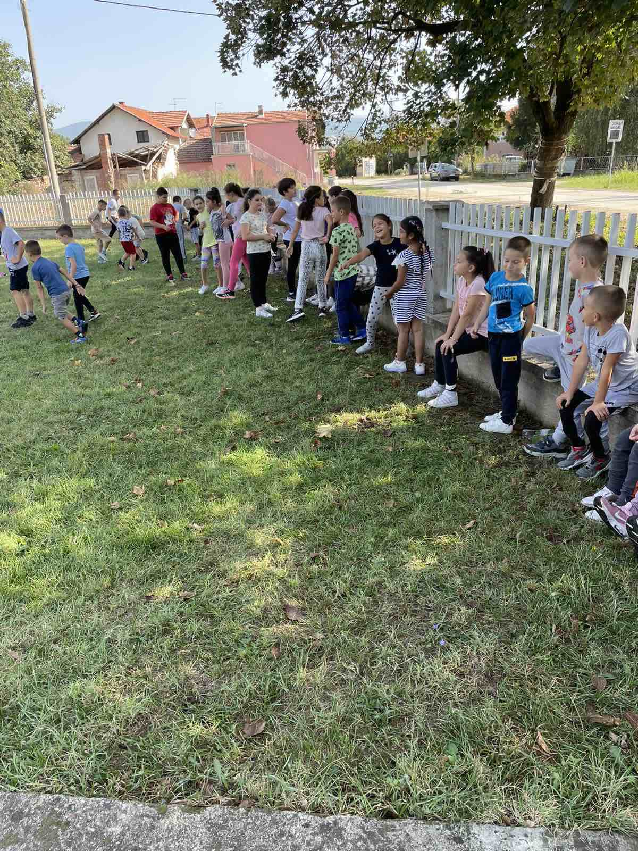
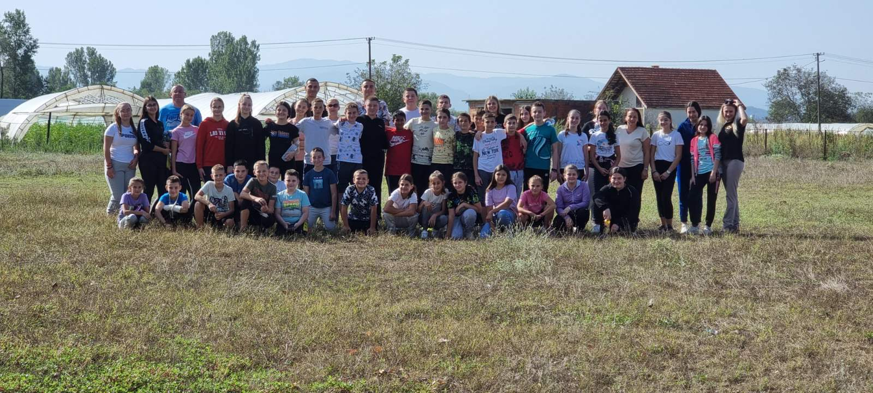

БЕЏ ОДЕЉЕЊА
Ученици III и IV разреда, заједно са учитељицама Горицом Тасић и Горданом Цветковић, направили су беџеве својих одељења.
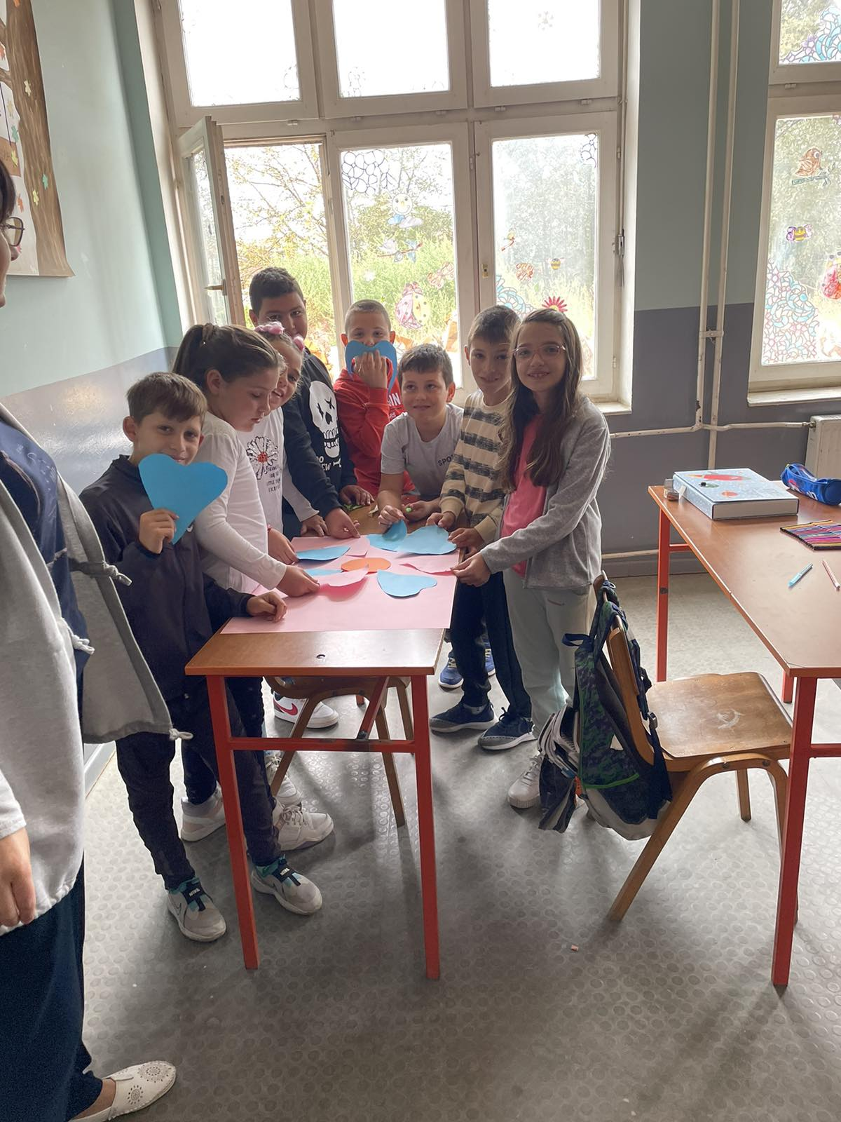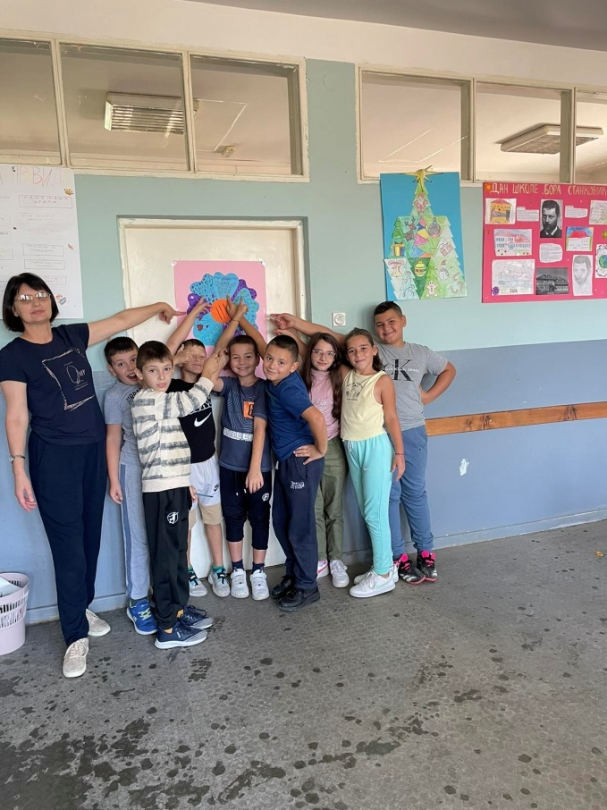

ОКТОБАР 2023.ГОД.

ДОЛАЗАК ЈЕСЕНИ
Ученици првог и другог разреда истуреног одељења у Навалину, заједно са учитељицом Горданом Михајловић, направили су пано од јесењег лишћа.
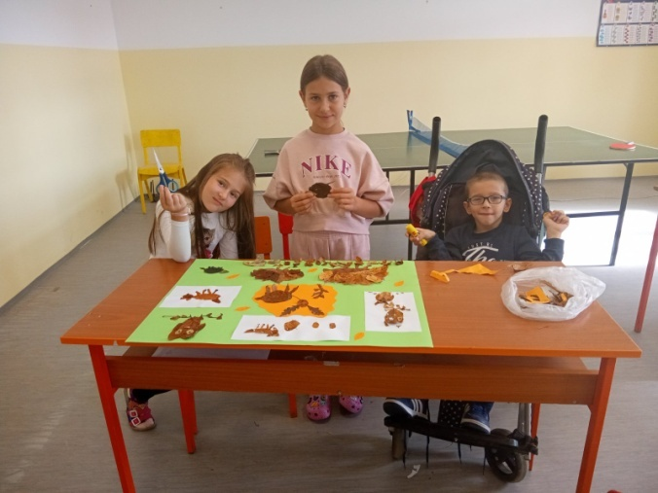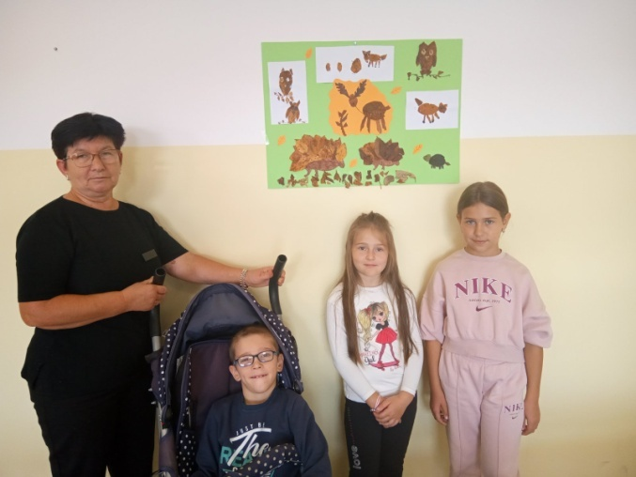

ЕВРОПСКИ ДАН ШКОЛСКОГ СПОРТА

Поводом Европског дана школског спорта у нашој земљи је учествовало око 40.000 учесника, међу њима је учешће узела и наша школа.
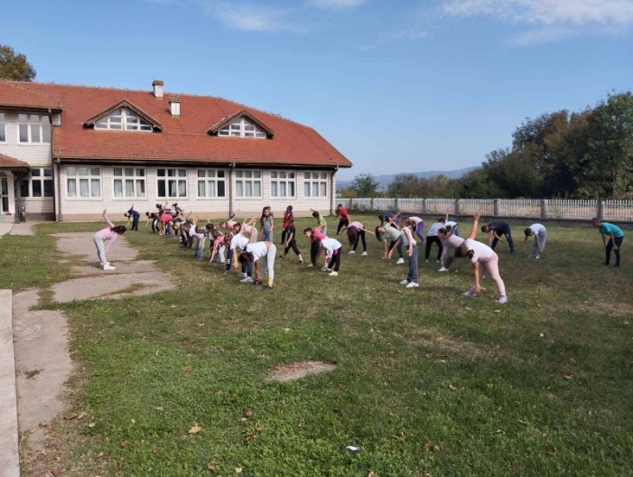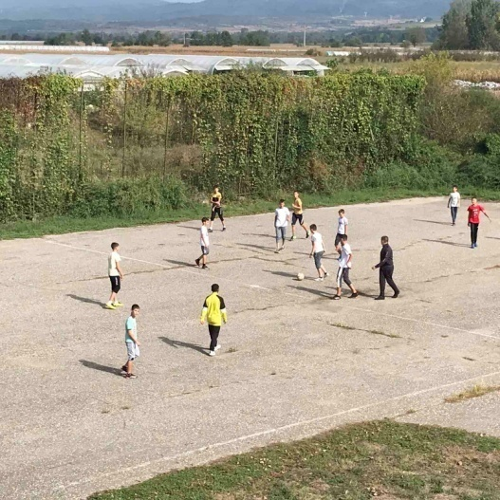
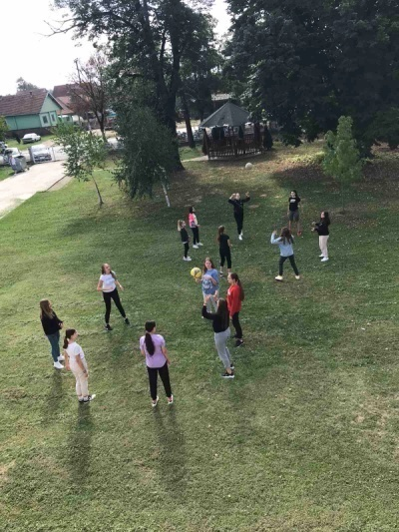

ДЕЧИЈА НЕДЕЉА
02.10.2021. – 8.10.2023.године

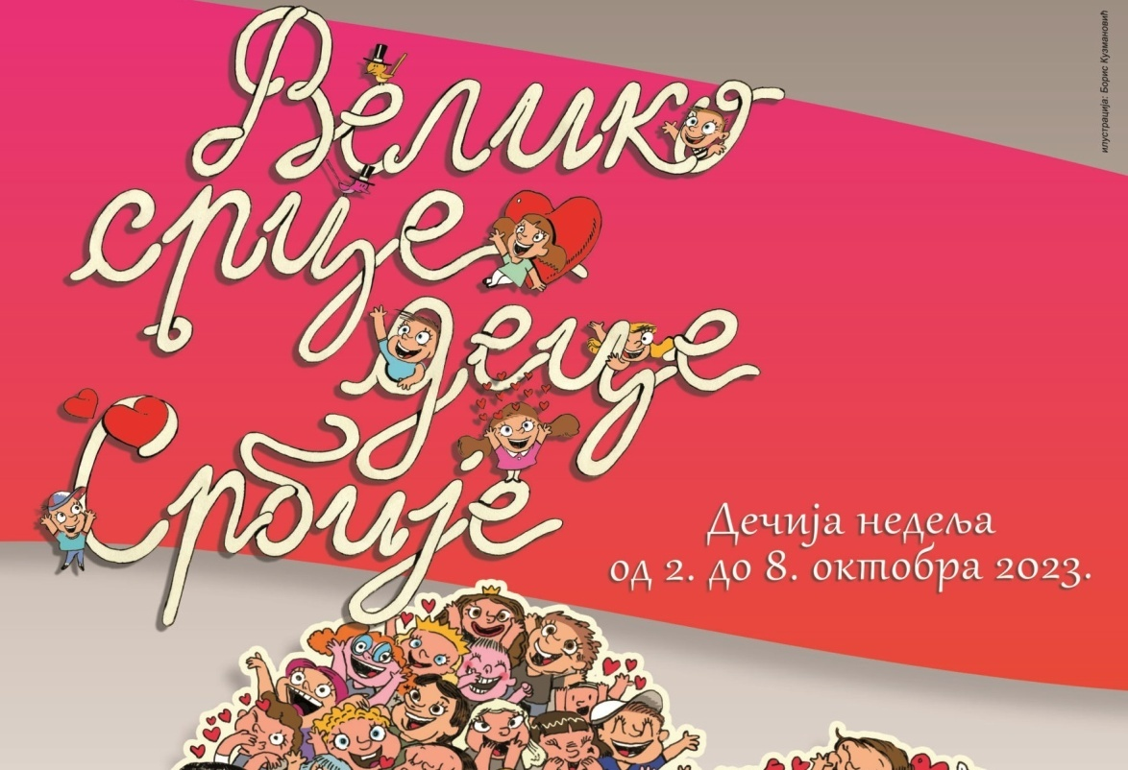

Под слоганом "Велико срце деце Србије" у нашој школи обележена је "Дечија недеља" која је трајала 0д 2. до 8. октобра.
Сваки дан био је посвећен једној теми и организовању активности за децу.
ПОНЕДЕЉАК 03.10.22.
ОТВОРЕНО О ДЕЧЈИМ ПРАВИМА-Отварање овогодишње Дечје недеље и одржавање радионице о дечјим правима и потребама.

УТОРАК 04.10.22.
“ДЕЦИ ТРЕБА МУЗИКЕ И ИГРЕ ДО НЕБА”-Певање одабраних нумера по избору деце и играње музичких игара, караоке и сл.

СРЕДА 05.10.22.
“ДЕЦИ ТРЕБА СПОРТА И ЗДРАВЉА ДО НЕБА”-Одељенска такмичења ученика у спортским активностима и играма.

ЧЕТВРТАК 06.10.22.
МАЛИ ФЕСТИВАЛ ДЕЧЈЕГ СТВАРАЛАШТВА-ликовне радионице-осликавање бундева.

ПЕТАК 07.10.22.
“ДЕЦИ ТРЕБА СЛОБОДЕ ДО НЕБА”-Маскенбал на нивоу одељења. Маске и костими,тема и дефиле по избору одељенских старешина, у зависности од услова,интересовања деце и временских прилика.

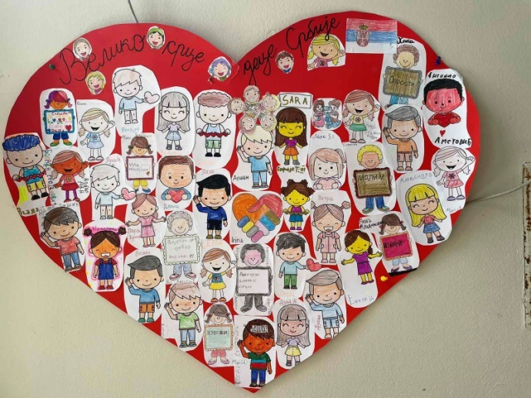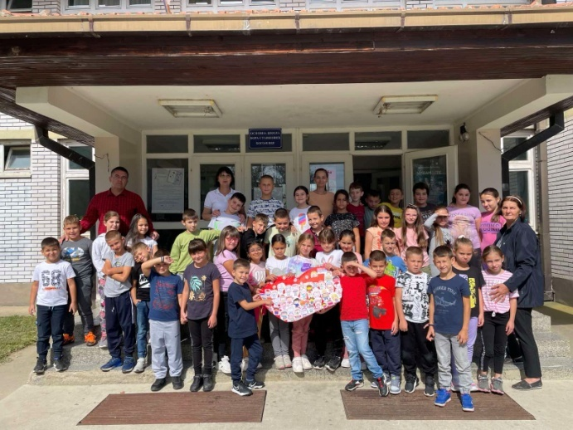

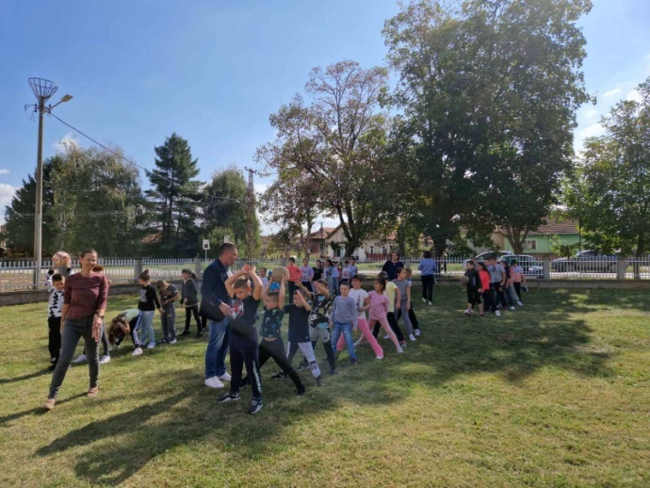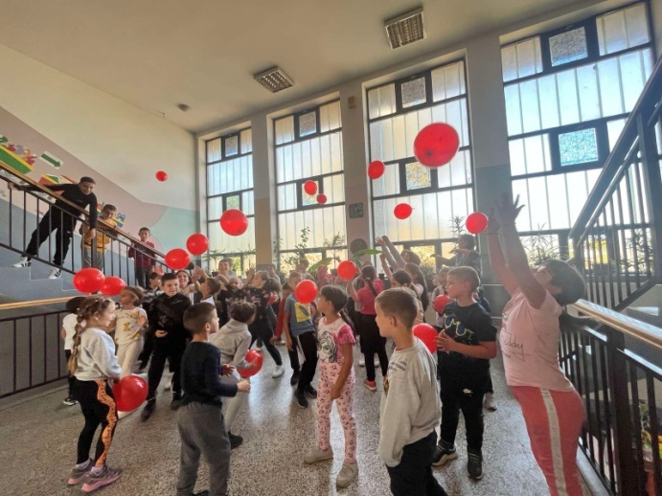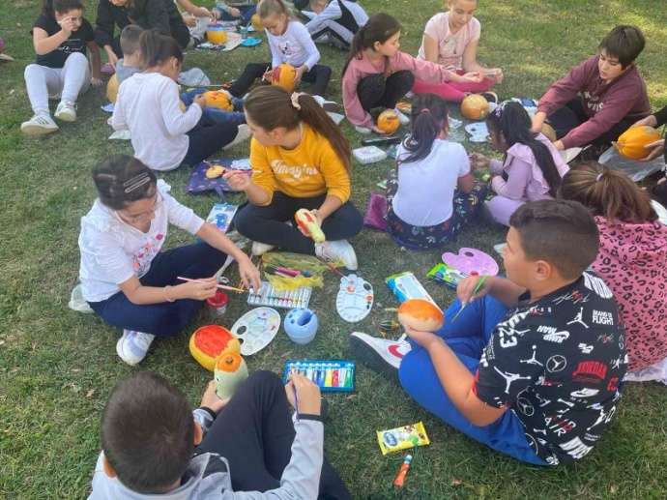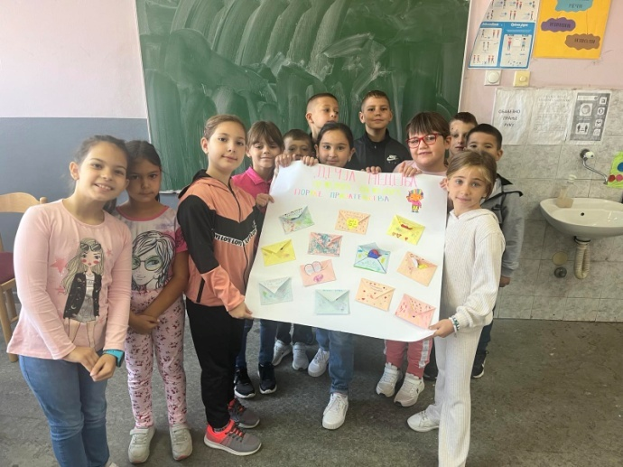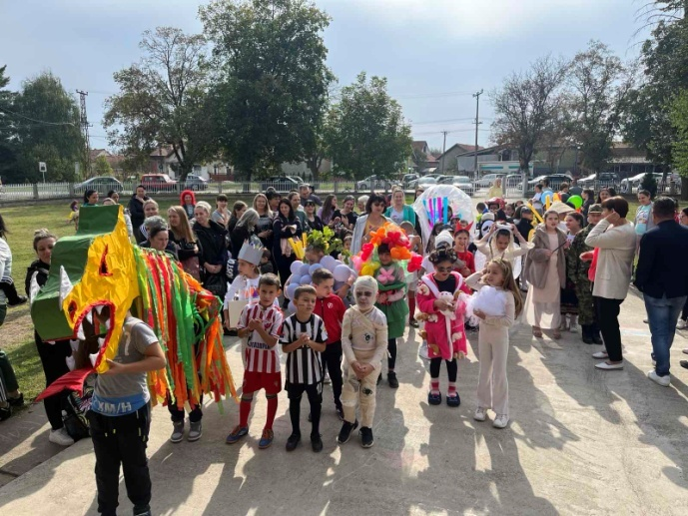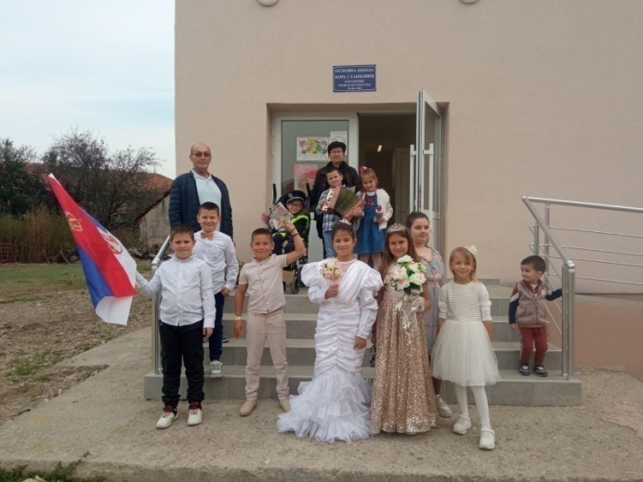
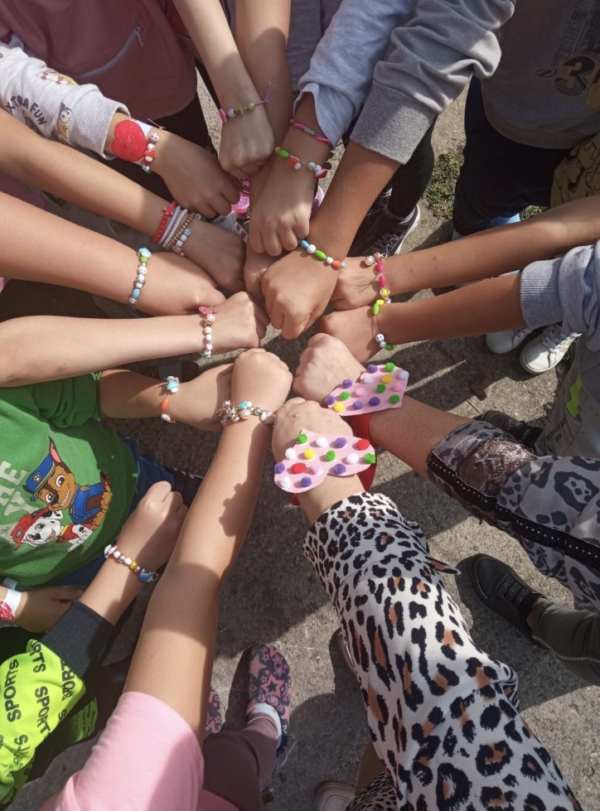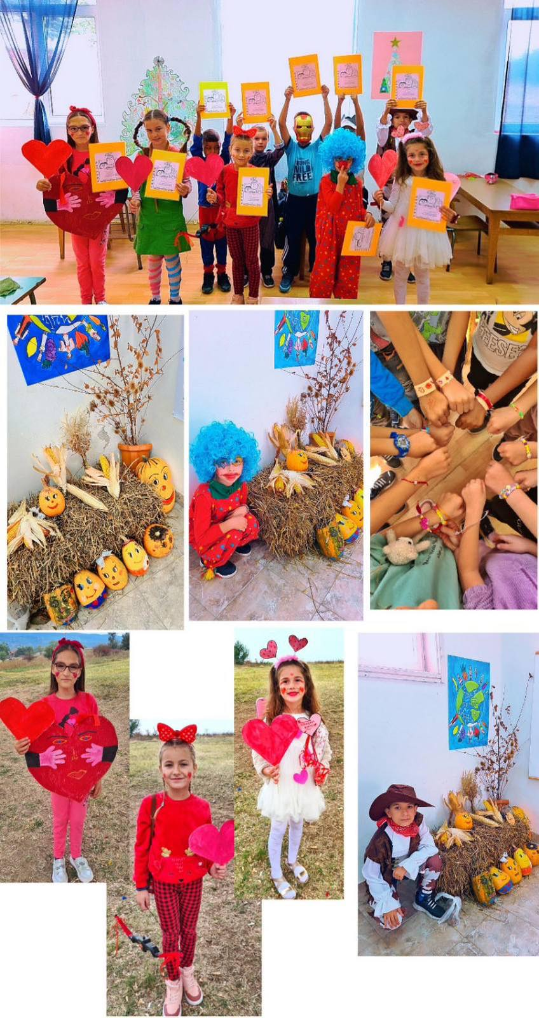

ЛИКОВНА КОЛОНИЈА „НА КРИЛИМА МАШТЕ“
У Дому културе Печењевце изложени су радови деце свих основних школа са територије града Лесковца који су насликани за време Колоније "На крилима маште", на Власинском језеру. Међу њима су и радови наше ученице VII разреда Ање Стојановић.

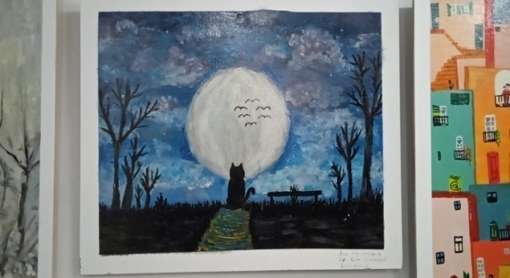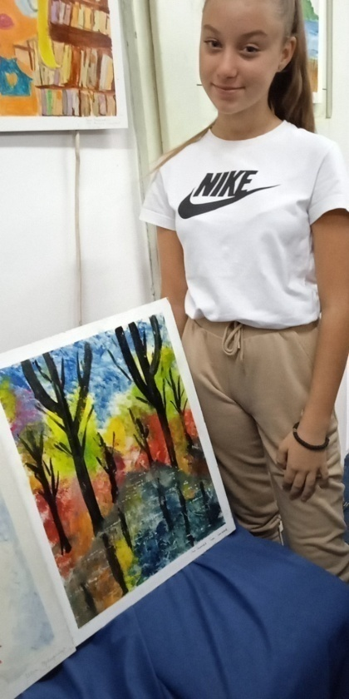

ЧЕП ЗА ХЕНДИКЕП
У оквиру Дечије недеље ученици наше школе, са библиотекарком Александром Арсић, донирали су чепове за акцију "Чеп за хендикеп" која се већ годинама уназад спроводи у Народној библиотеци "Радоје Домановић" у Лесковцу.
Приликом ове посете наши ученици упознали су се са савременом технологијом коју поседује ова Библиотека.
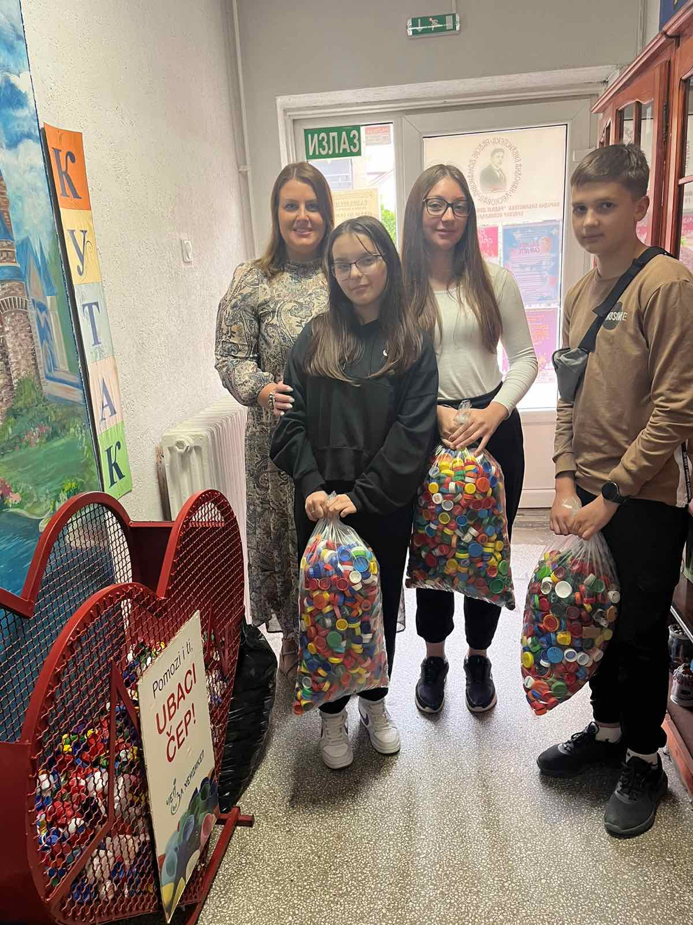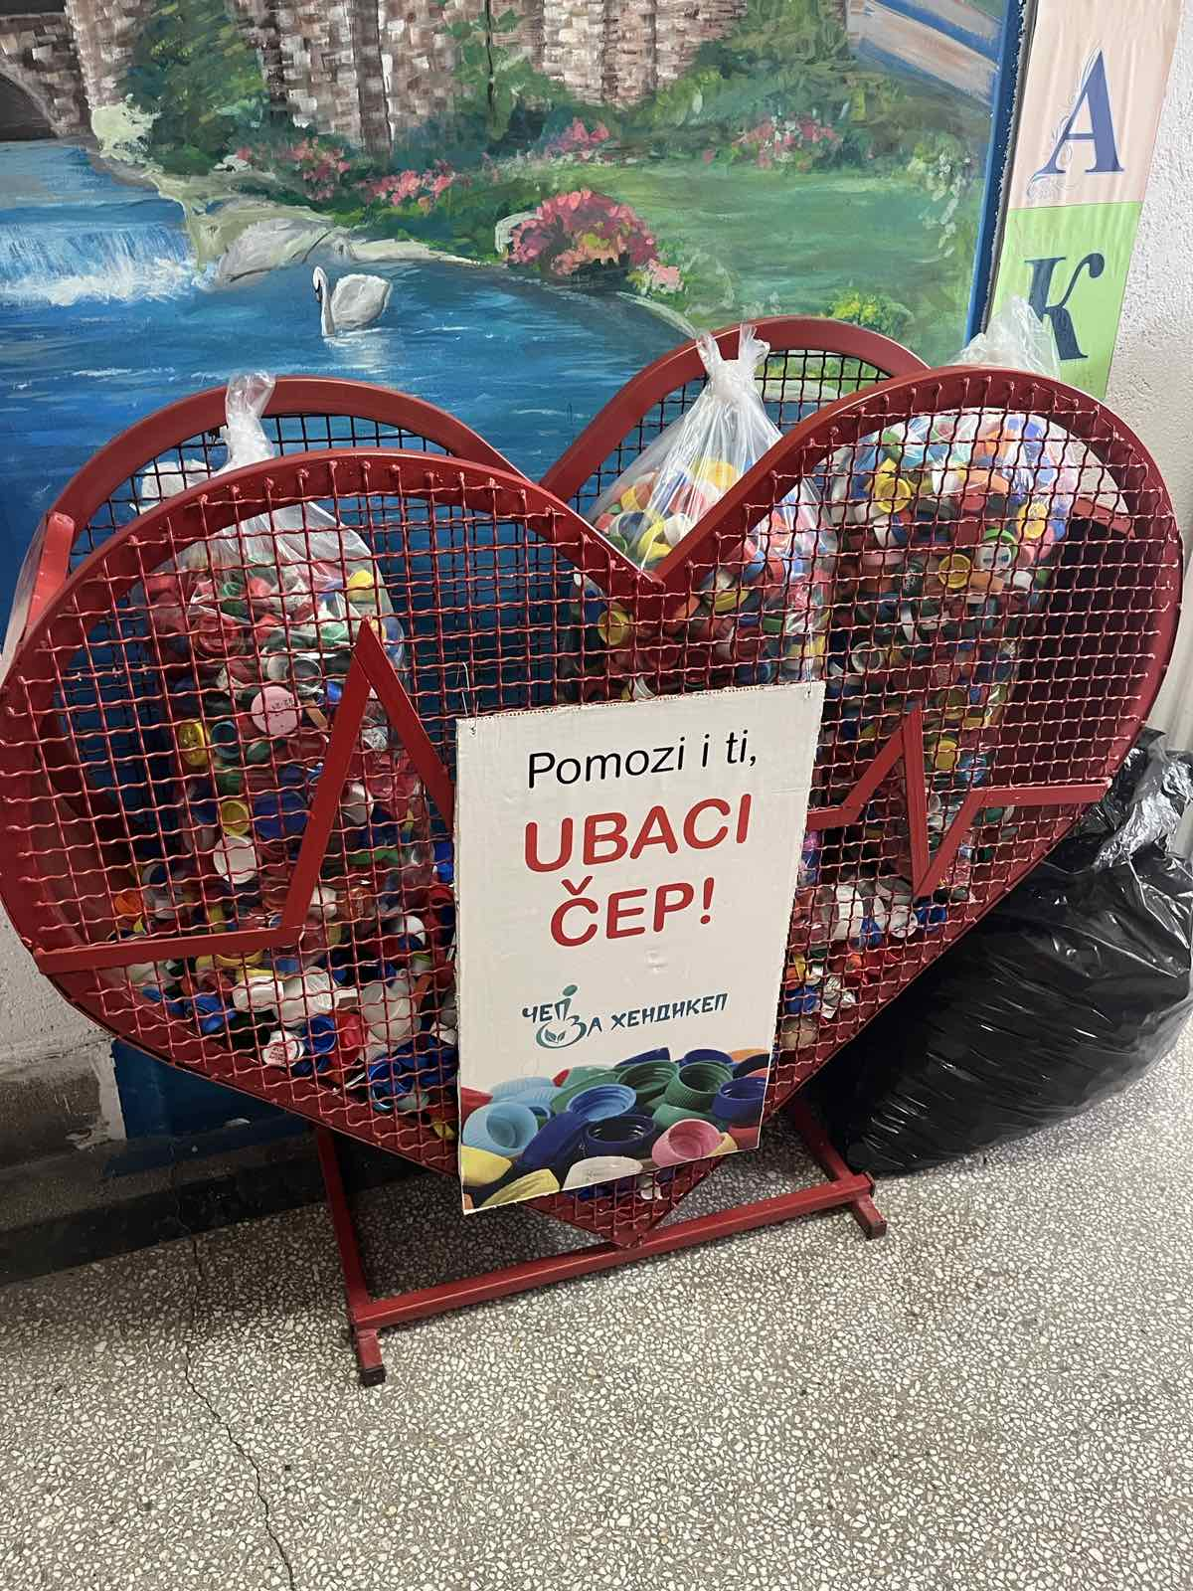
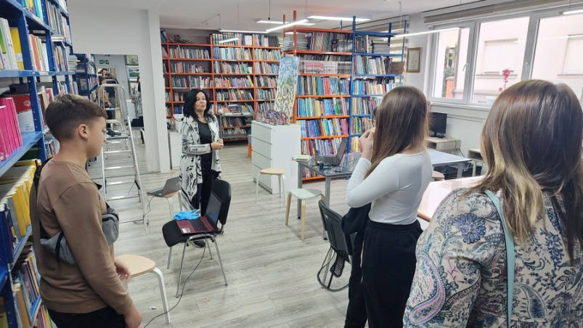

ПРЕДАВАЊЕ ПУ ЛЕСКОВАЦ
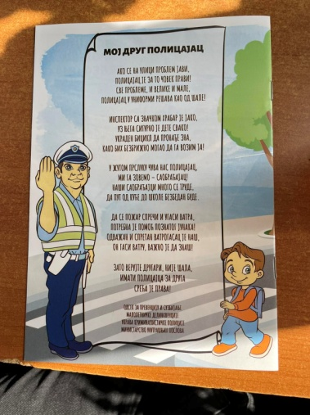
Предавање ПУ Лесковац "Безбедност деце у саобраћају", одржано је 3. октобра за све ученике I и II разреда наше школе.
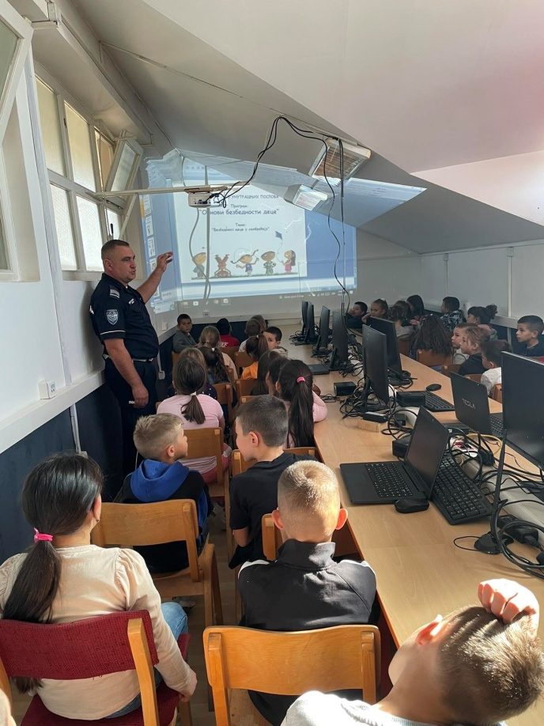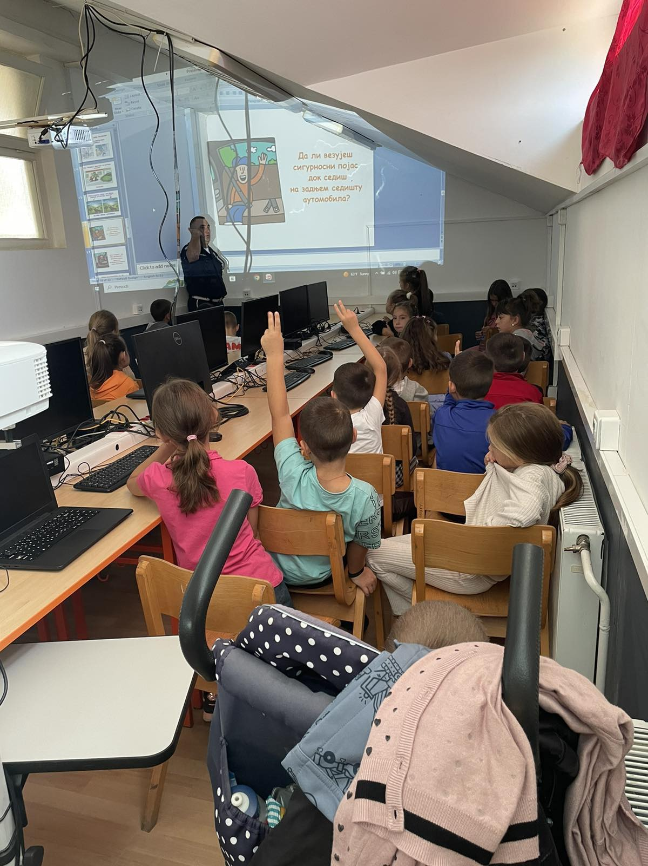

КРОС РТС-А
У суботу, 14.10.2023. године одржана је последња трка Крос серије РТС-а. Ова спортска манифестација и лепо време су на лесковачком хиподрому окупили велики број учесника, професионалних атлетичара, као и ученика основних и средњих школа и предшколаца. Одржано је 27 трка у којима је трчало око 3000 учесника.
Најбољи међу ученицима наше школе су Вељко Илић (II разред) који је освојио 4. место, Дуња Цветановић (III разред) која је освојила 6. место и Душан Перић (IV разред) који је освојио 5. место.
Честитамо пласираним такмичарима, као и свима који су били учесници и активно провели леп суботњи дан у природи.
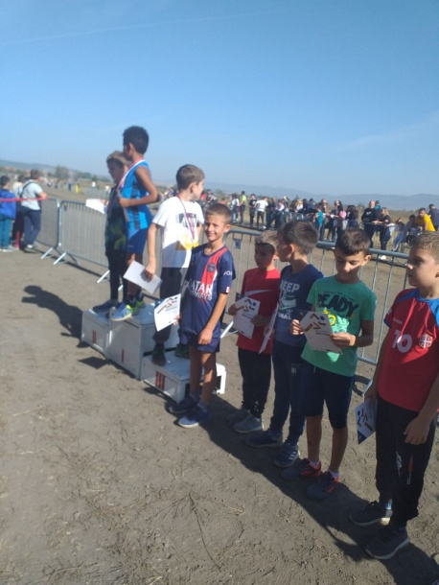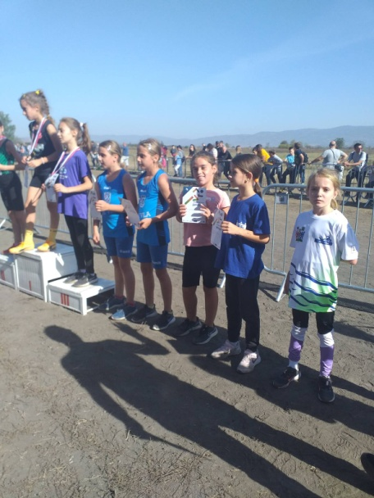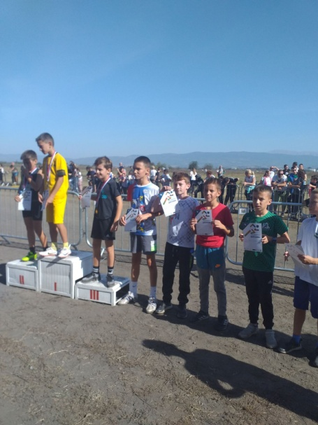
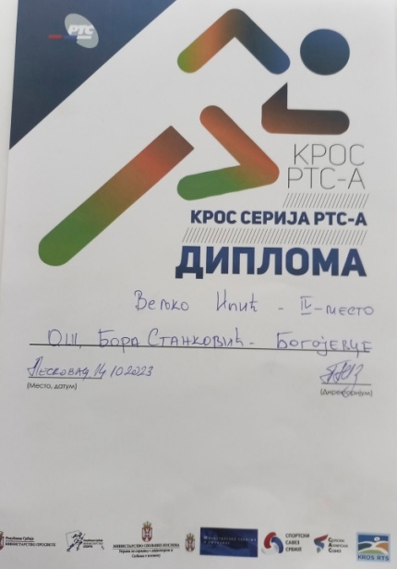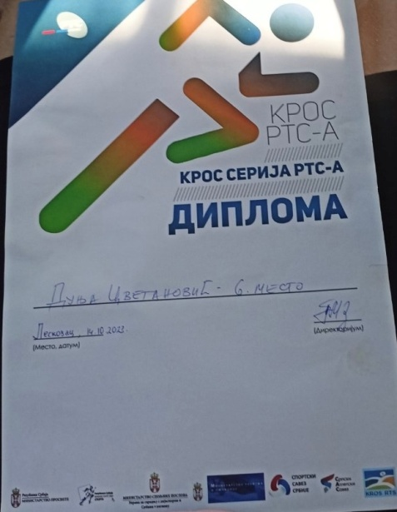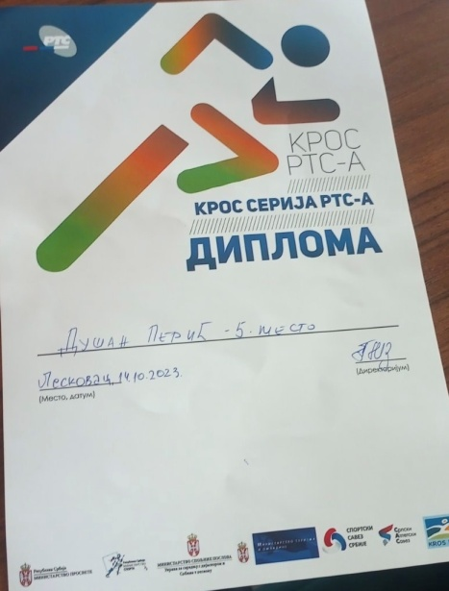

РАДИОНИЦА „ЕМПАТИЈА“
У петак, 13.10.2023. године педагог школе Павлина Михајловић одржала је радионицу "Емпатија" са ученицима 7. разреда на часу одељењског старешине.
Радионици су присуствовали и директорка школе Татјана Гавриловић и одељењски старешина Горан Стојковић.
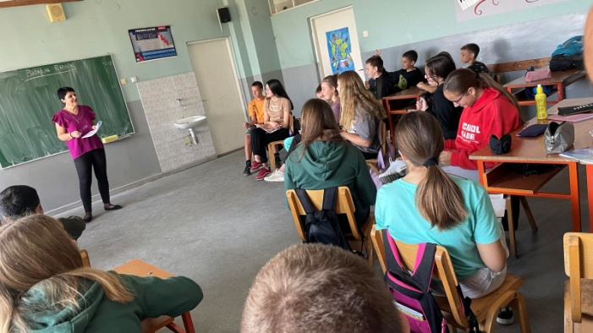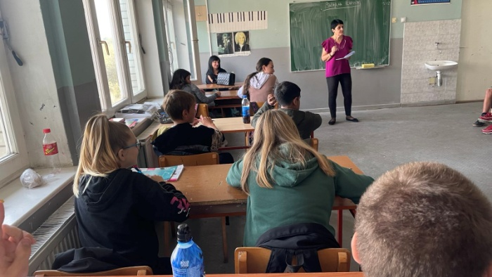
Европски дан борбе против трговине људима
Дана, 18. октобра са ученицима 4. разреда обележен је Европски дан борбе против трговине људима. Ученици су путем кратког филма упознати са појмом "Трговина људима". Након филма вођена је дискусија о овом проблему.
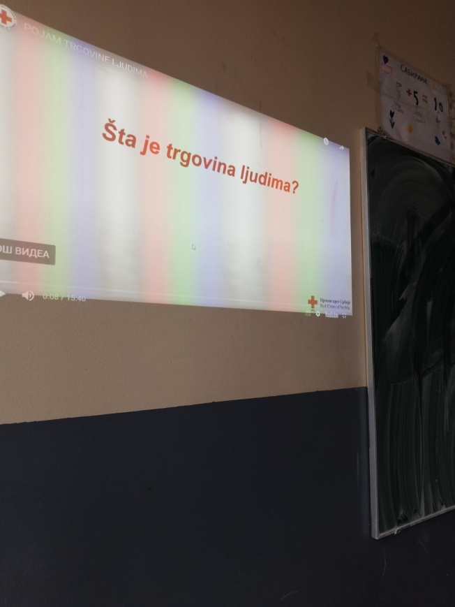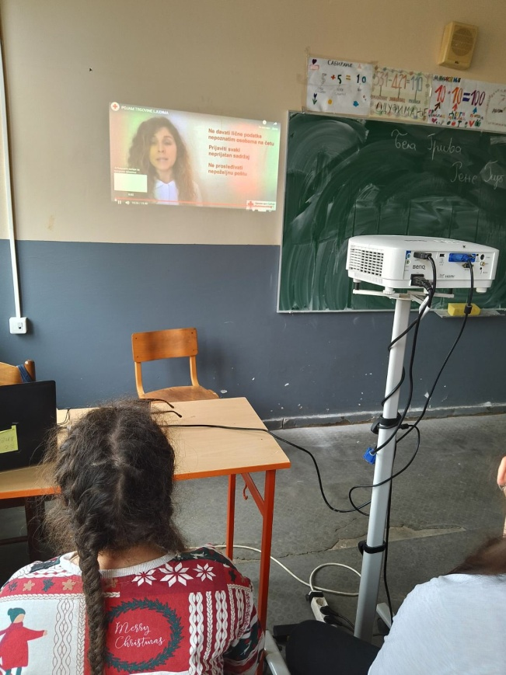

ПРОМОЦИЈА ДЕЧЈИХ ПРАВА
У току месеца октобра, наставници наше школе у сарадњи са ТЗЗ радили су на промоцији дечјих права. Кроз бројне активности ученици су се упознали са Букваром дечјих права и Конвенцијом УН о правима детета.

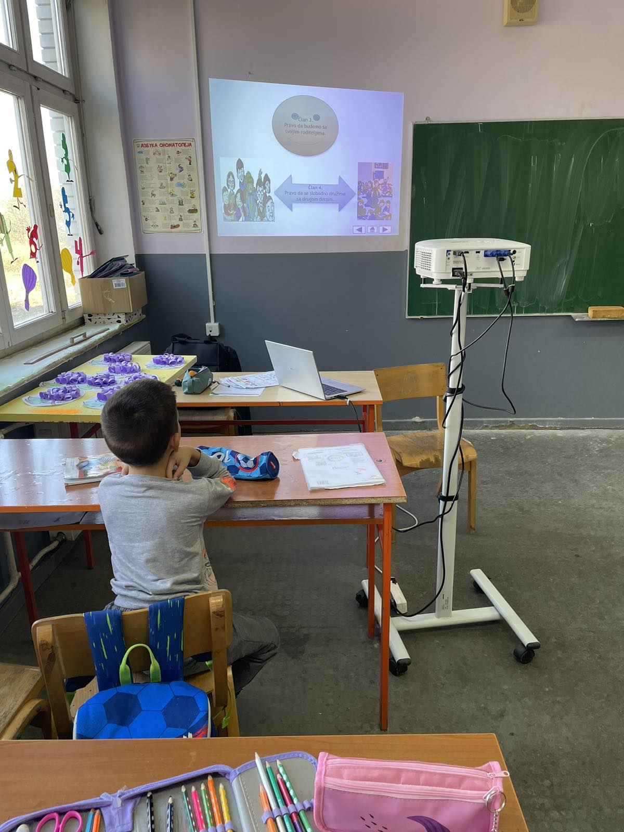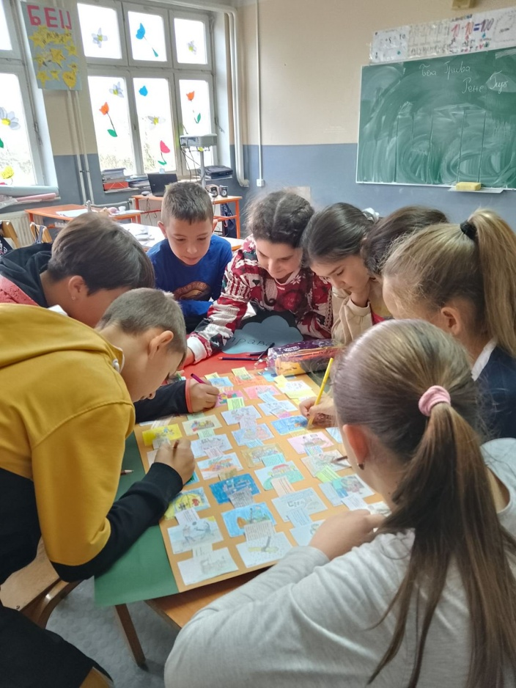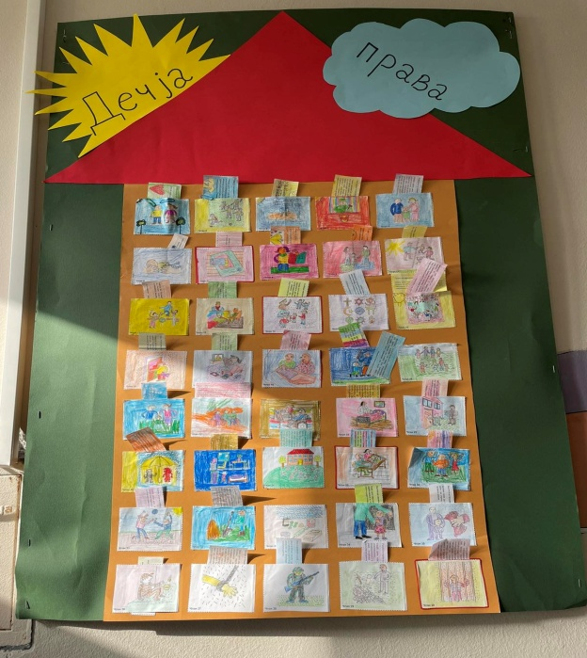
ОКРУЖНО ТАКМИЧЕЊЕ У СТОНОМ ТЕНИСУ
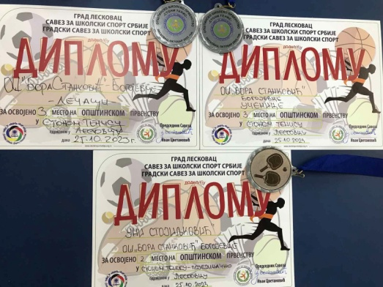
На данашњем окружном такмичењу у стоном тенису, ученици и ученице наше школе екипно су освојили 3. место у обе конкуренције, док је Уна Стојиљковић у појединачној конкуренцији освојила 2. место.
Остали ученици и ученице изборили су пласман међу десет најбољих. Честитке нашим ђацима и наставнику Драгану Стојановићу!
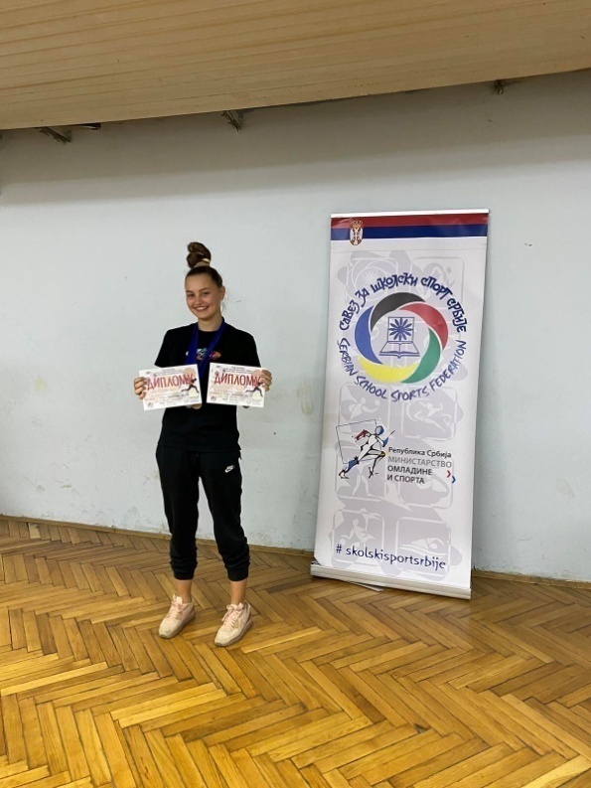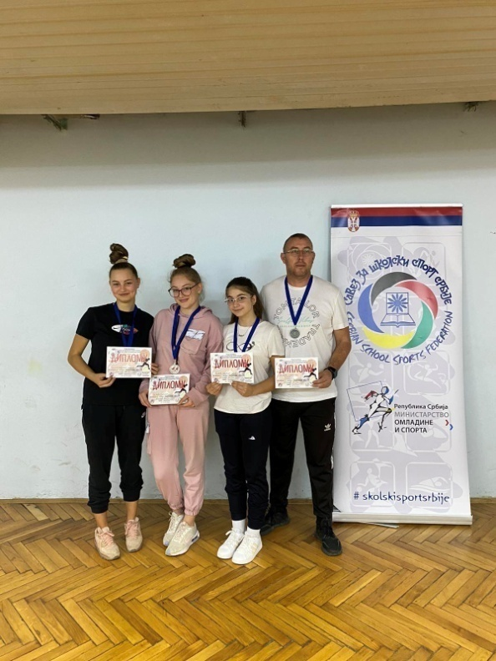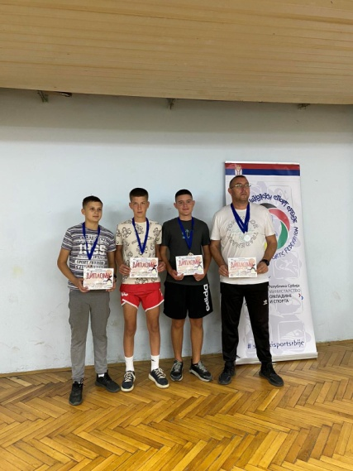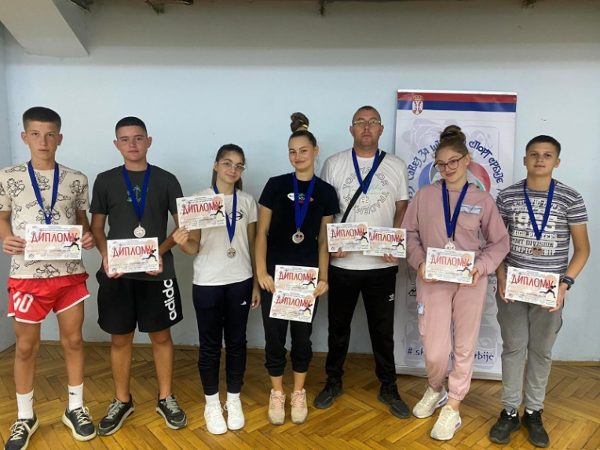

ПРЕДСТАВА „ДЕЧИЈЕ ИГРАРИЈЕ“
У организацији позоришта "Звонце" из Ниша, у нашој школи je одржана представа за ученике разредне наставе под називом "Дечије играрије".
Малишани су имали прилику да уживају у дружењу, игрању и певању најпознатијих песама еминентних песника за децу као што су Душко Радовић, Љубивоје Ршумовић, Добрица Ерић и други, а уједно и да науче нешто ново.
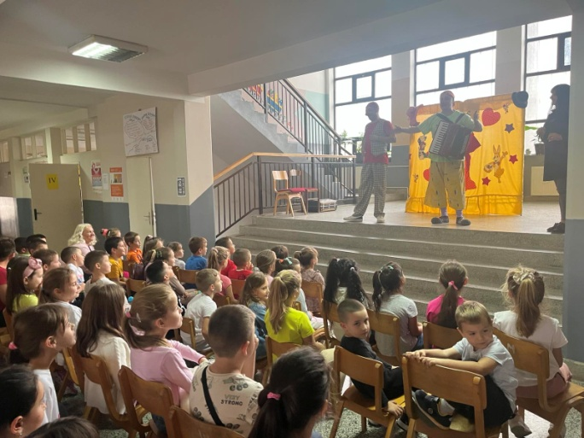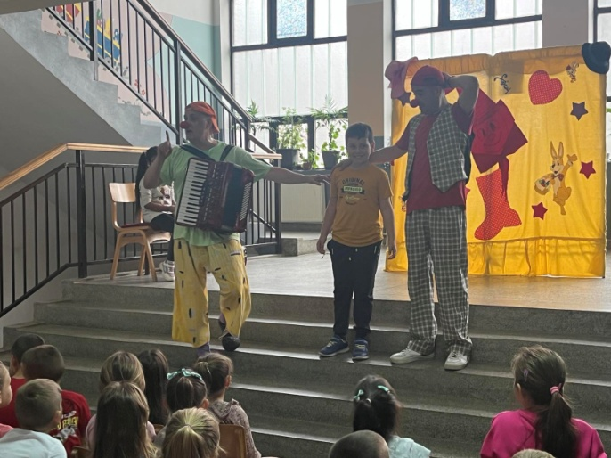
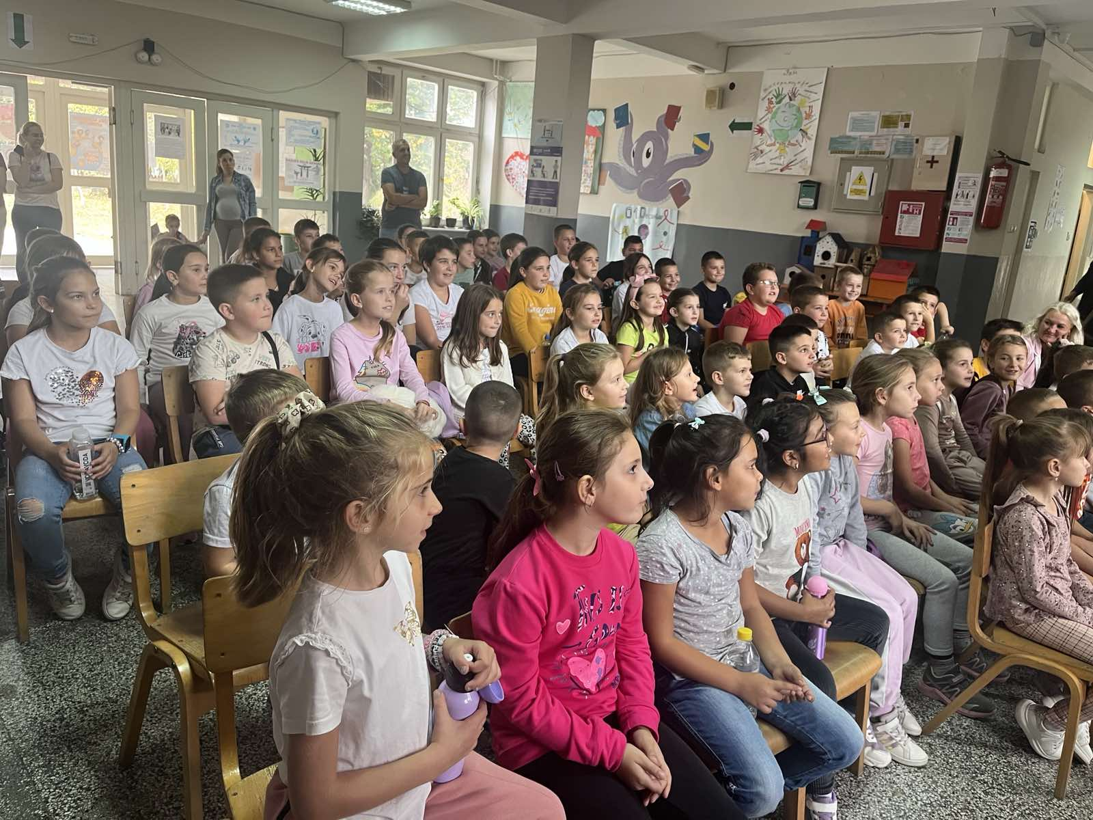

НОВЕМБАР 2023.ГОД.
ПРЕДАВАЊЕ „СРБИЈА – ТУРСКА“
Неколико ученика 6. разреда, са стручним сарадником у библиотеци Александром Арсић и директорком школе Татјаном Гавриловић, посетили су ОШ "Вук Караџић" у Лесковцу и присуствовали предавању Србија - Турска које је одржала председница Актива школских библиотекара.
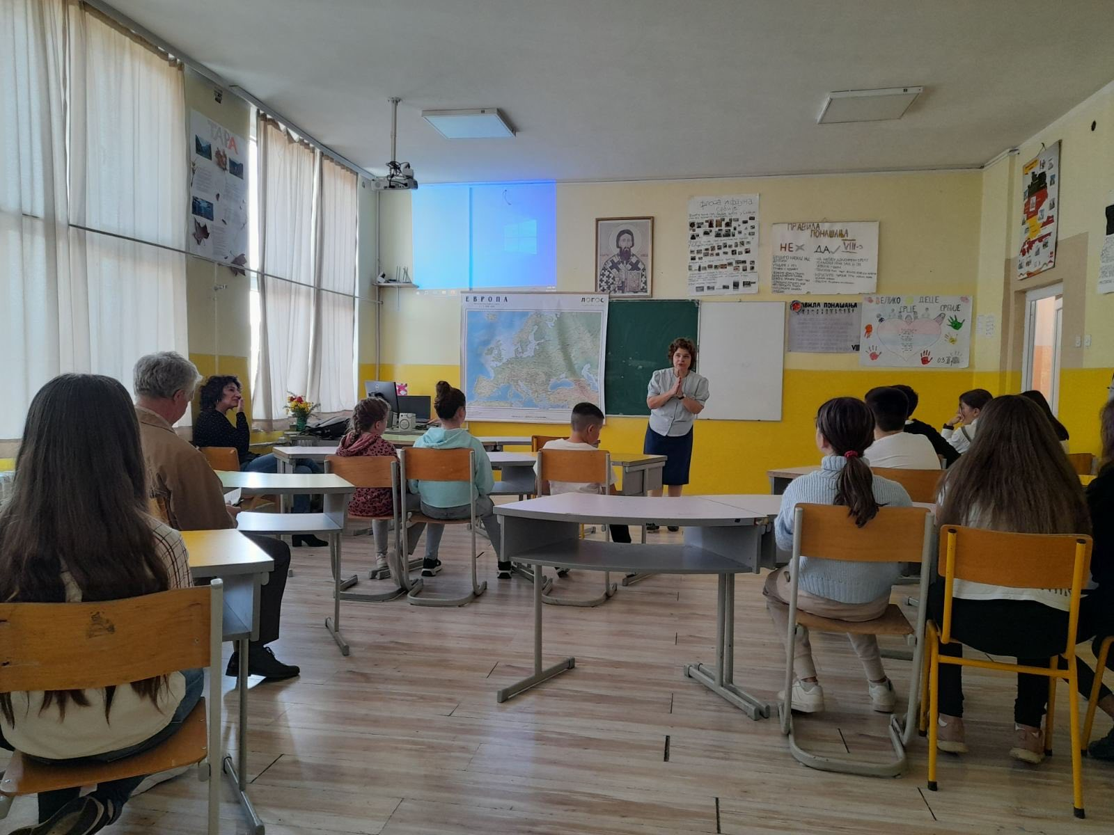
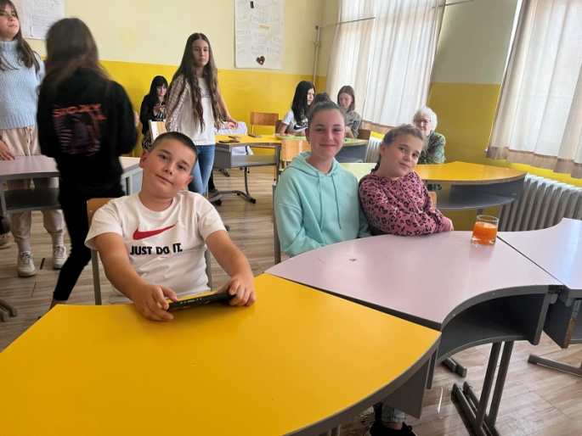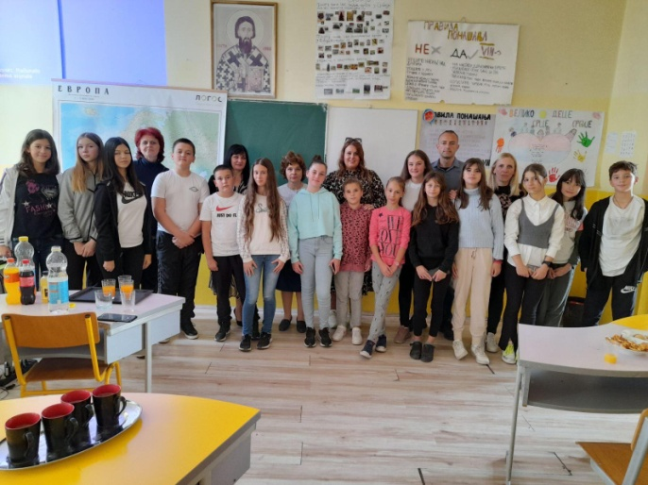

ПОСЕТА ЛКЦ-а И ДИГИТАЛНОГ ЦЕНТРА
Дана 01.11.2023.год. представници Ђачког парламента наше школе, у пратњи педагога Монике Михаиловић и директорке Татјане Гавриловић, посетили су ЛКЦ и Дигитални културни центар.
Ученици су прво посетили изложбу 61. Октобарски ликовни салон, а касније уживали у креативној радионици са ВР наочарима у Дигиталном центру.
Ова посета није само представљала прилику за учење и инспирацију, већ и за размену идеја и искустава.
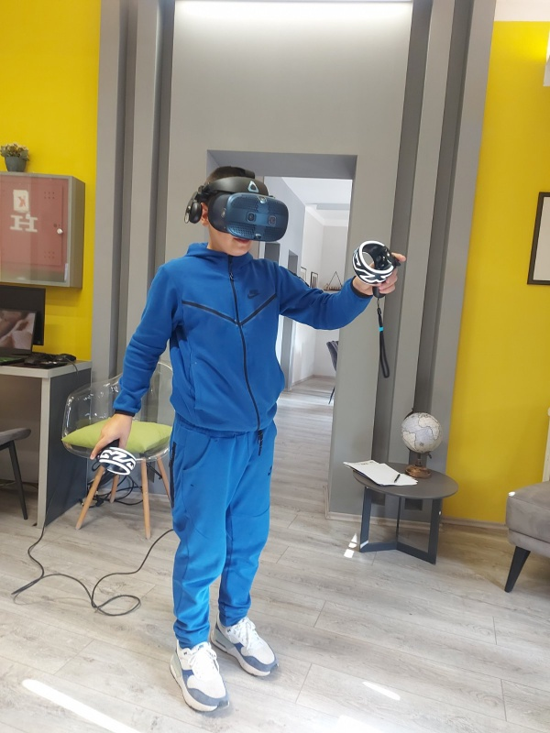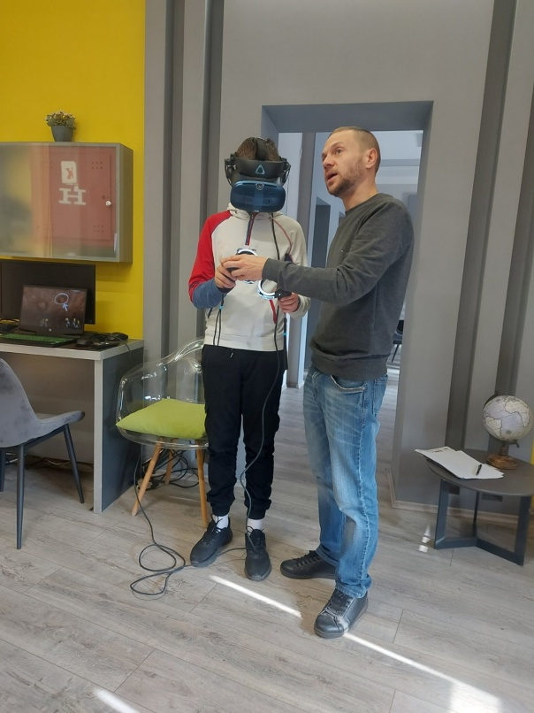
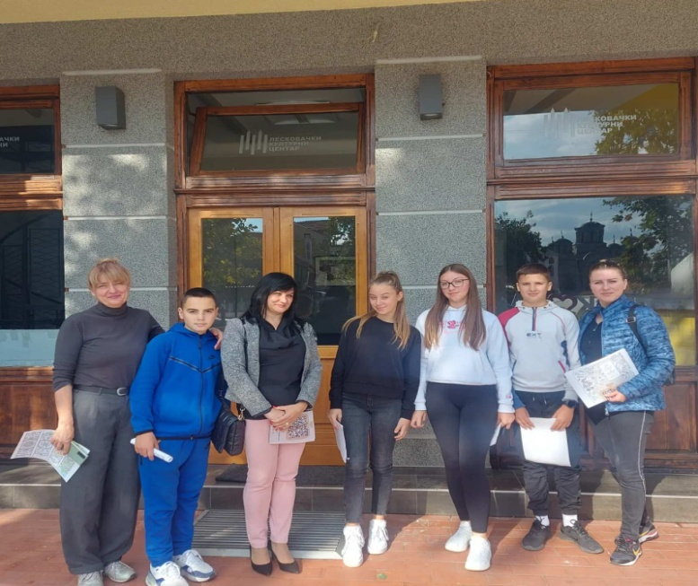
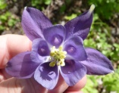 ЈЕСЕЊИ РАСПУСТ 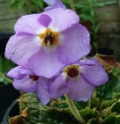

Јесењи распуст почиње 08.11.2023.године и траје до 12.11.2023.године. У току распуста, 11.11.2021. у Србији, али и у многим земљама широм света, се обележава и слави Дан примирја у Првом светском рату.

Као главни мотив за амблем овог празника користи се цвет Наталијине рамонде, која се налази на списку ретких, угрожених и ендемичних биљака Европе, а у Србији је заштићена законом као природна реткост.Овај цвет је познат и као цвет феникс јер и кад се потпуно осуши, уколико се залије, може да оживи. Отуда и симболика „поновног рађања“ Србије која је успела да се опорави након страдања.

МЕЂУНАРОДНИ ДАН ТОЛЕРАНЦИЈЕ
Поводом Међународног дана толеранције у нашој школи реализоване су радионице у којима су учествовали ученици од I до IV разреда. Током радионица, ученици су са својим учитељима дискутовали на тему толеранције, упознали се са новим појмовима и креативним радом представили значај толеранције у нашој школи.
Међународни дан толеранције обележава се широм планете, подсећајући нас да сви имамо право да будемо оно што јесмо, као и што други имају право на своју посебност.
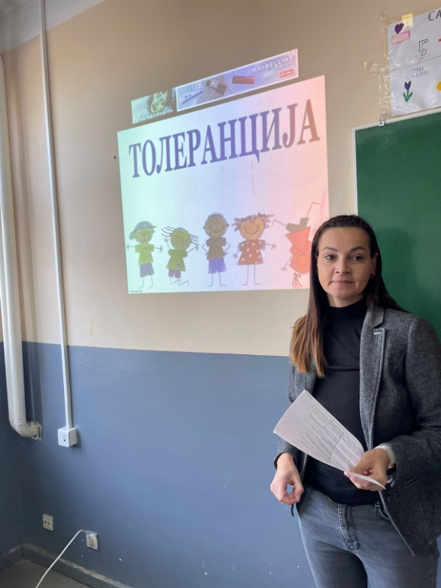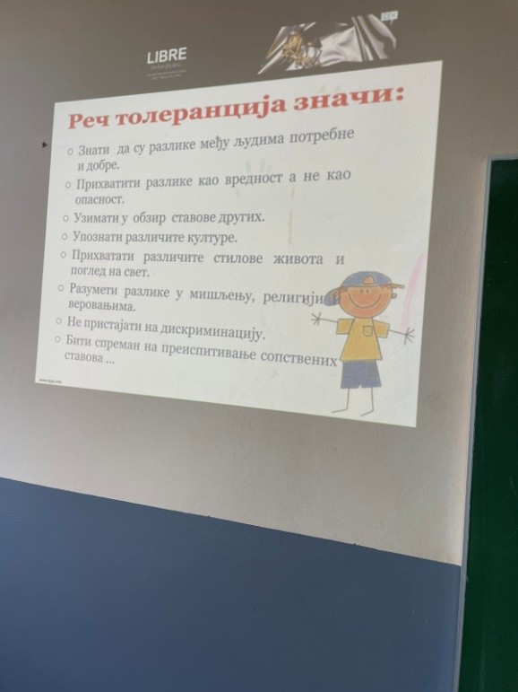
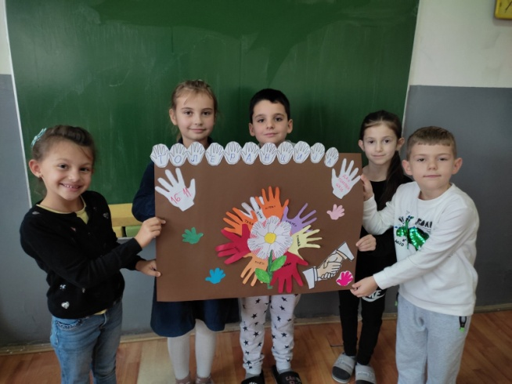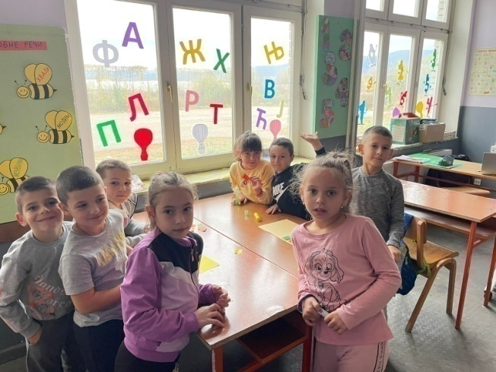
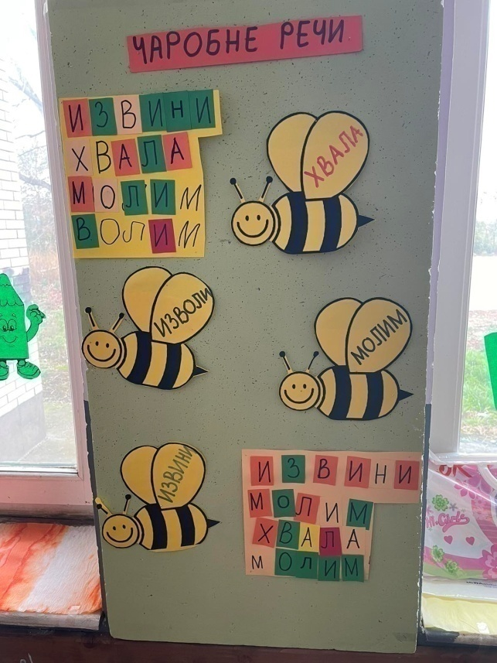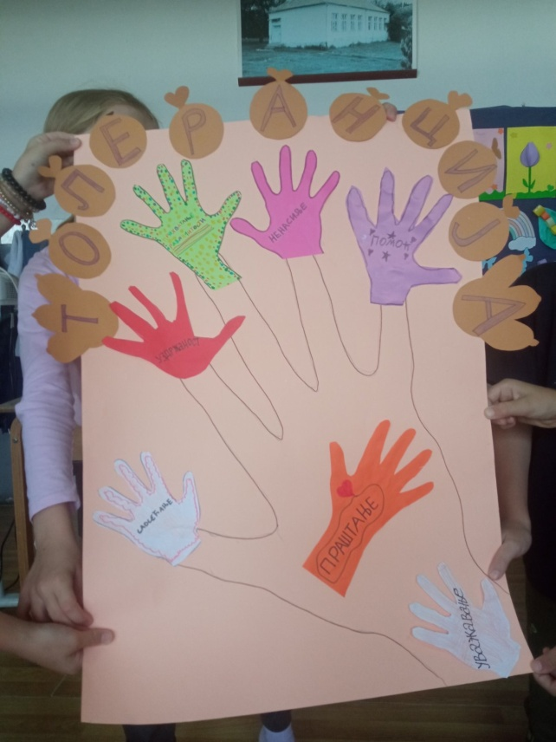

ХУМАНИТАРНА АКЦИЈА
Поводом Међународног дана детета, представници парламента наше школе организовали су хуманитарну акцију, и заједно са педагогом школе Моником Михаиловић, посетили другаре из ОШ "Вожд Карађорђе" у Лесковцу где су предали поклон пакете хуманитарне помоћи.
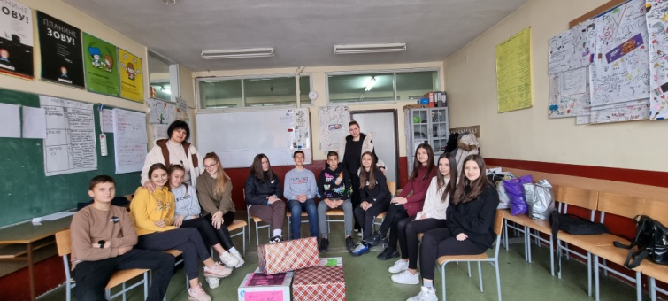
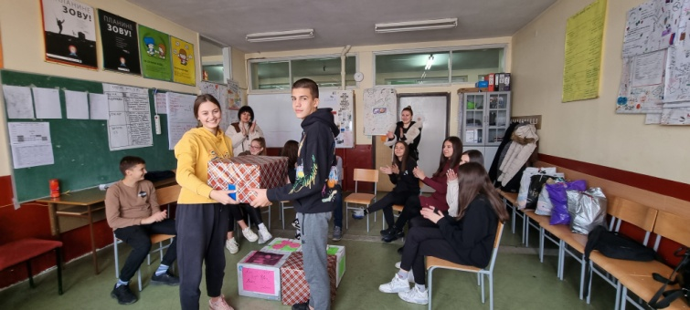
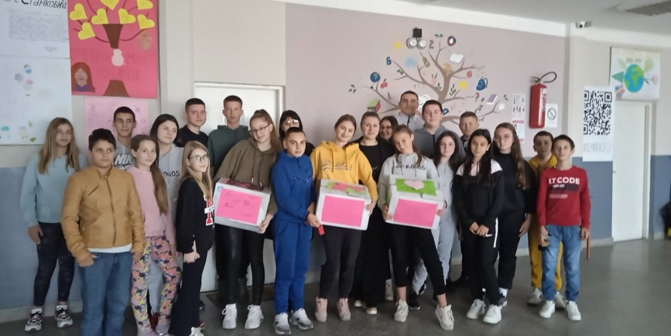

БЕЗБЕДНОСТ ДЕЦЕ У ВАНРЕДНИМ СИТУАЦИЈАМА
Дана, 16. новембра 2023. године у оквиру проејкта "Заједно и безбедно кроз детињство", у нашој школи је за ученике првог и другог разреда одржано поучно предавање на тему "Безбедност деце у ванредним ситуацијама". Предавање су одржали припадници ватрогасне службе.
Ученици су кроз презентацију слушали предавања и погледали занимљиве анимиране филмове о пожару, поплавама и земљотресу.
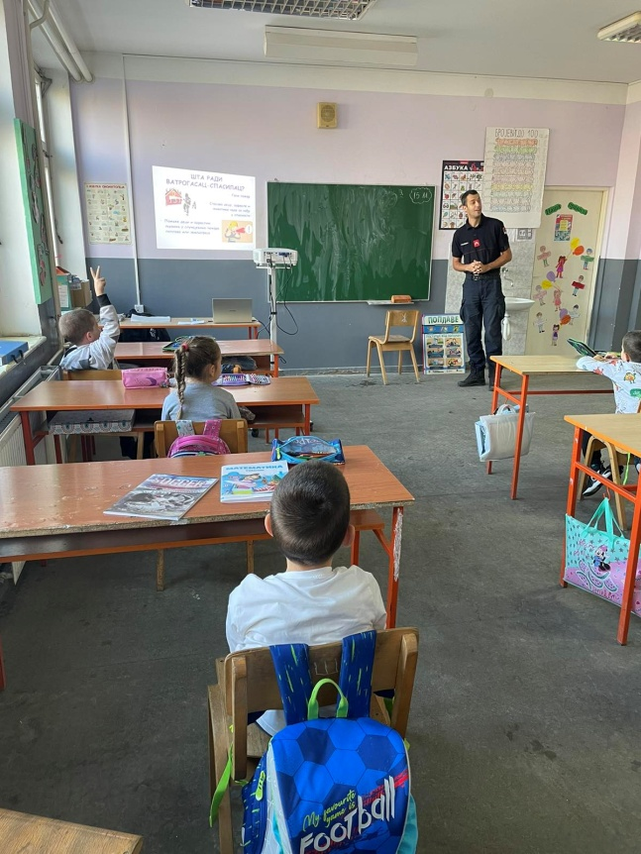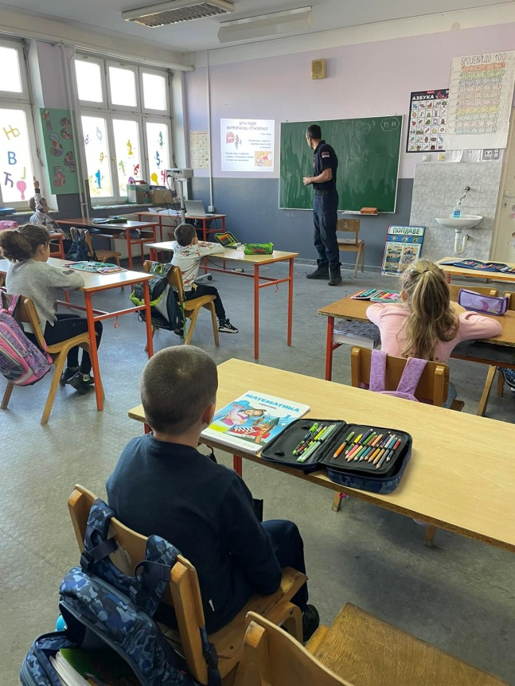
УТАКМИЦА СРБИЈА - БУГАРСКА
Дана 19. новембра 2023. године, ученици наше школе присуствовали су фудбалској утакмици Србија - Бугарска у организацији Фудбалског савеза Србије, у оквиру квалификација за Европско првенство које ће се одржати следеће године у Немачкој, на којем је наша репрезентација изборила пласман.
Деца су пуна прелепих утисака и позитивне енергије.
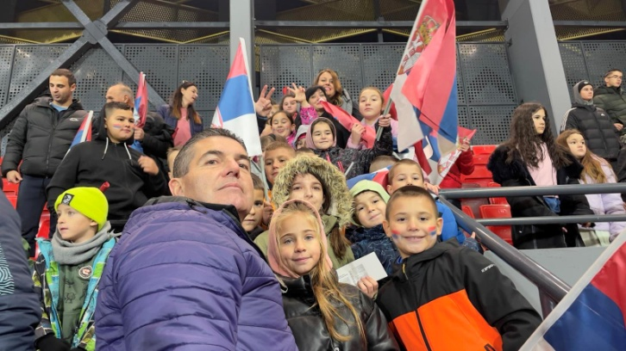
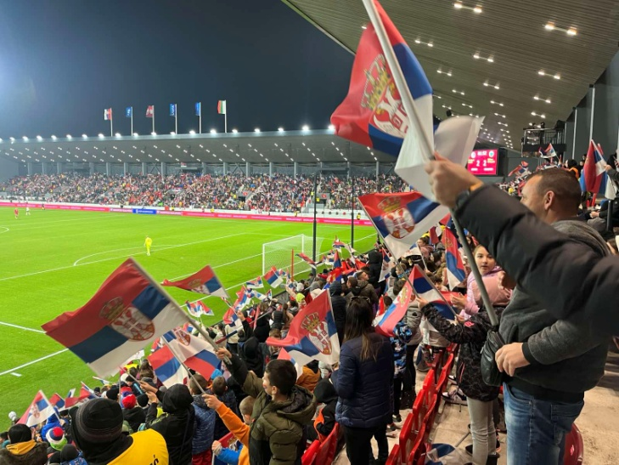
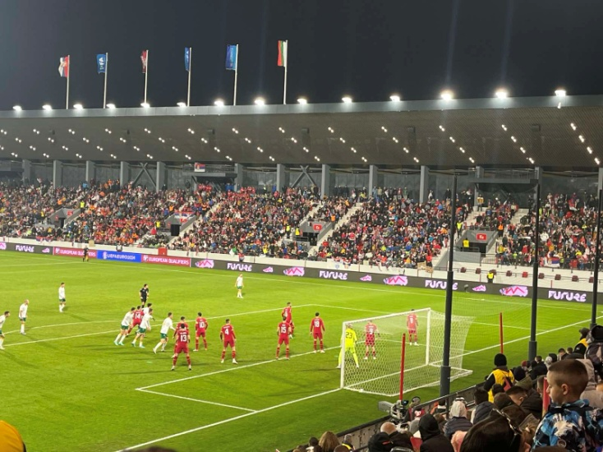

СВЕТСКИ ДАН ДЕТЕТА
Светски дан детета или Међународни дан детета је годишњи међународни догађај који се слави 20. новембра. Установљен је од стране Генералне скупштине Уједињених нација 1954. године са циљем да се у свим државама слави истог дана.
Осмишљен је да промовише међусобну интеракцију и разумевање међу децом и добробит деце у свету. Овај дан се обележава и да би се скренула пажња јавности на обавезе друштва према деци, као и на актуелне проблеме са којима се деца суочавају.
Ученици наше школе су Светски дан детета обележили разговором, слушањем дечијих песама и цртањем ликовних радова у част дана све деце света.
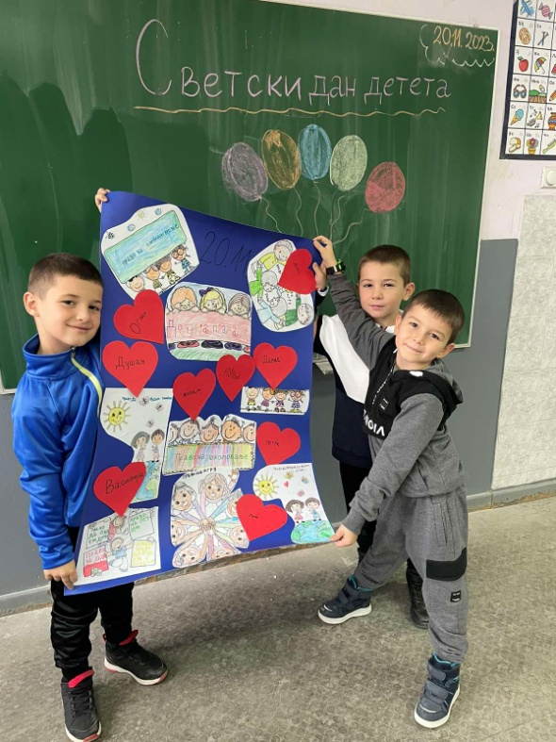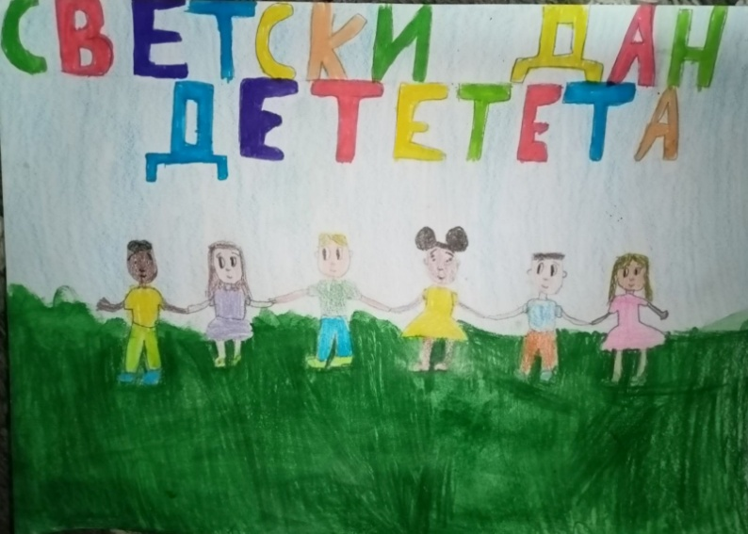
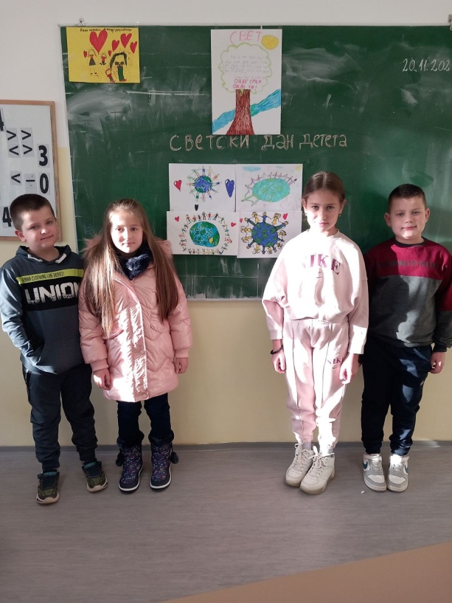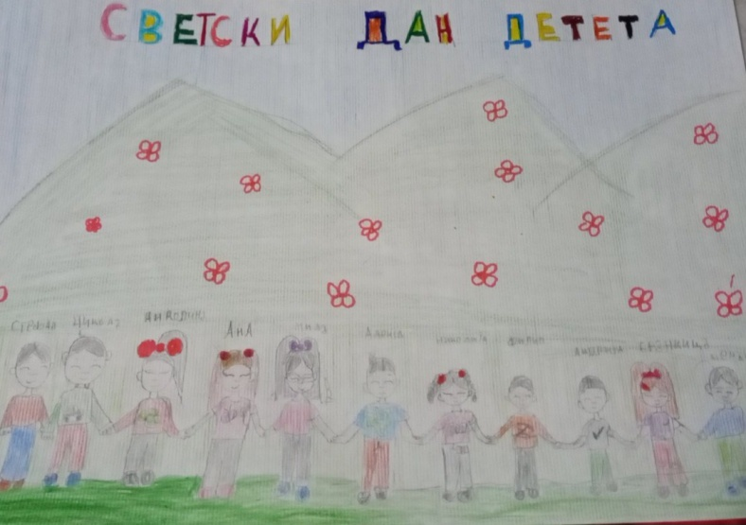

ПОСЕТА ПРВАКА НАРОДНОЈ БИБЛИОТЕЦИ „РАДОЈЕ ДОМАНОВИЋ“
Дана 14.12.2023. године, ђаци прваци наше школе посетили су Народну библиотеку "Радоје Домановић" у Лесковцу, заједно са библиотекаром школе Сузаном Цветковић и учитељицама Милицом Николић и Тањом Јукић.
Поводом акције "Добро дошли, прваци!", коју Народна библиотека традиционално организује, сви прваци су добили бесплатне чланске карте.
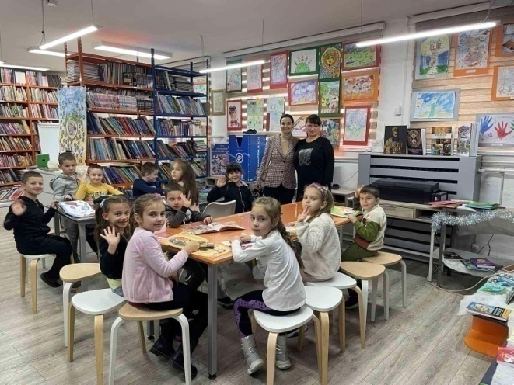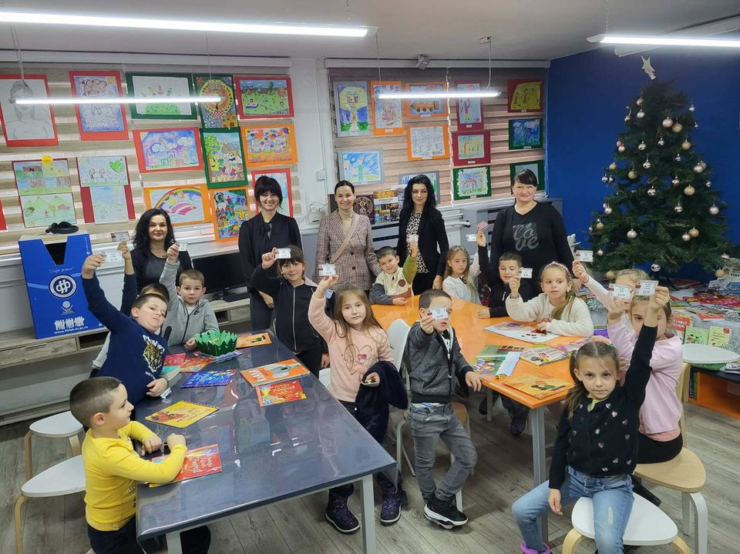

ТРГОВИНА ЉУДИМА
У току прве недеље децембра, чланови Тима за заштиту ученика су у сарадњи са учитељима и наставницима реализовали радионице на тему “Трговина људима”. Ученици су се путем презентације и кратког филма упознали са овом темом, као једним од најтежих облика насиља, а затим смо путем квиза проверили колико смо сазнали о овој теми.
Израђен је пано са QR кодом ка дигиталној платформи, где ученици могу да сазнају шта је трговина људима, како да је препознају и коме са се обрате за помоћ и истакнут у холу школе.
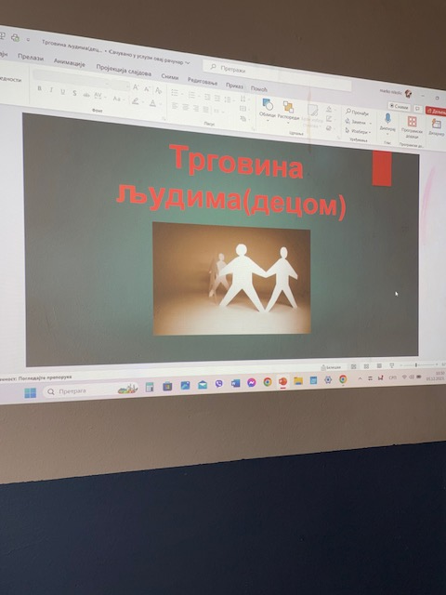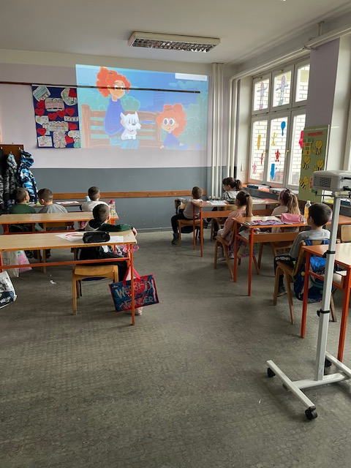
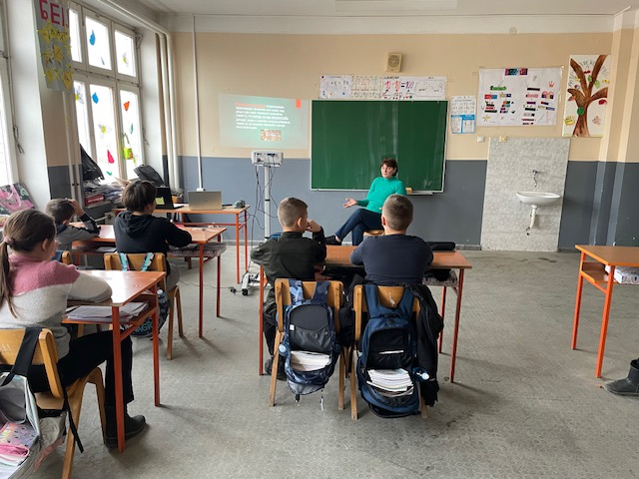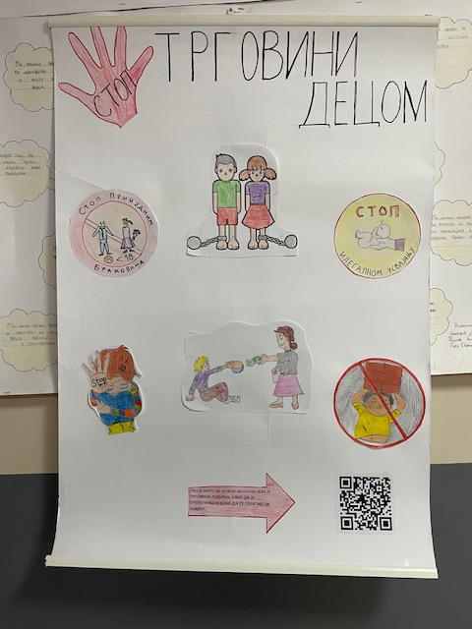

ДЕЦЕМБАР 2023.

ЗИМСКИ РАСПУСТ И ПРАЗНИЦИ
Зимски распуст је у овој школској години почео , 29.12.2023. године и трајао је до 22.01.2024. године.


ЈАНУАР 2024.ГОД.

ПОСЕТА СИГУРНОЈ КУЋИ

Дана, 25.12.2023. године, члан Савета родитеља наше школе Драган Стојановић, заједно са директором школе Татјаном Гавриловић и стручним сарадником у библиотеци Сузаном Цветковић, посетили су Сигурну кућу и однели хуманитарну помоћ корисницима у виду гардеробе, обуће и хране.
Овим хуманим гестом и подршком учинили смо да се корисници ове установе осећају удобније и сигурније.

27.јануар
Наша слава – СВЕТИ САВА

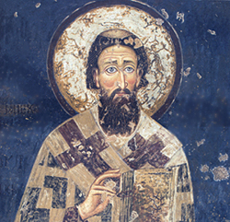

Како и доликује овом великом празнику, данас је у нашој матичној школи и издвојеним одељењима пригодним програмом обележена школска слава - Свети Сава.
Након што је хор школе извео Химну Светом Сави, у матичној школи уз присуство свештеника пререзан је колач и изведен је богат културно - уметнички програм, који су приредили ученици од 1. до 8. разреда са својим учитељима, наставницом српског језика и наставником верске наставе. Низом скечева, рецитација, рецитала и музичких тачака одата је почаст Светом Сави.
Присутнима се обратила и директорка школе Татјана Гавриловић, која је заједно са колегиницом Иваном Стојиљковић била овогодишњи домаћин школске славе.
Сва наша издвојена одељења имала су приредбе уз сечење славског колача. Овом приликом желимо да се захвалимо нашим ученицима који су својим трудом учинили овај дан свечаним и колегама које су били домаћини.
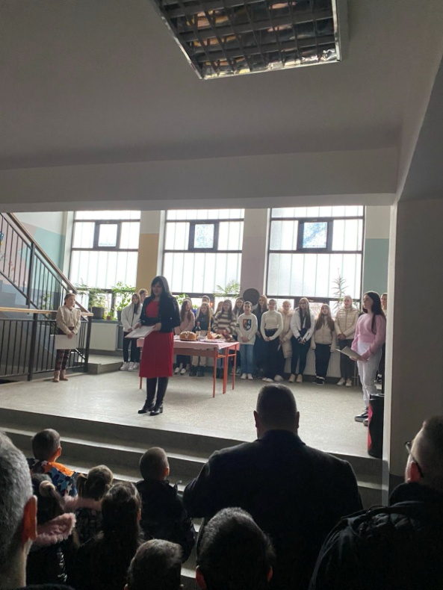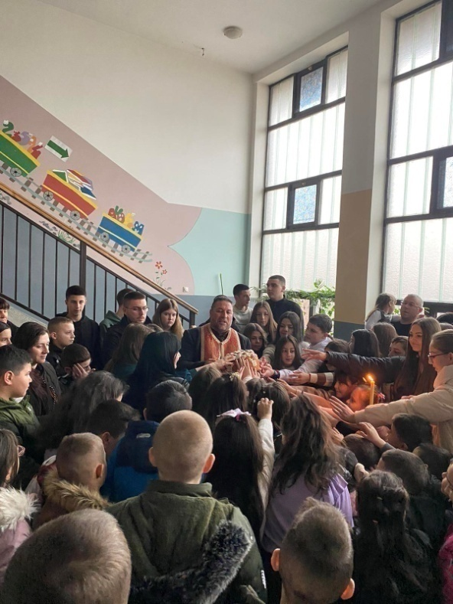
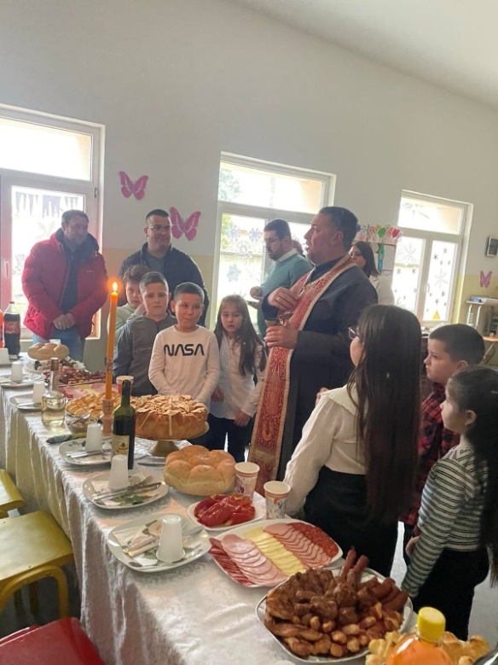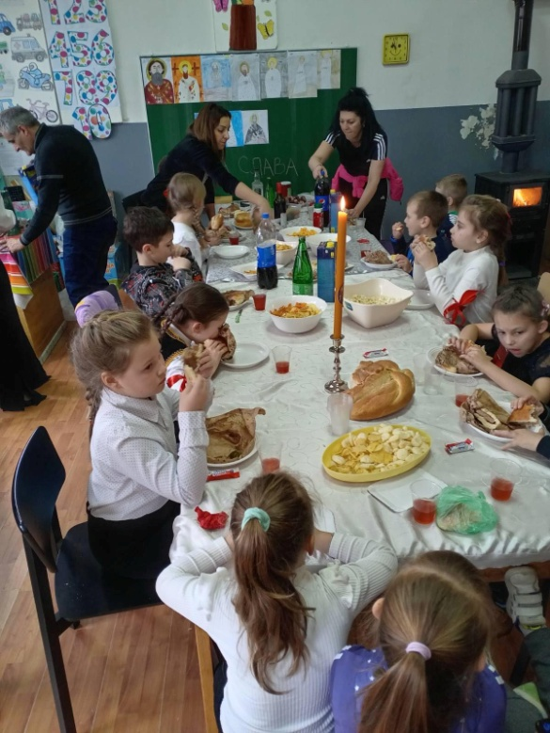
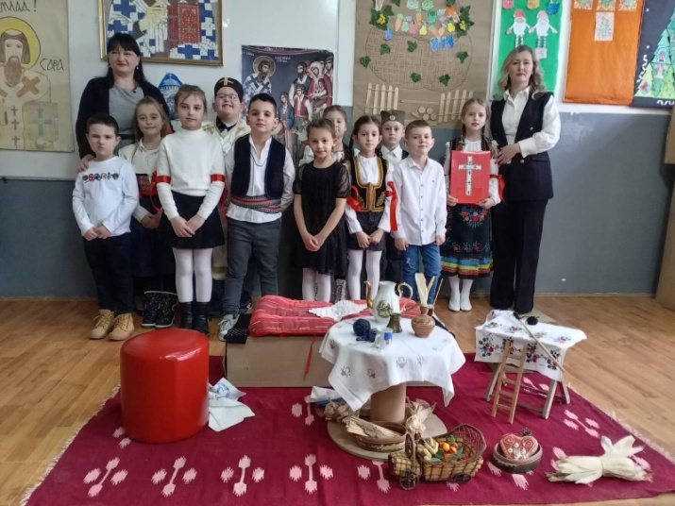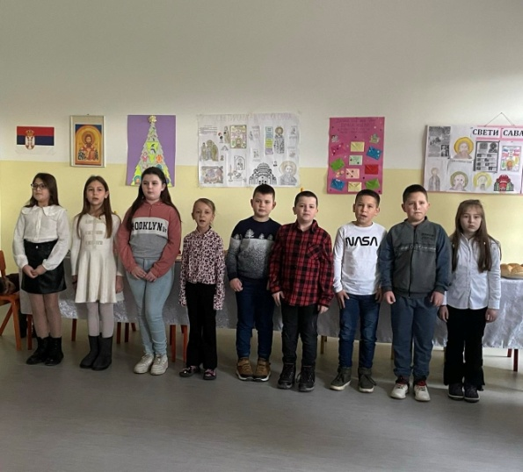

ФЕБРУАР 2024.ГОДИНЕ

ОПШТИНСКО ТАКМИЧЕЊЕ У ЗНАЊУ СТРАНИХ ЈЕЗИКА

Дана, 3. фебруара 2024. године, у нашој школи одржано је општинско такмичење у знању страних језика. Пријавило се пет ученика - такмичара, а за даљи ниво такмичења пласирао се Јован Павловић, ученик осмог разреда Основне школе "Светозар Марковић" у Лесковцу, који је освојио друго место у знању италијанског језика.
Честитамо Јовану и његовој наставници Благици Николић. Желимо му пуно среће на следећем такмичењу.

ДАН БЕЗБЕДНОСТИ НА ИНТЕРНЕТУ

У току друге недеље фебруара, у оквиру превентивних активности ТЗЗ са ученицима наше школе обележен је Дан безбедности на интернету. Радионице су реализовале учитељице Александра Арсић и Милица Николић. Ученици су били врло заинтересовани за ову актуелну тему.
Како коришћење дигиталних уређаја представља један од посебних изазова за савремене родитеље, а нарочито при постављању граница деци у коришћењу "паметних" уређаја, представници Вршњачког тима израдили су брошуре за родитеље на тему "Безбедност деце на интернету" са QR кодом на апликацији FAMILY LINK.

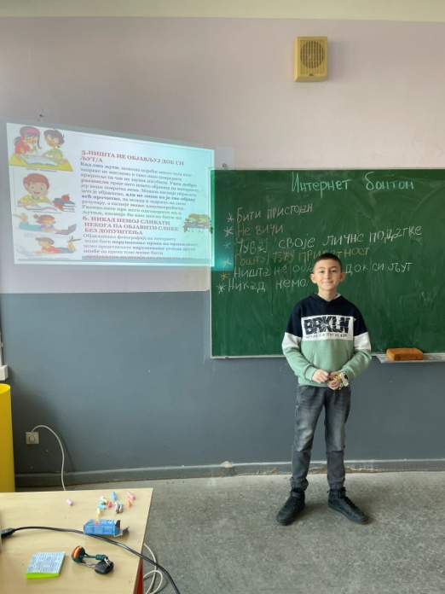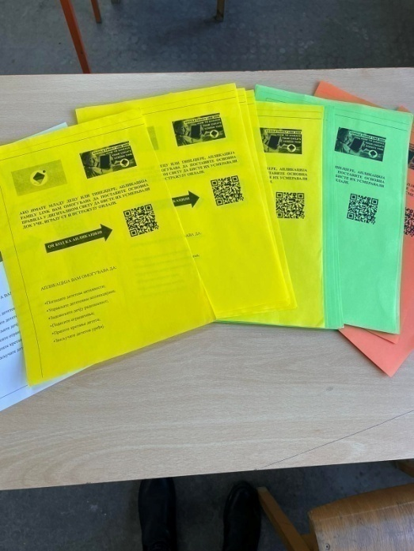

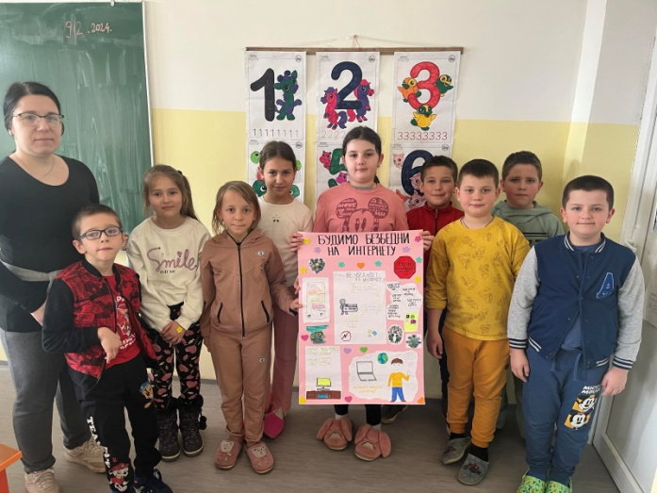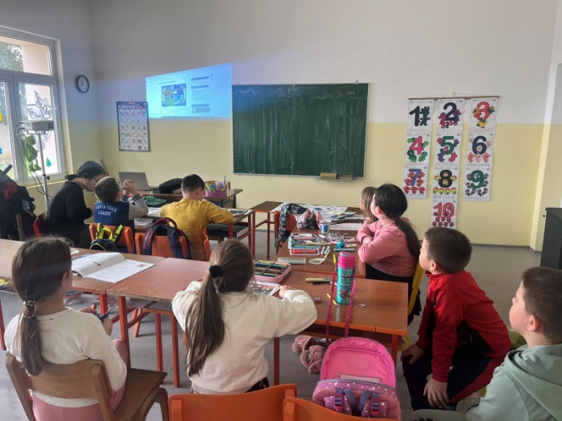

РАДИОНИЦЕ НА ЧАСУ МАКЕДОНСКОГ ЈЕЗИКА

На часу македонског језика, ученици првог и другог разреда, заједно са наставницом Јованом Пешић, правили су од пластелина предмете на тему радионица: „Наша куќа„ и „Здрава храна - овошје и зеленчук„ које су изложили у својим учионицама.

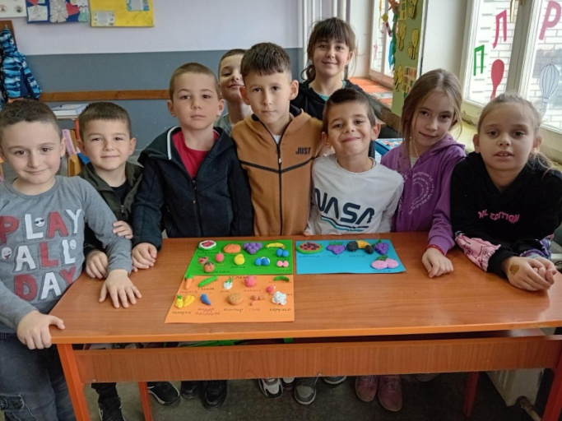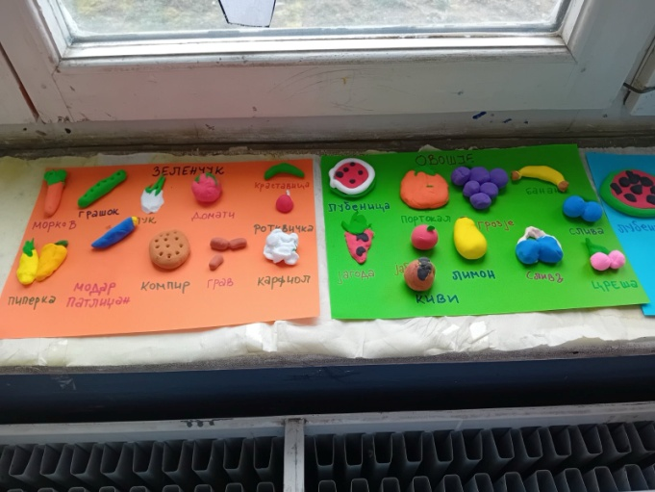

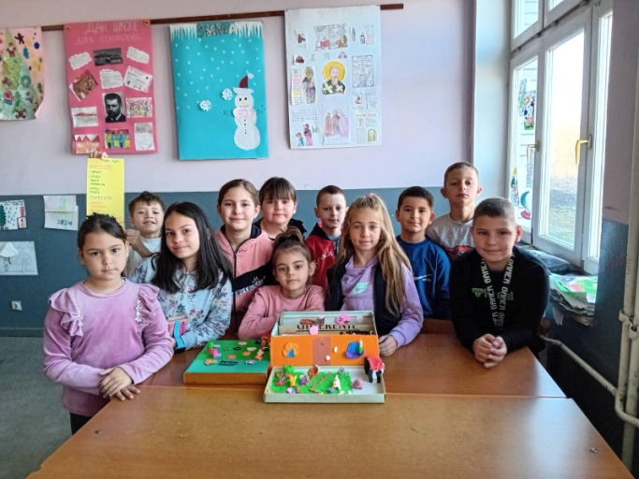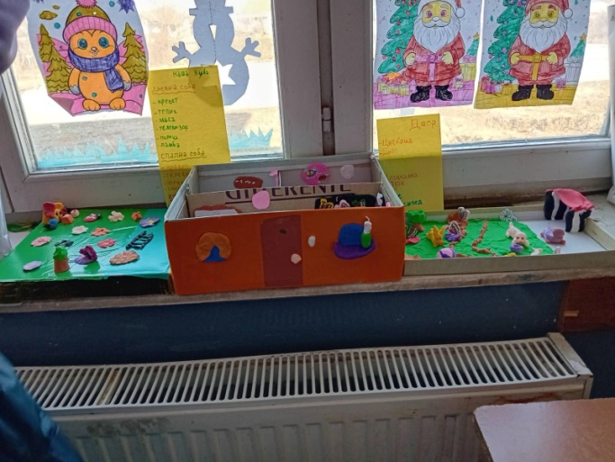

НИВОИ И ВРСТЕ НАСИЉА

Дана 13.2.2024.године, учитељица Милица Николић - координатор ТЗЗ ученика, је са представницима Вршњачког тима и Ученичког парламента одржала радионицу на тему „Нивои и врсте насиља“.
Ученици су се путем презентације "НАСИЉЕ У ШКОЛИ" подсетили појма, нивоа и врсти насиља. Такође, подсетили су се корака поступања у случају насиља, односно интерном заштитном мрежом.
На занимљив начин, путем квиза Kahoot! проверили смо колико ученици знају о вршњачком насиљу и процедурама везаним за сваки ниво насиља. Ученици су на више од 80% питања одговорили тачно и показали добро познавање ове увек актуелне теме.
Уследио је групни рад ученика. Ученици су правили дрво „Нивои и врсте насиља“ које ће бити изложено у холу школе.
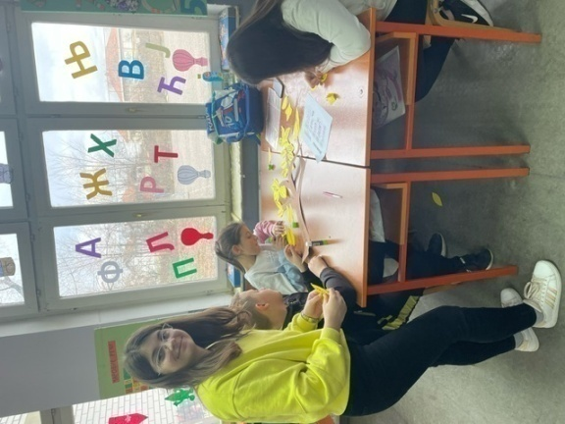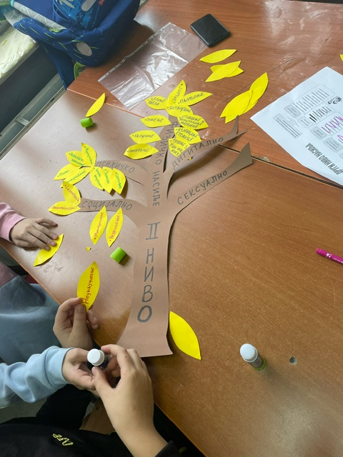

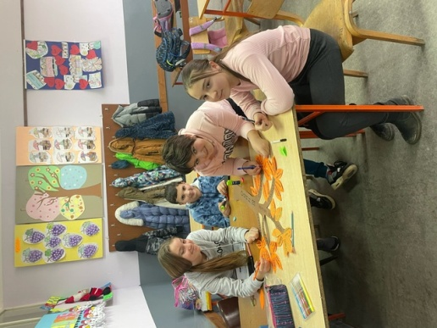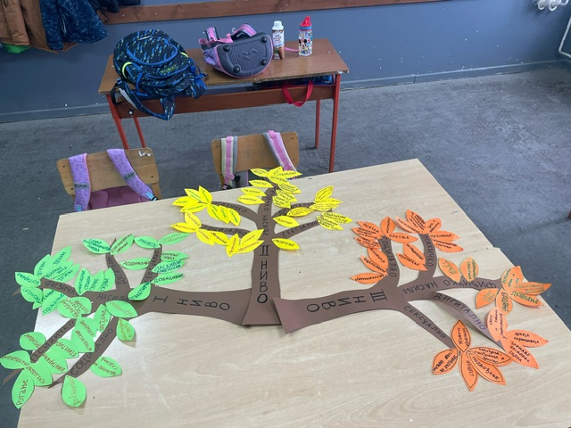

АКЦИЈА ДРУШТВА ШКОЛСКИХ БИБЛИОТЕКАРА СРБИЈЕ
„ЧИТАЈМО ГЛАСНО“

Ученици наше школе учествовали су у акцији Друштва школских библиотекара Србије "Читајмо гласно", поводом обележавања Националног дана књиге, 28. фебруара.
Акцију су реализовали ученици од трећег до осмог разреда са наставницом српског језика Драганом Костић и стручним сарадницима у библиотеци под мотом "У читању је моћ и радост". Читали су стихове Недељка Богдановића, Добрице Ерића, Оливере Цупаћ и Пере Зупца.

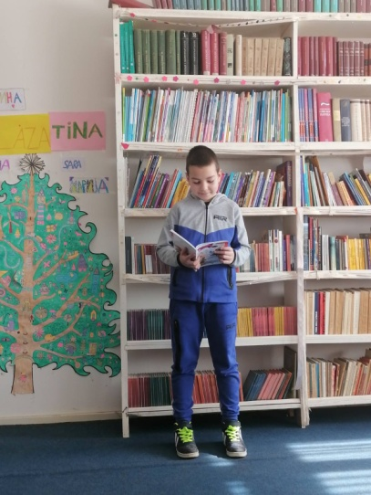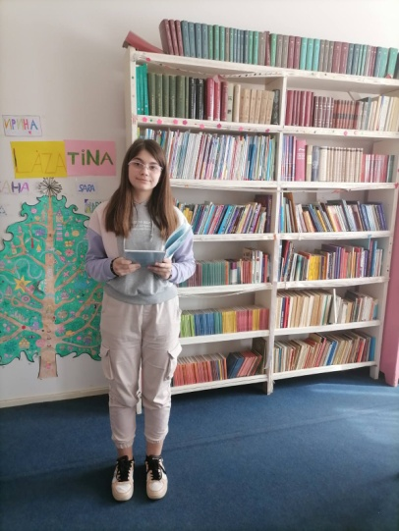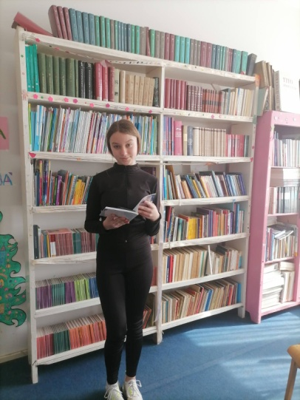

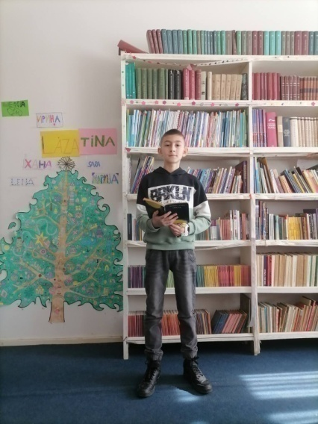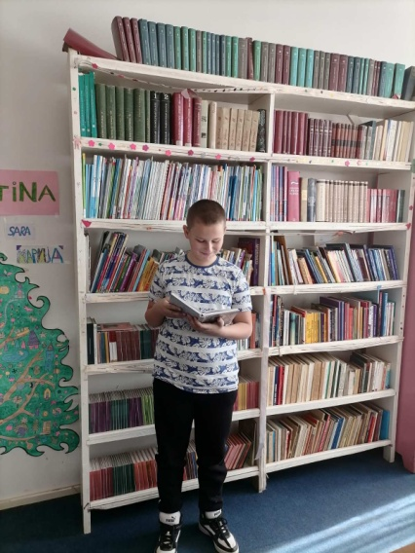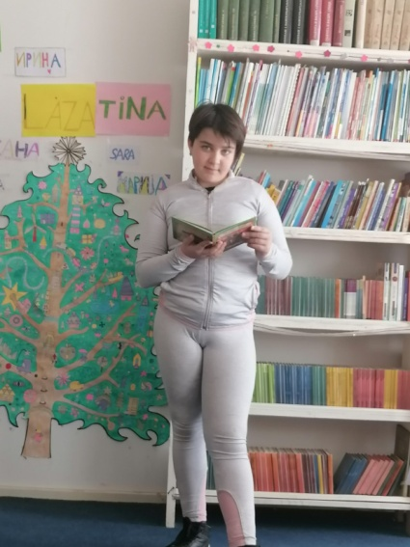

ПАЖЉИВКОВА ПРАВИЛА У САОБРАЋАЈУ
Ђаци прваци наше школе, традиционално су добили књигу "Пажљивкова правила у саобраћају", која ће им помоћи да стекну основна знања о безбедном и правилном учешћу у саобраћају.
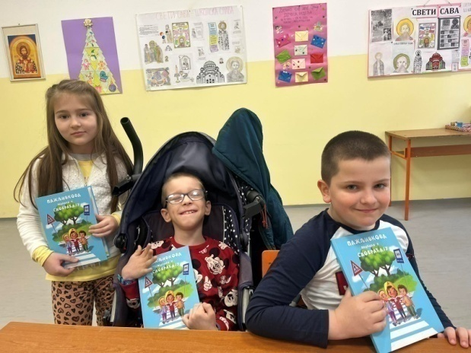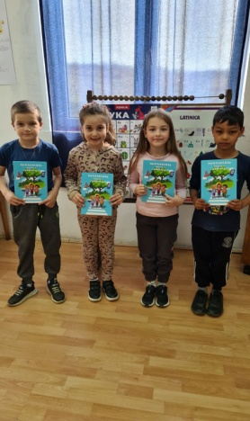

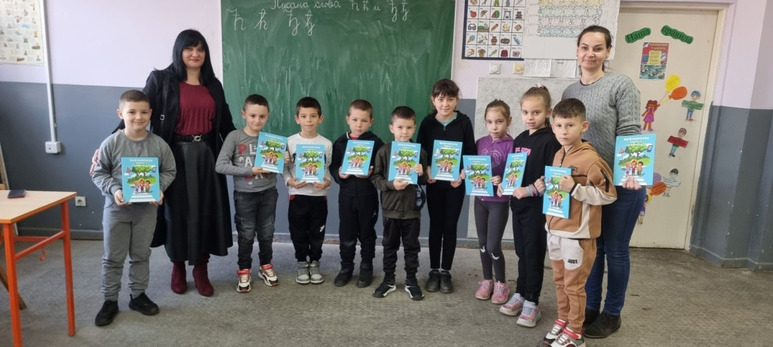

УМРЕЖЕНА СРБИЈА – ЛЕСКОВАЦ - МОСКВА

У недељу, 25.02.2023. године, одржан је други сусрет у оквиру пројекта Умрежена Србија на релацији Лесковац - Москва. Сусрет су водиле наставнице руског језика Милица Стојковић из наше школе и Татјана Берановић из српске допунске школе "Свети Ђорђе" у Москви. Пријатељском састанку присуствовали су и директорка школе Татјана Гавриловић, учитељица Александра Арсић, наставница биологије Александра Стевановић и наставник физичког васпитања Драган Стојановић.
Ученици шестог и седмог разреда разговарали су са другарима из Москве, такође из шестог, седмог и осмог разреда и причали о својим достигнућима за претходни период, хвалили се једни другима на успесима са такмичења и одрецитовали пар песама на српском и руском језику.
Атмосфера је била као и увек весела и уз обећање да ћемо се поново видети, пожелели смо једни другима све најбоље и задовољни отишли свако својим путем до поновног сусрета.

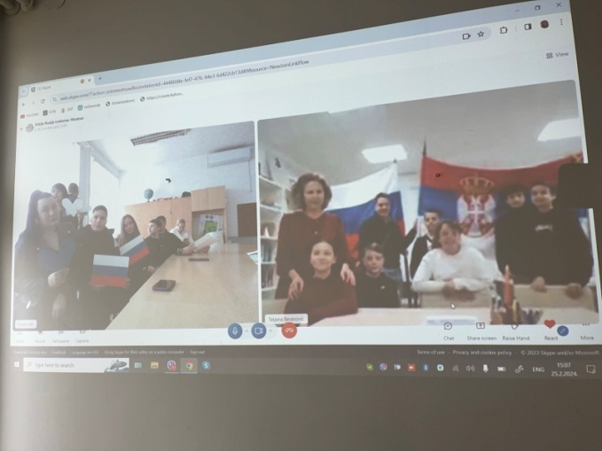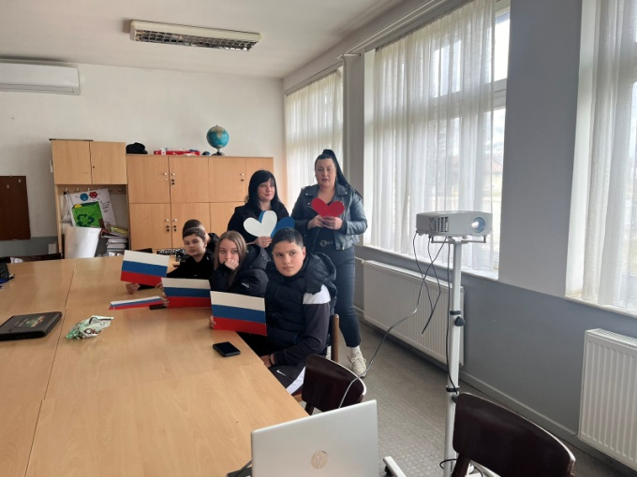

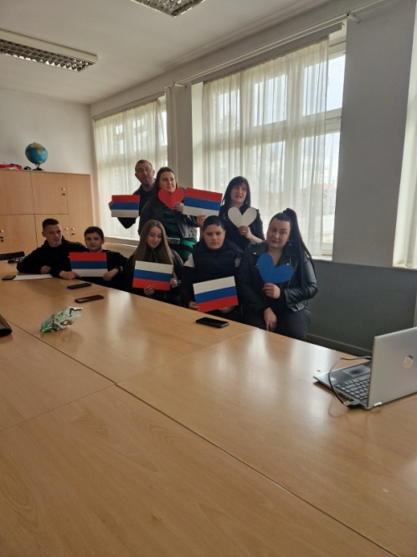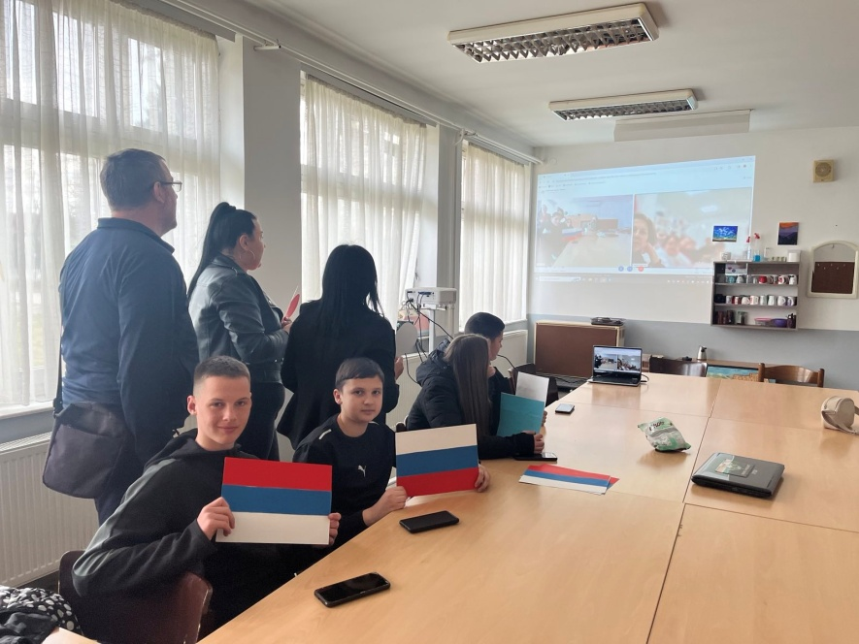

ОКРУЖНО ТАКМИЧЕЊЕ У ЗНАЊУ СТРАНИХ ЈЕЗИКА
Дана, 9. марта 2024. године, наша школа била је домаћин Окружног такмичења у знању страних језика.
Следећи ученици су се пласирали на Републичко такмичење:
За француски језик
1. Василије Цветановић, ОШ "8. октобар" Власотинце, 7. разред - 3. место
2. Лара Коцић, ОШ "8. октобар" Власотинце, 7. разред - 3, место
3. Уна Станисављевић, ОШ "Синиша Јанић" Власотинце, 8. разред
4. Мартина Ранђеловић, ОШ "Синиша Јанић" Власотинце, 8. разред
За италијански језик
1. Јован Павловић, ОШ "Светозар Марковић", 8. разред
Честитамо ученицима и њиховим наставницима менторима на пласману и желимо им пуно среће на предстојећем такмичењу.

УГЛЕДНИ ЧАС РУСКОГ ЈЕЗИКА

Дана 21.03.2024. године одржан је угледни час из руског језика у 6. разреду. На данашњем часу, ученици су проширили своја знања из области руске народне традиције, обичаја и културе.
Направили су заједнички пано и лутку - ЧУЧЕЛО “Масленица”!
Топле и укусне палачинке су биле припремљене и по завршетку часа, у духу овог празника, наставница је позвала ученике и све гошће да се послуже. Часу су присуствовале: директорка школе Татјана Гавриловић, педагог Павлина Михајловић и наставница српског језика Драгана Костић.
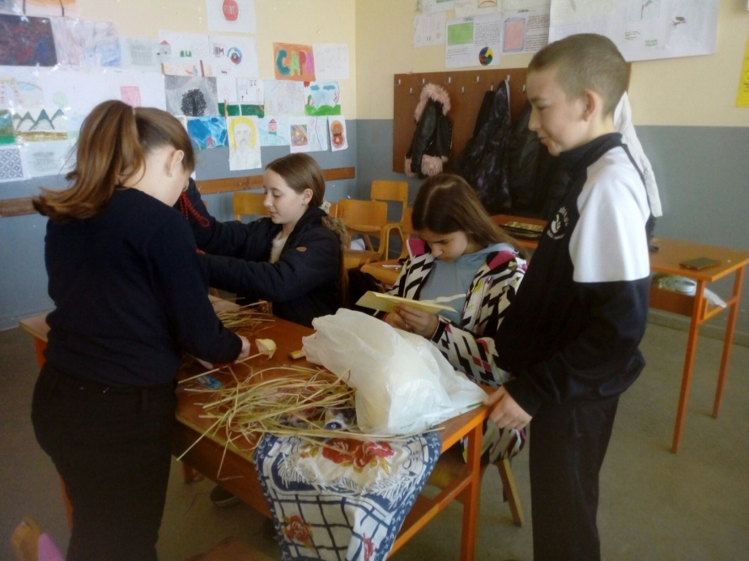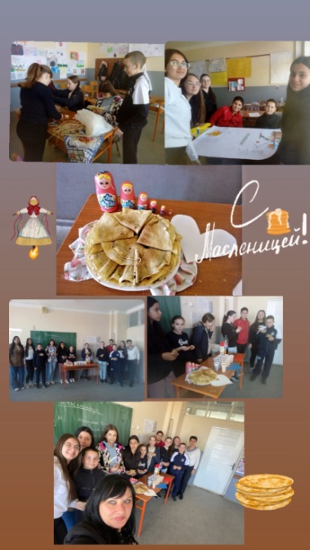

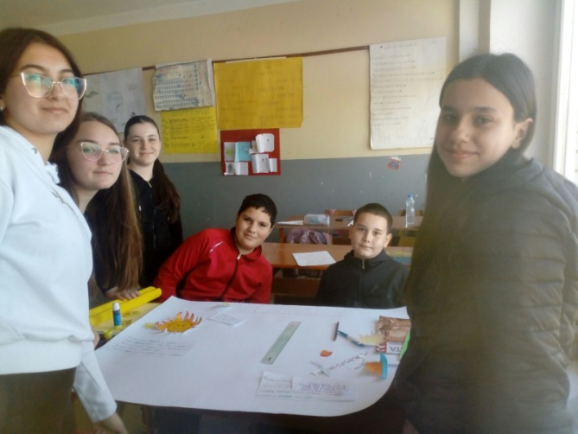

СРЕЋАН НАМ ДАН ШКОЛЕ!

Поводом обележавања Дана школе, припремљен је пригодан програм за све запослене, родитеље, ученике и предшколце. Ученици млађег и старијег узраста, посветили су стихове рођењу Боре Станковића, уз пратњу хора ученика старијег узраста.
Након изведби наших ученика, директор школе Татјана Гавриловић поздравила је све присутне, честитала Дан школе и уручила пригодне поклоне учесницима такмичења који су освојили запажене резултате на општинском и окружном нивоу.

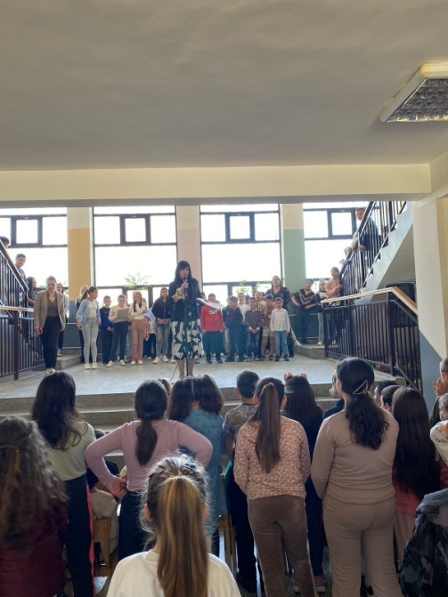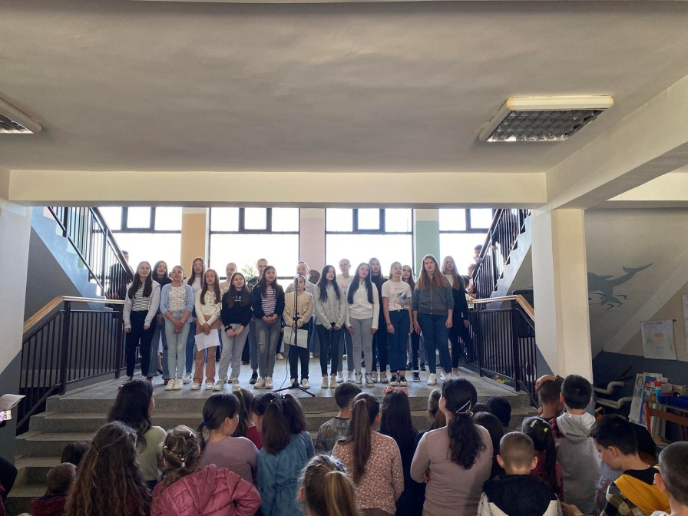

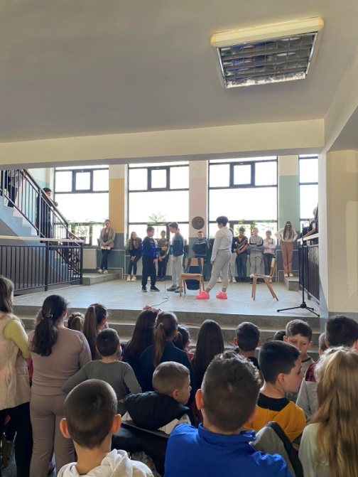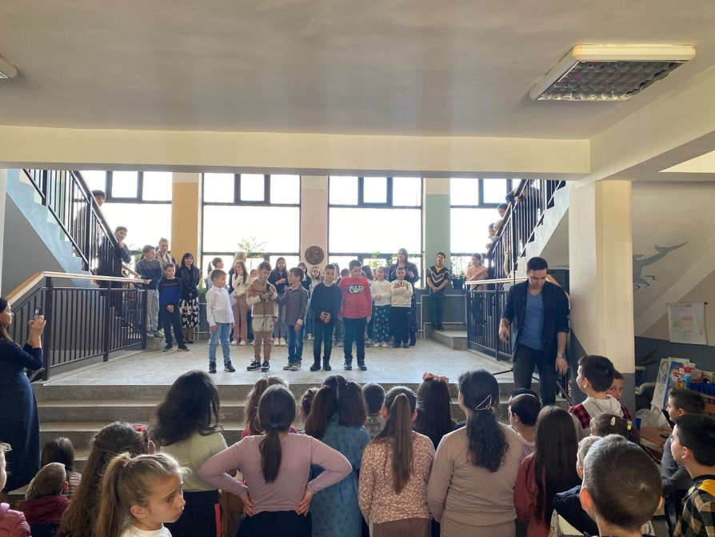

ОПШТИНСКО ТАКМИЧЕЊЕ У РЕЦИТОВАЊУ

Дана 30. марта, одржано је Општинско такмчење у рецитовању, а наши ученици су били одлични и показали су сјајне резултате.
Тина Ранђеловић, ученица V разреда је освојила 1. место из више наставе, а Ирина Стојановић, ученица IV разреда освојила је 3. место из ниже наставе.
Све похвале за њих и остале ученике!

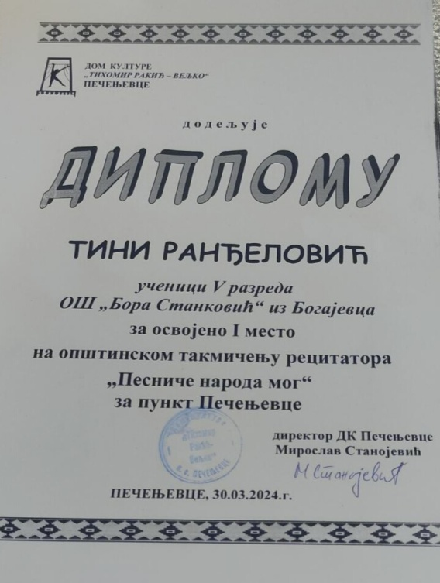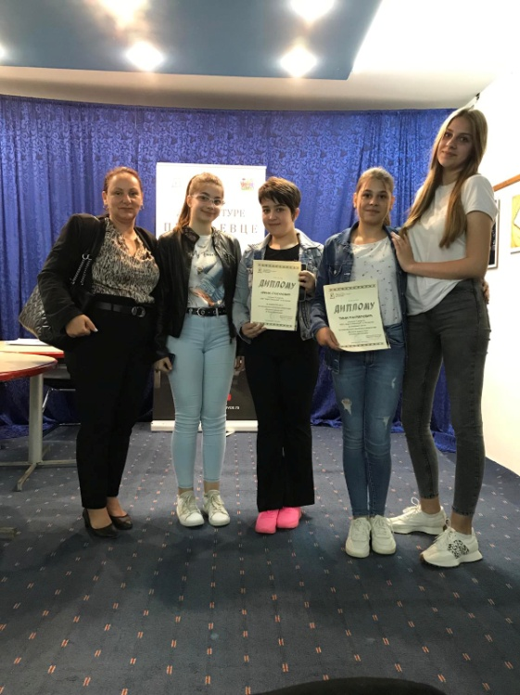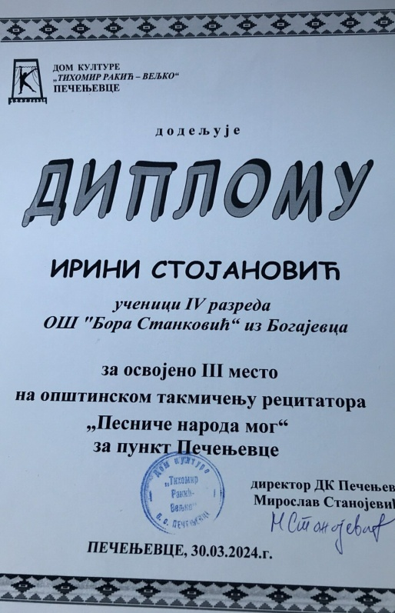

ТАКМИЧЕЊЕ У МАЛОМ ФУДБАЛУ

Дана 09. априла 2024. године у "СРЦ Дубочица", у Лесковцу, ученици наше школе (од првог до четвртог разреда) у пратњи директора школе Татјане Гавриловић и педагога школе Монике Михаиловић, такмичили су се у малом фудбалу.

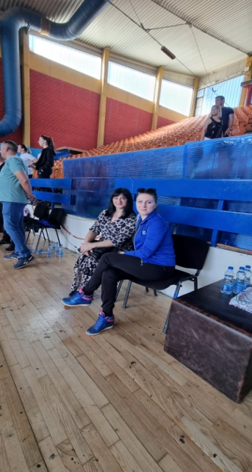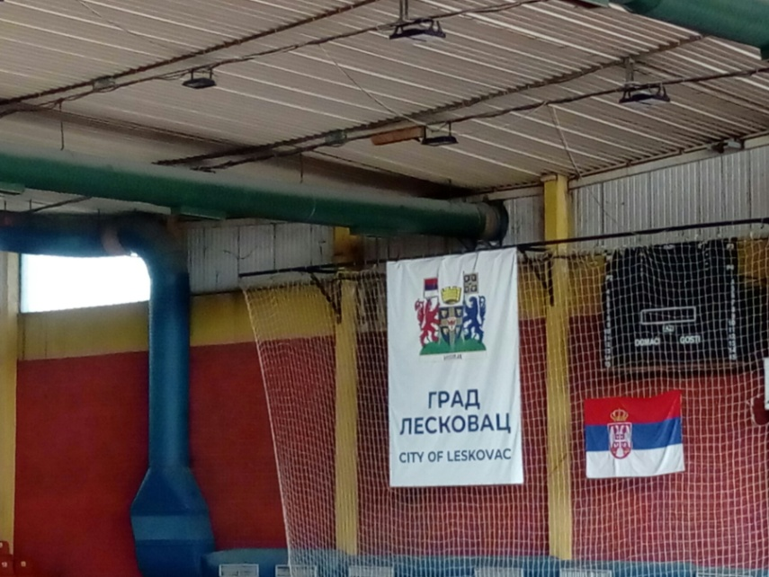

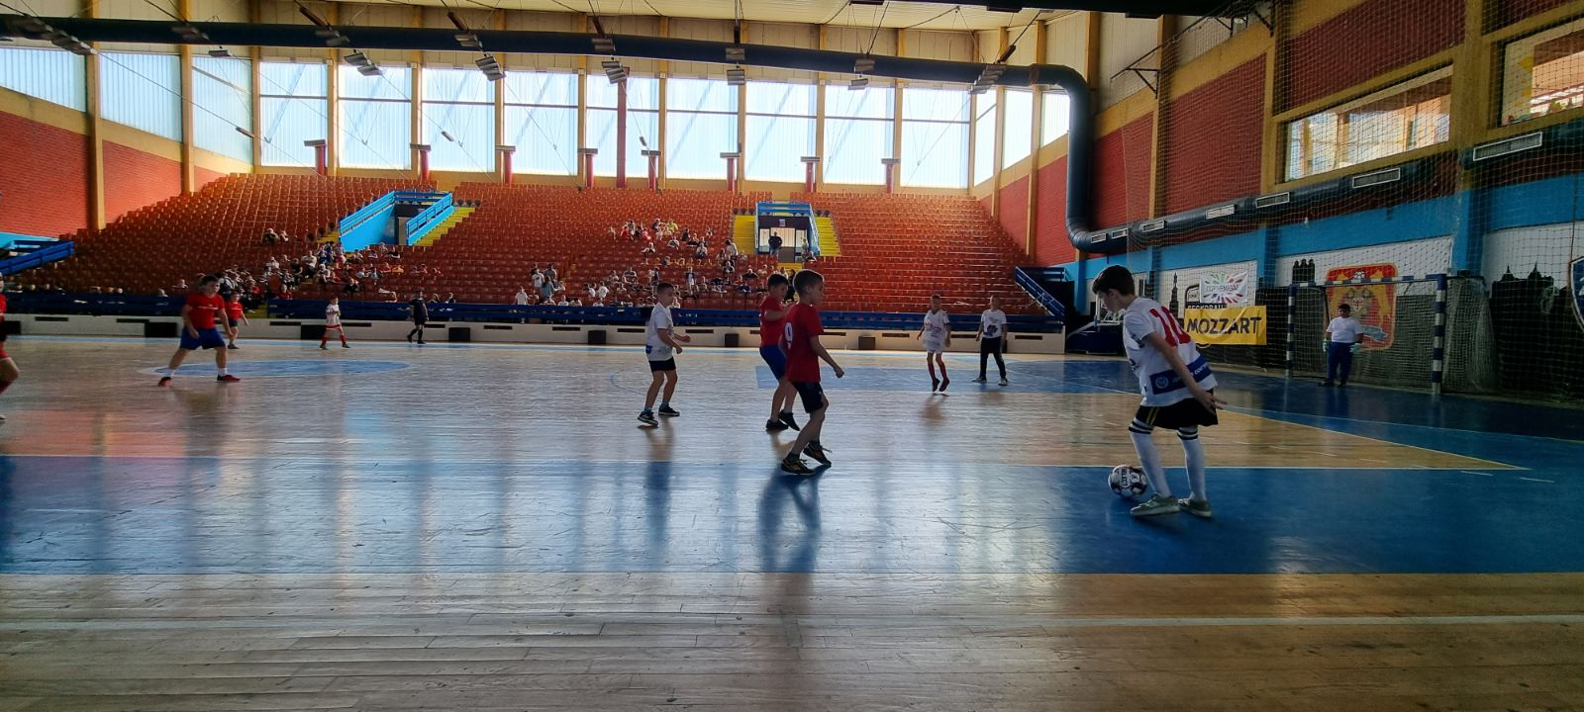

ДОНАЦИЈА САДНИЦА У ДРЋЕВЦУ
Члан Савета родитеља, Стефан Митић, донирао је саднице издвојеном одељењу у Дрћевцу. Посађен је: шаренолисни јавор, каталпа, црвени храст, хибискус, илиодендрон, смарагд туја, тини тим, ред барон травице.
Захваљујемо се лепом гесту родитеља наше ученице и свима који су учествовали у улепшавању нашег школског дворишта у Дрћевцу.

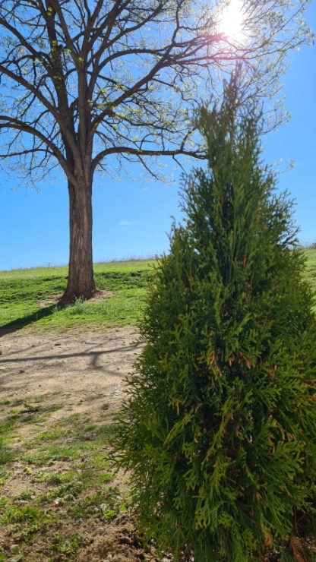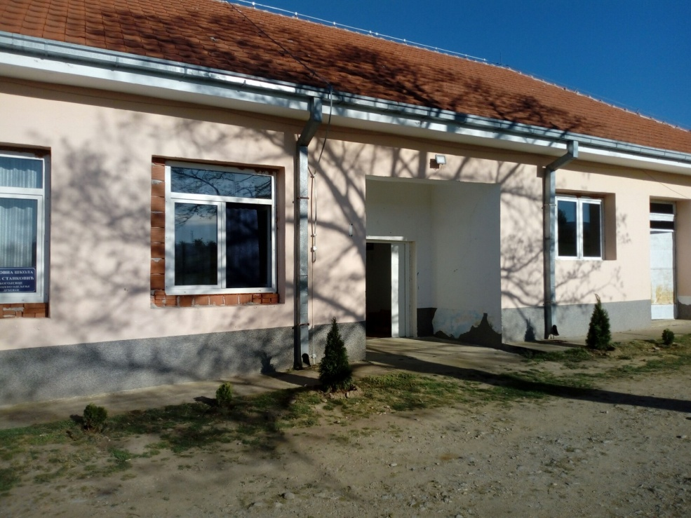

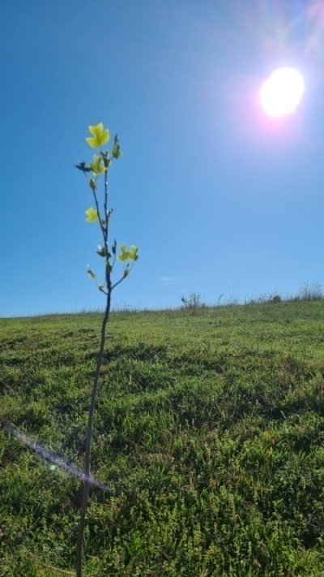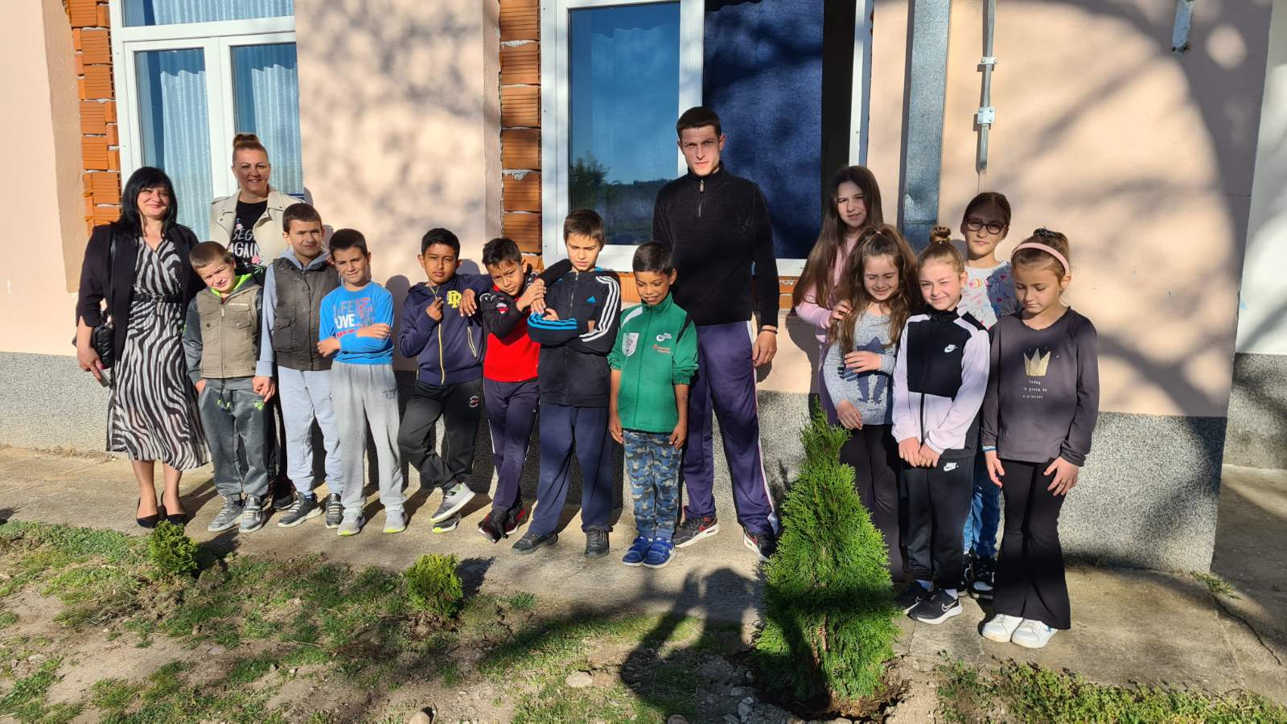

ОКРУЖНО ТАКМИЧЕЊЕ У АТЛЕТИЦИ

На Окружном такмичењу у атлетици, које је одржано данас у Лесковцу, наш ученик Ђорђе Крстић освојио је 2. место у дисциплини 300м, док је ученик Алекса Стаменковић у дисциплини 100м освојио 5. место.
Честитамо нашим ученицима и њиховом наставнику Драгану Стојановићу!

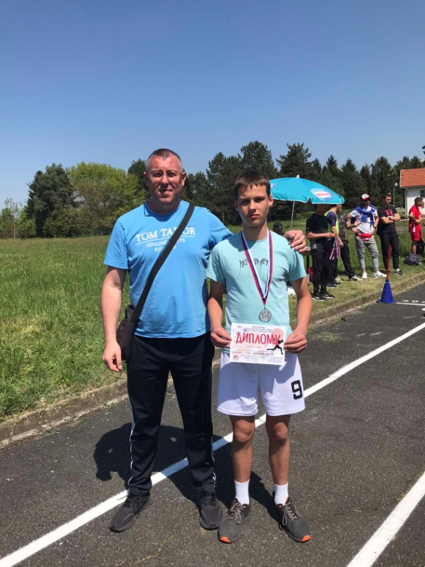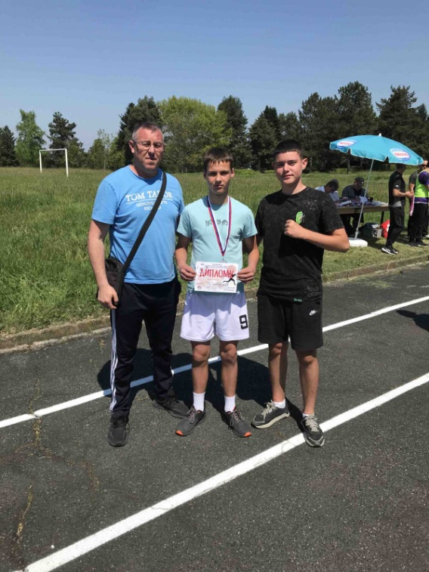
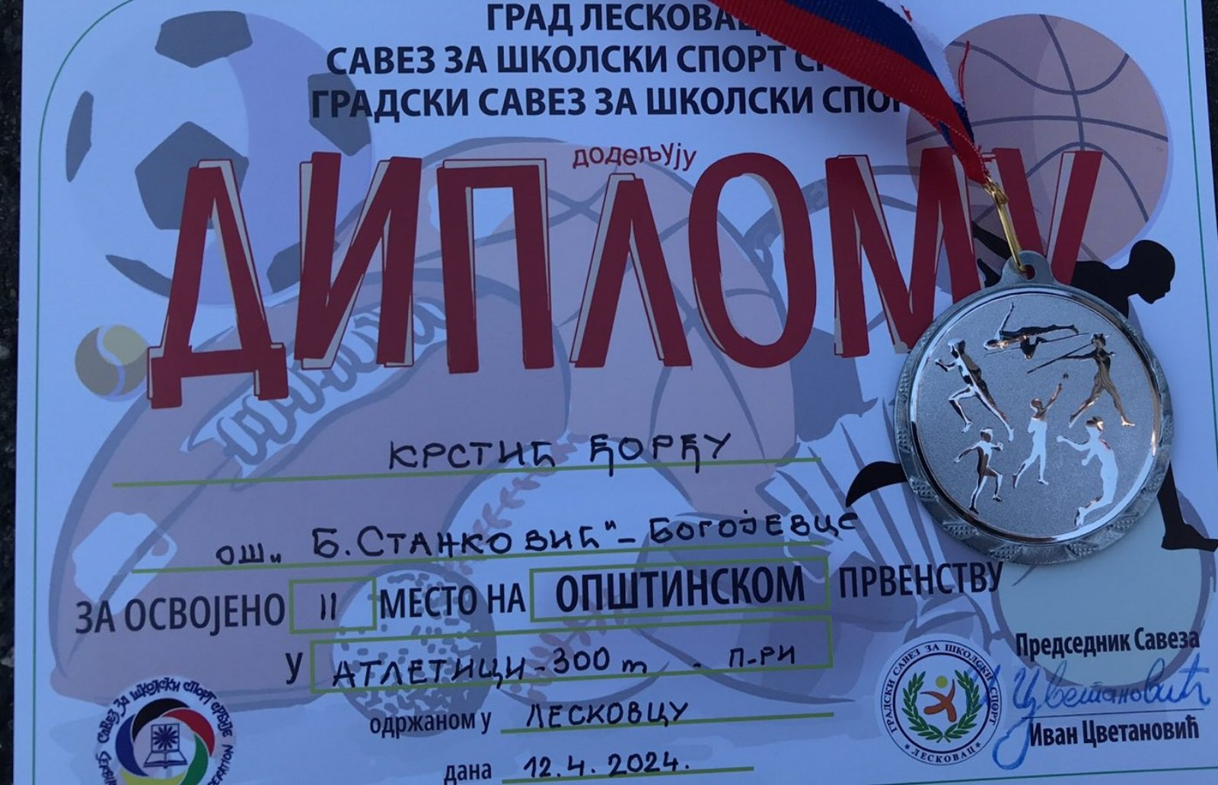

СПОРТСКЕ ИГРЕ МЛАДИХ

Данас су се у Лесковцу одржале Спортске игре младих, где су наши ученици првог и другог разреда, који су учествовали у групи 2015. и млађи, освојили 3. место у игри "Између две ватре“.
Честитамо нашим ученицима и њиховим учитељима Милици Николић и Зорану Миленковићу!
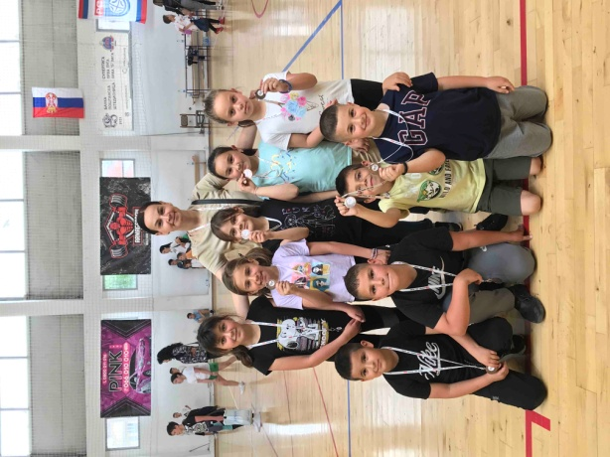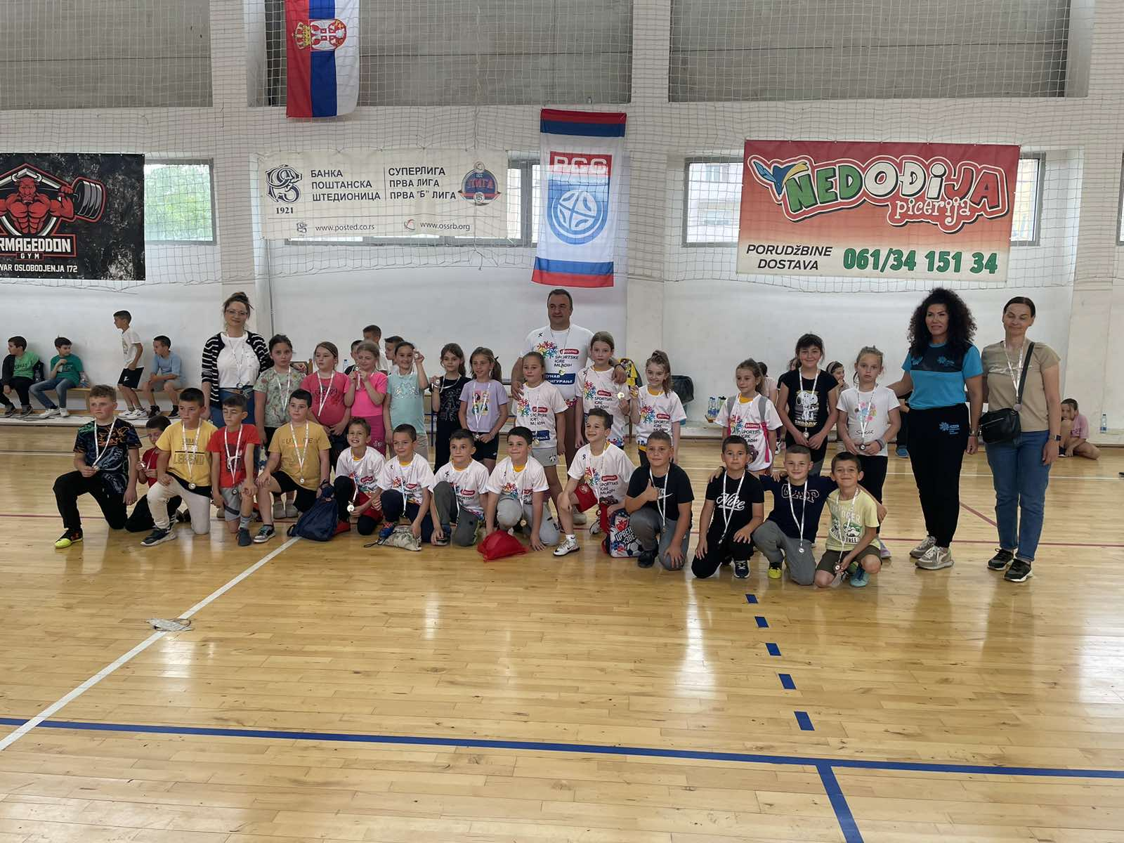

ФАРБАЊЕ КЛУПА У НАВАЛИНУ

Ученици издвојеног одељења у Навалину заменили су мобилне телефоне четкицама и данашњи дан посветили улепшавању свог радног простора.
Уз добру вољу и машту, а уз подршку својих наставника Милана Живковића и Александре Арсић, офарбали су клупе у веселе боје и и искористили викенд за дружење.
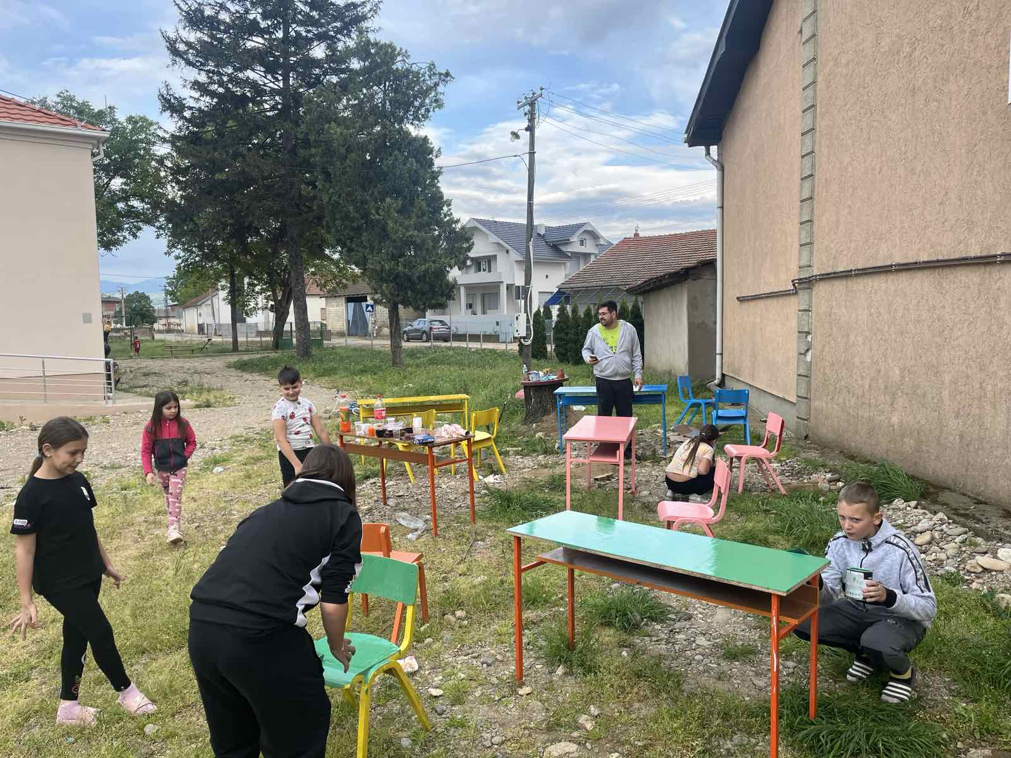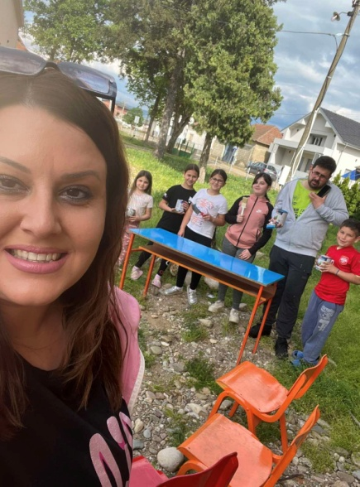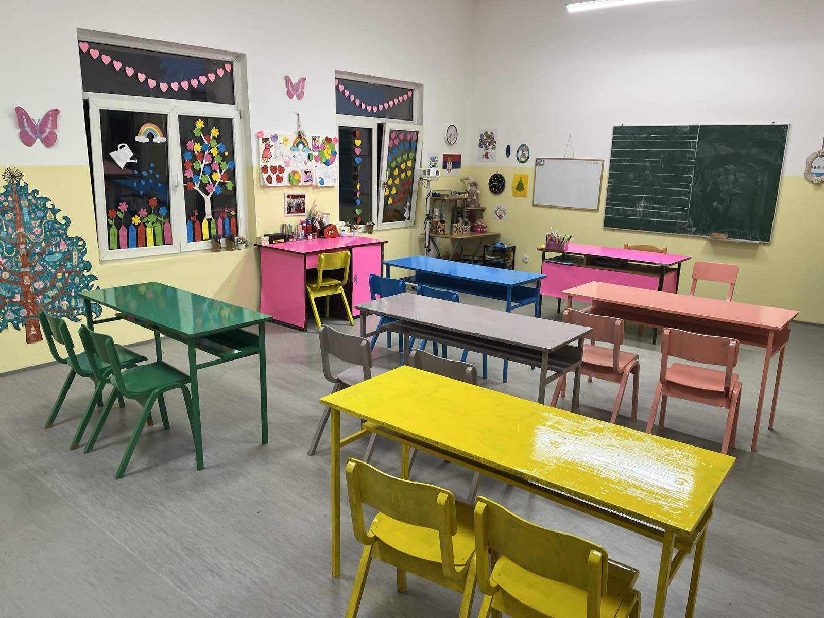

ТАКМИЧЕЊЕ „ШТА ЗНАШ О САОБРАЋАЈУ“

Ученице наше школе Ања Стојановић и Николина Стевановић, освојиле су прва места у својим групама на такмичењу "Шта знаш о саобраћају" које је одржано у ОШ "Вожд Карађорђе" у Лесковцу.
Честитамо нашим ученицима и њиховом наставнику Миодрагу Лазићу и желимо им пуно успеха на предстојећем Окружном такмичењу!

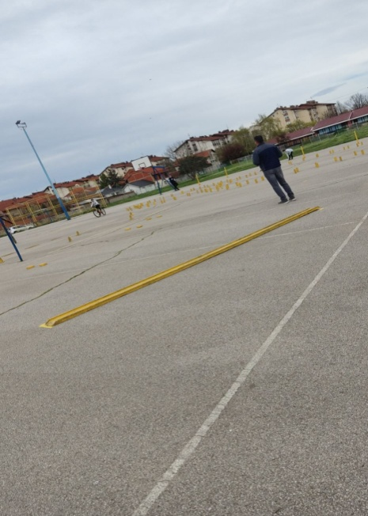

ПРИРЕДБА НА МАКЕДОНСКОМ ЈЕЗИКУ

У циљу промовисања македонског језика, данас је, у Дому културе у Печењевцу одржана приредба.
У присуству Зорице Митровић, председнице Националног савета Македонаца у Србији, Иване Цветковић, представнице Удружења Илинден, директорке наше школе Татјане Гавриловић, као и ученика и наставника школе Вук Караџић у Печењевцу, ученици наше школе, заједно са наставницом Јованом Пешић, певали су, играли и рецитовали на македонском језику.
Након приредбе, уз освежење, ученици су са својим друговима размењивали утиске, истичући како се радују следећем сличном окупљању.

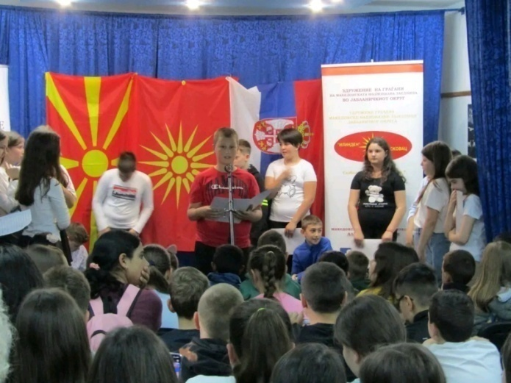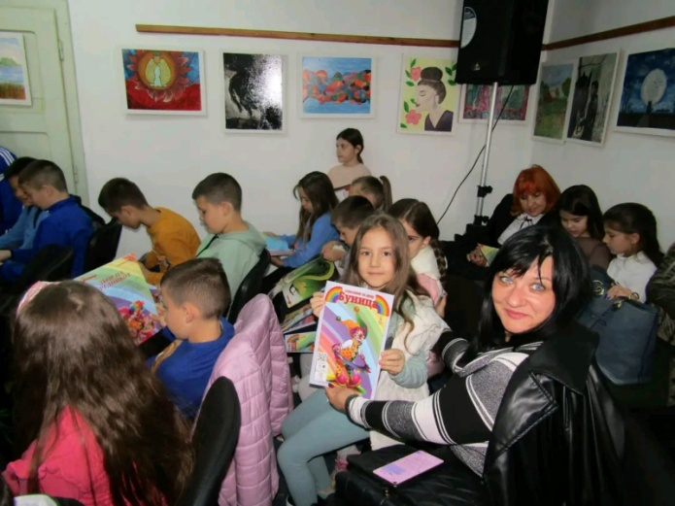

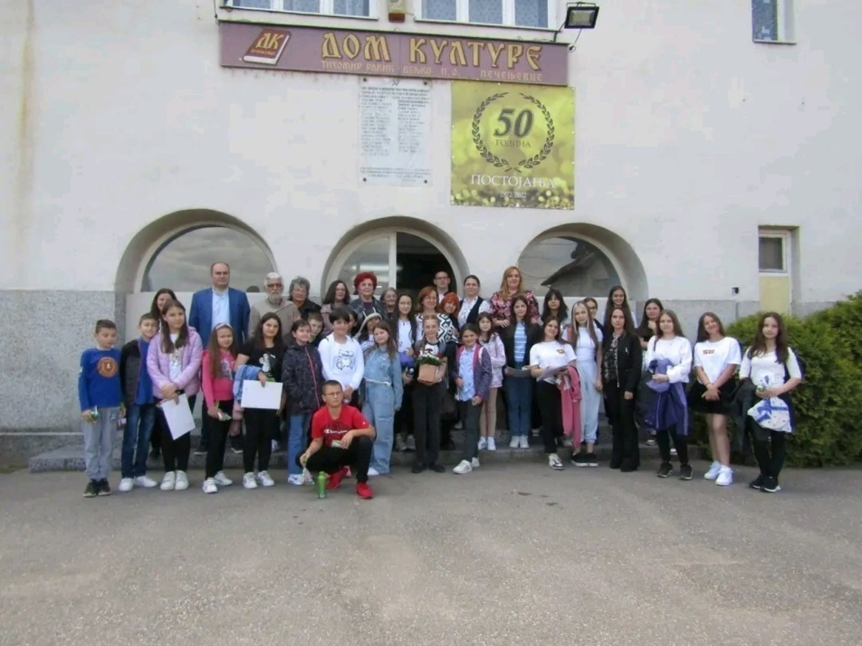

ПОТПИСАН УГОВОР ГРАДА ЛЕСКОВЦА И КРОСА РТС

Данас, 23.4.2024.год., је у Свечаној сали града Лесковца потписан уговор између града Лесковца и организације Крос РТС у циљу наставка већ одличне сарадње око организовања Кроса у Лесковцу. Ово је традиционална трка која се одржава у нашем граду са великим бројем учесника већ дуги низ година.
Овом састанку присуствовала је и директорка школе Татјана Гавриловић која је нашу школу прикључила пројекту "Умрежена Србија" на релацији Лесковац - Москва.
Почетак Кроса планира се за 17. мај, а град Лесковац ће у октобру бити домаћин РТС Кроса где се очекује велики број такмичара. Ове године у организацији Кроса поред Локалне самоуправе узима учешће и Актив директора, Савез за школски спорт, Спортски савез града Лесковца и други.

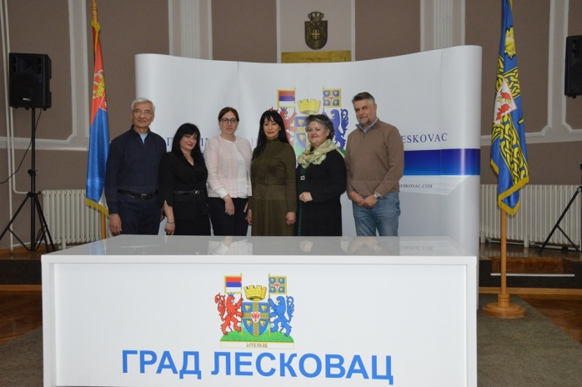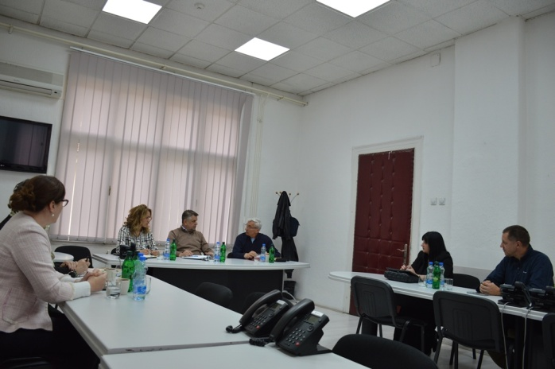

ПОСЕТА ШКОЛИ ЗА ТЕКСТИЛ И ДИЗАЈН

У уторак, 23. априла, ученици завршног разреда наше школе су у пратњи координатора Тима за професионалну оријентацију и педагога школе Монике Михаиловић посетили Школу за текстил и дизајн у Лесковцу како би обележили Дан образовања и каријере под слоганом: "Учимо да радимо оно што волимо".
Тог дана је организовано више активности у оквиру којих су ученици обишли компаније партнере у дуалном образовању: "Аутостоп интериорс" и "Аунде" линк.

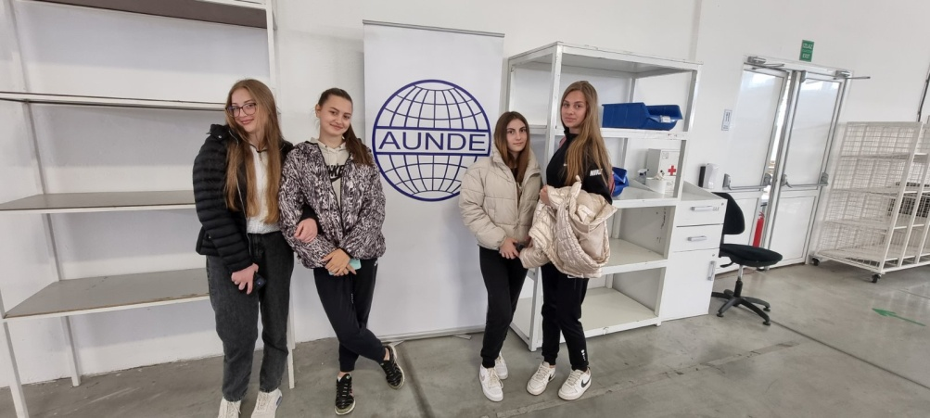

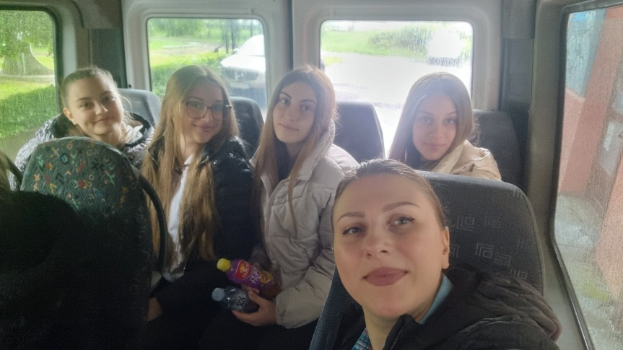

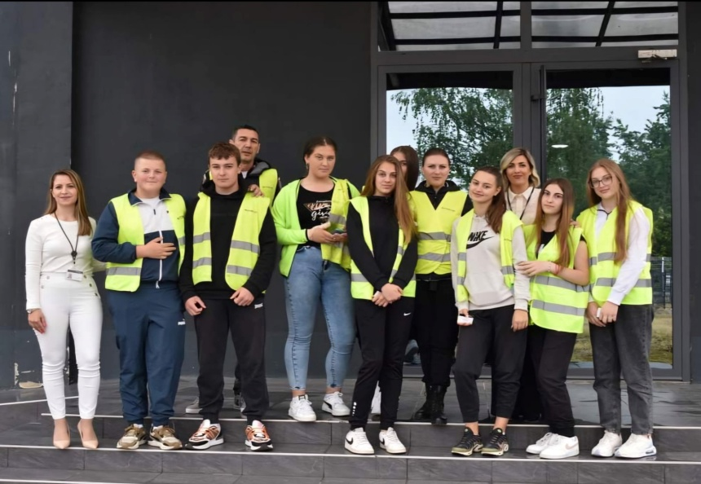

НАСТАВЉА СЕ УЛЕПШАВАЊЕ ЕНТЕРИЈЕРА У НАВАЛИНУ

Данас су ученици у издвојеном одељењу у Навалину били веома вредни и фарбали клупе са својом учитељицом Горданом Михајловић и на тај начин улепшали свој радни простор прелепим клупама у веселим бојама.

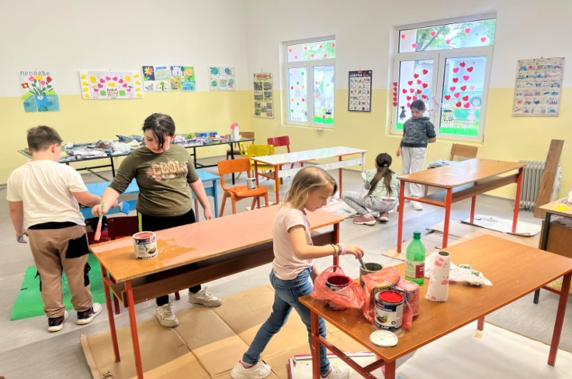
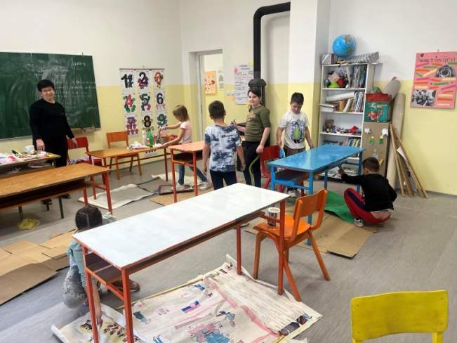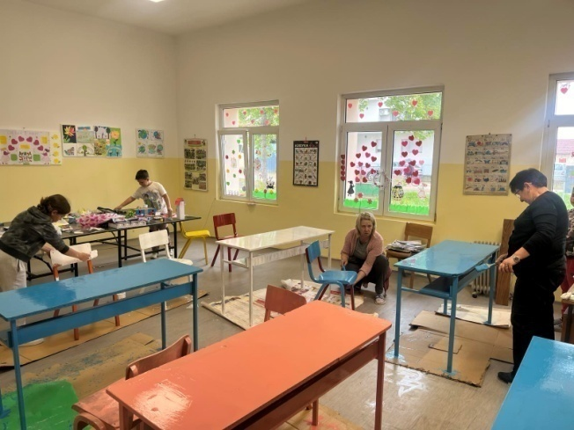
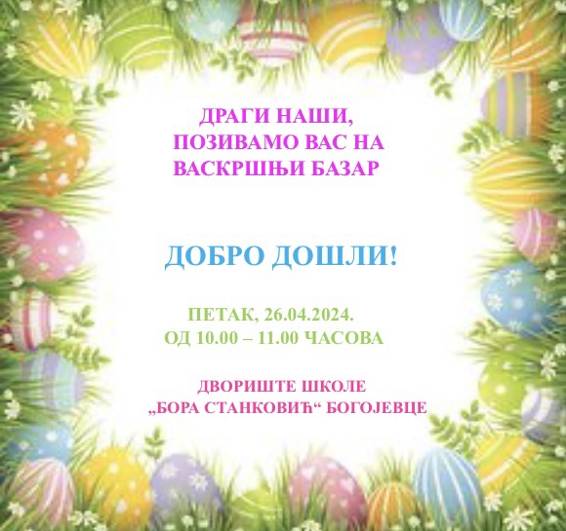
УГЛЕДНИ ЧАС

Дана 22. априла учитељица Горица Тасић одржала је угледни час на тему "Дан планете Земље". Дан планете Земље је светски догађај са циљем да се истакне важност заштите животне средине, па смо желели да својим ученицима путем одабраних рецитација, драматизација, песмица о екологији и рециклажи скренемо пажњу на важност очувања животне средине.
Час је реализован у виду "мини представе" за ученике од 1. до 4. разреда. Ученици 3. разреда су током априла на часовима српског језика, ликовне културе, дигиталног света и музичке културе радили на изради продуката за овај дан. Ученицима се веома допао овај начин рада, тако да ћемо се потрудити да у будућности неке од важних датума обележимо на овај начин.
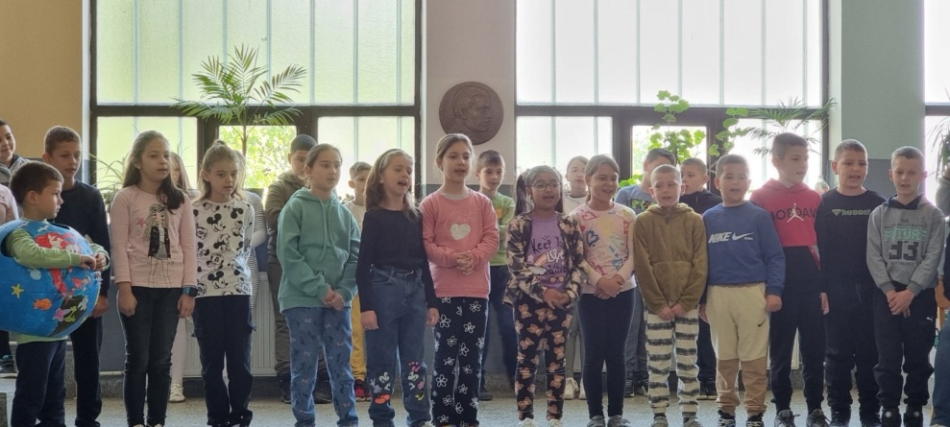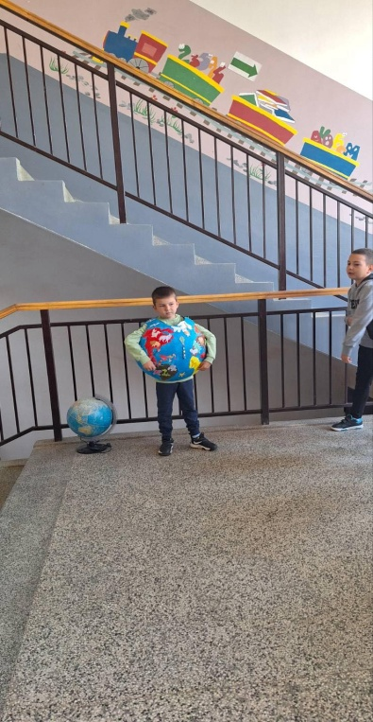

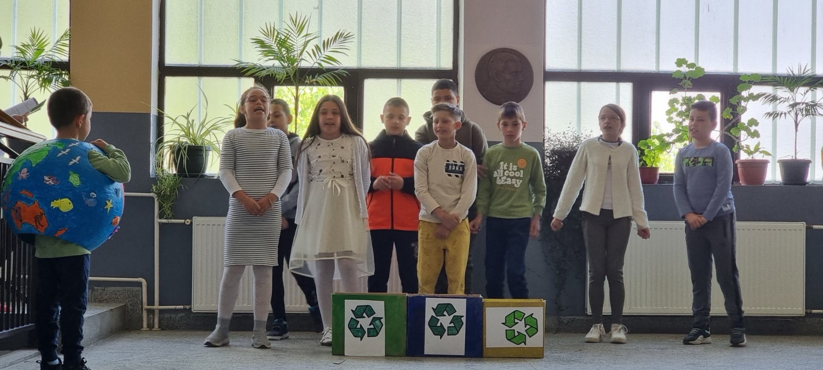

ВАСКРШЊИ БАЗАР

Уочи најрадоснијег хришћанског празника Васкрса, ученици наше школе су уз подршку својих наставника и родитеља организовали Васкршњи базар.
Овај базар је изазвао велико интересовање, како родитеља, тако и свих мештана, па је самим тим и био веома успешан. Ученици су били веома раздрагани, срећни и пословни и са великим трудом су успели да продају скоро све украсе и предмете који су сами припремили.
Погледајте видео снимак данашњег догађаја на овом линку.

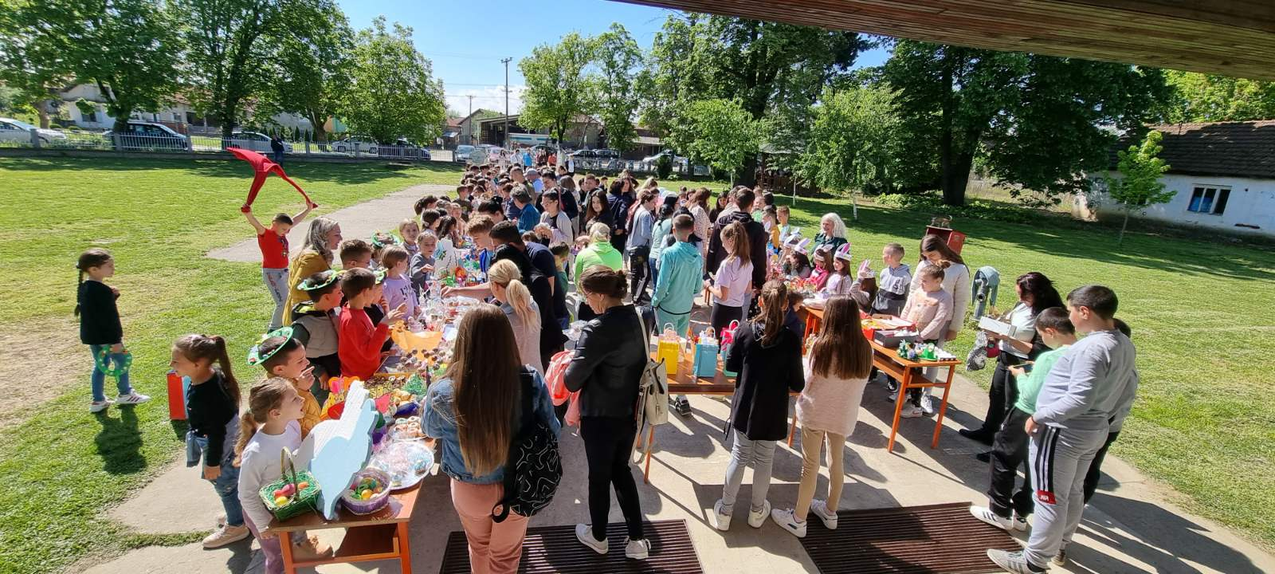

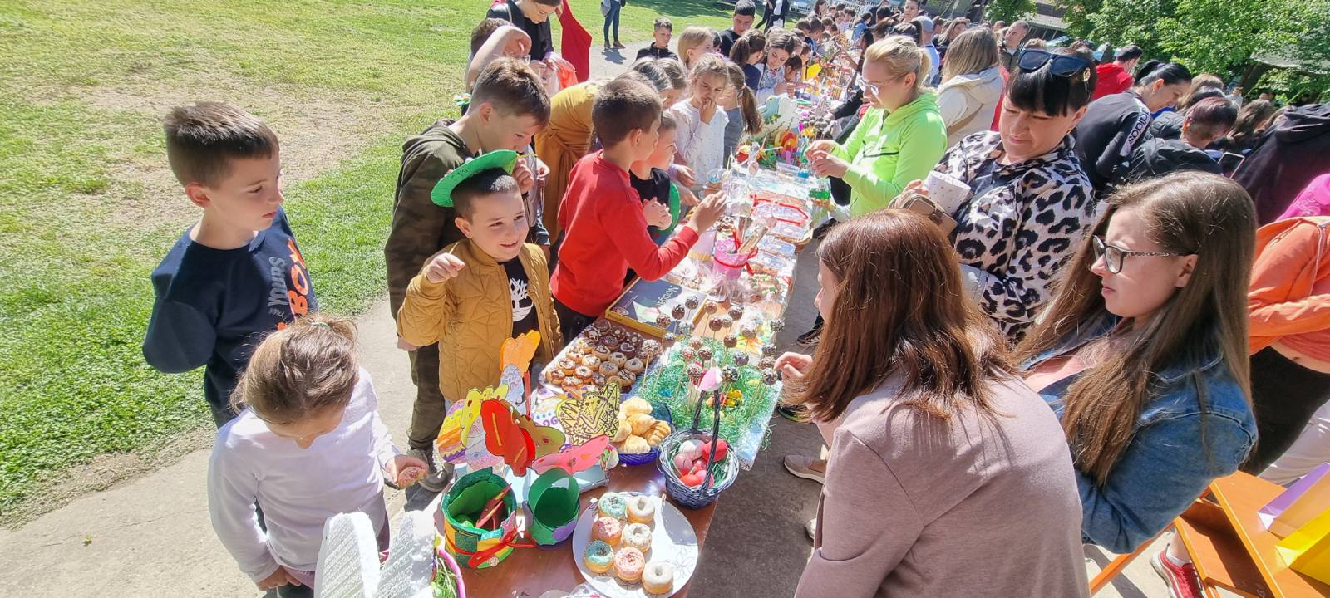
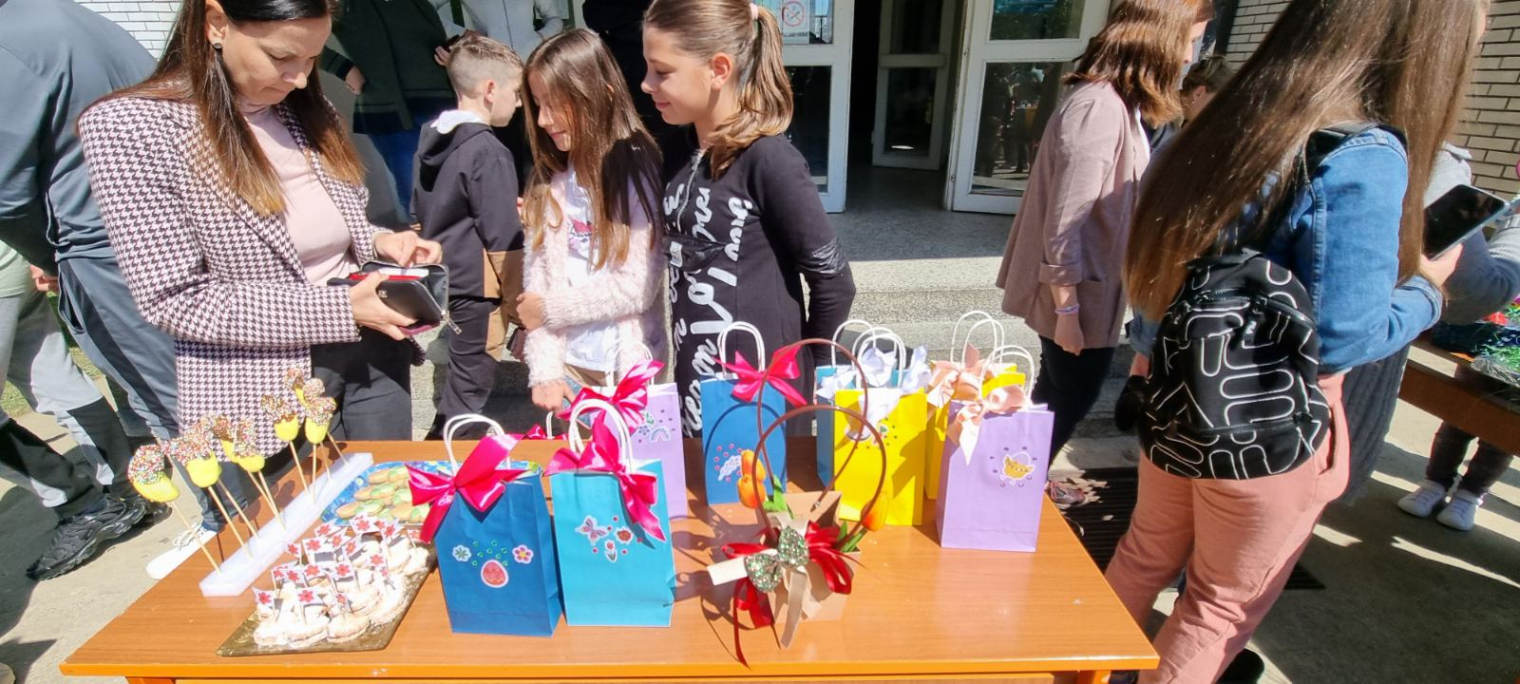

ВАСКРШЊЕ РАДИОНИЦЕ НА ГРАДСКОМ ТРГУ

Велики дечји празник Врбица био је прилика да се на централном градском тргу малишани друже и покажу своју креативност.
Град Лесковац је у сарадњи са предшколским установама, основним и средњим школама, Народним музејем, Центром за стручно усавршавање и Туристичком организацијом Лесковац, организовао ускршње дружење за све малишане на градском тргу.
Организоване су бројне креативне и едукативне радионице, а допринос овој организацији дала је и наша школа на челу са директорком Татјаном Гавриловић и наставницима и учитељима који су се потрудили и направили пуно прелепих ускршњих украса и декорација.
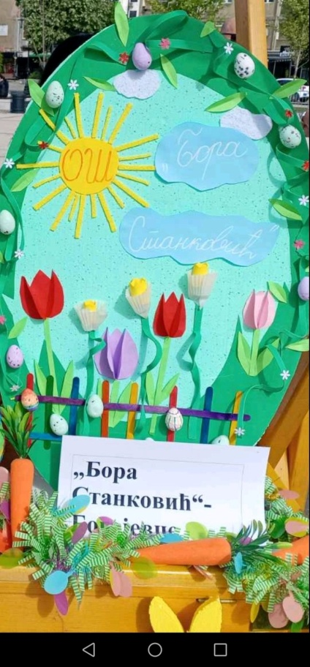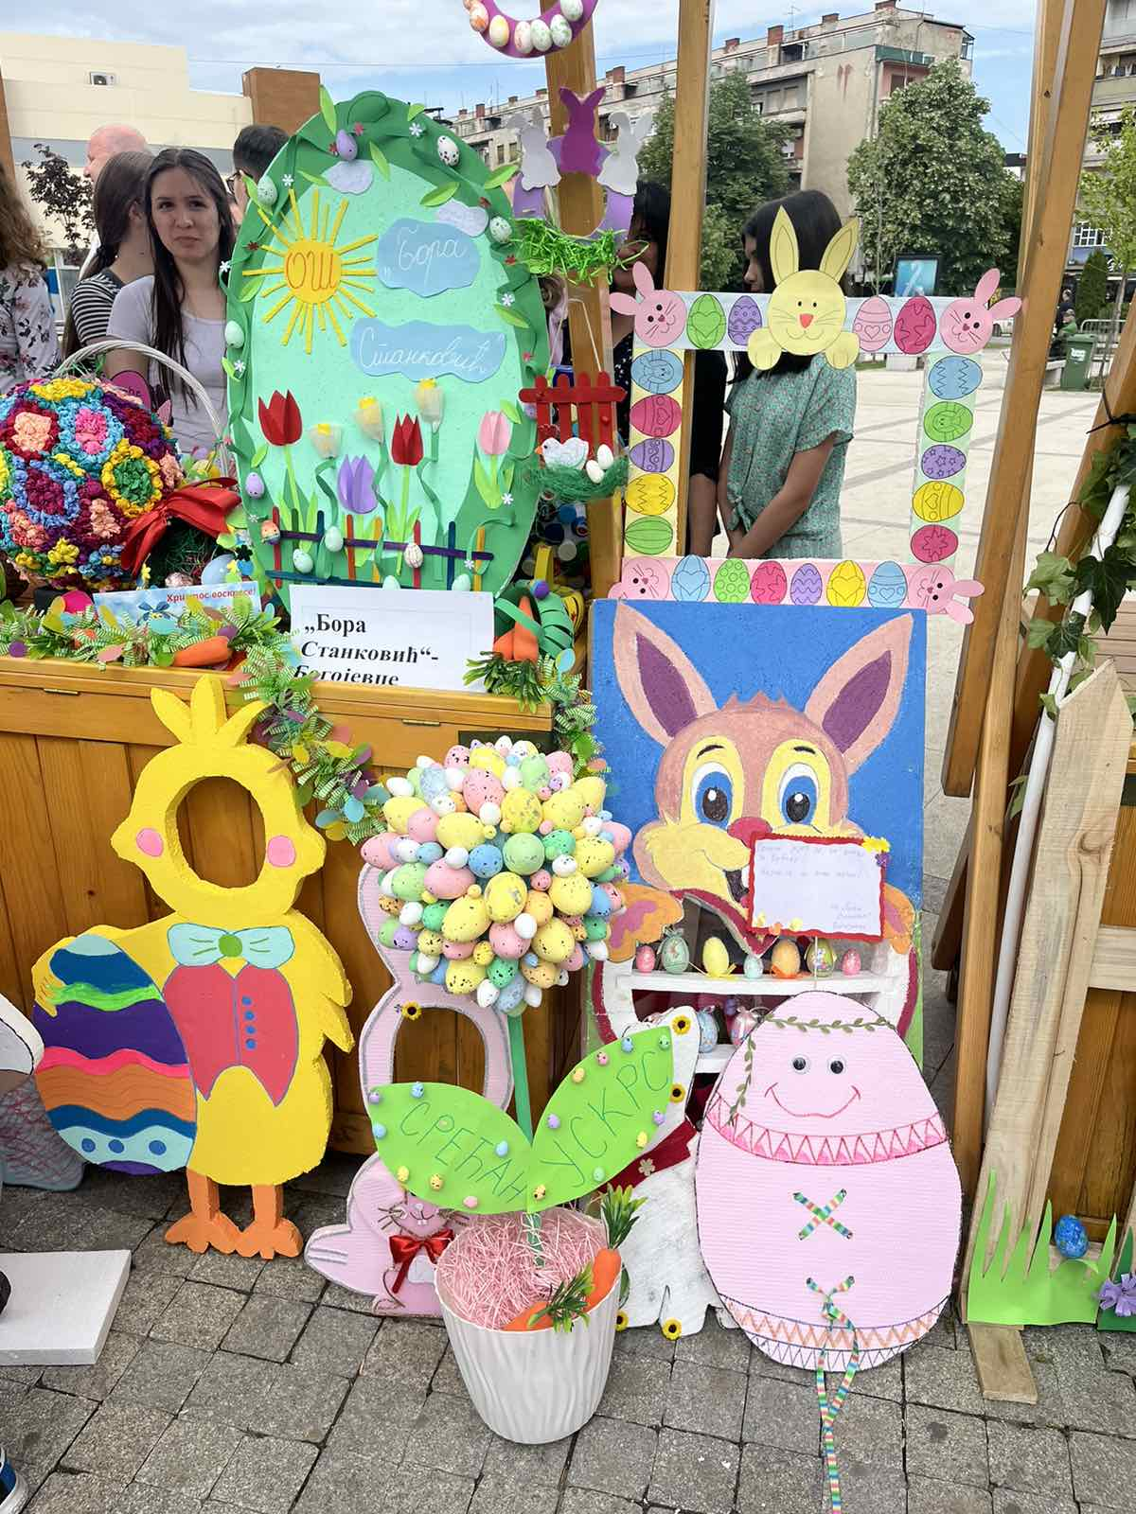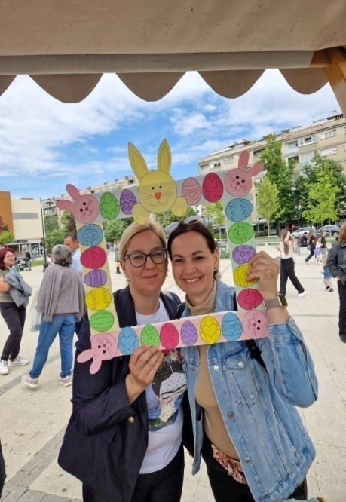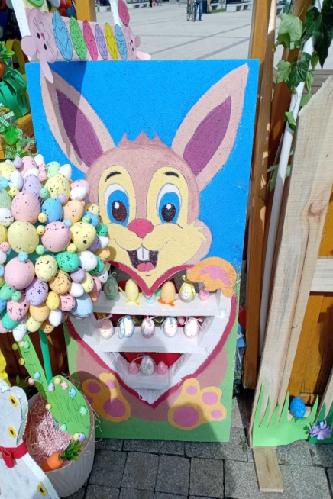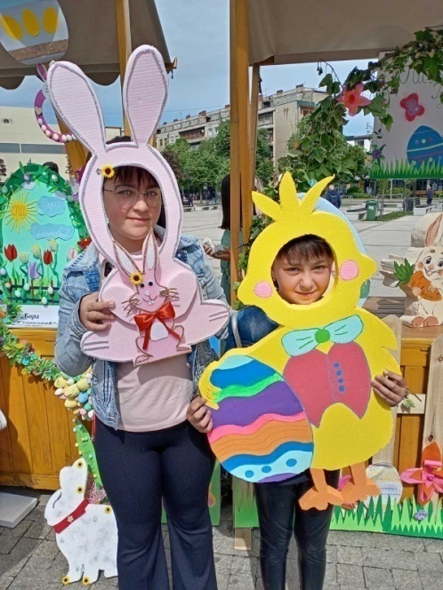

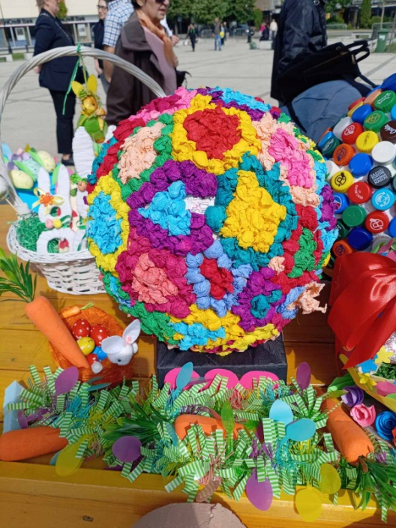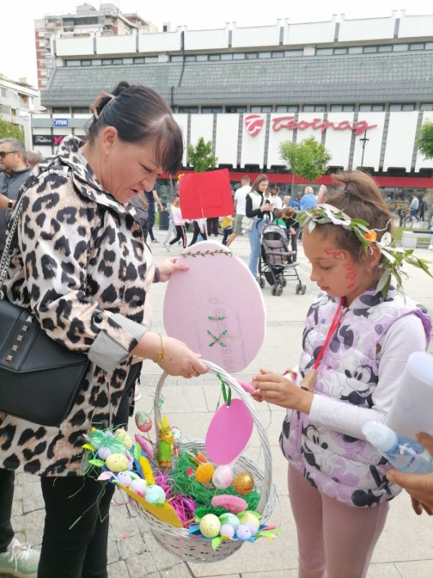

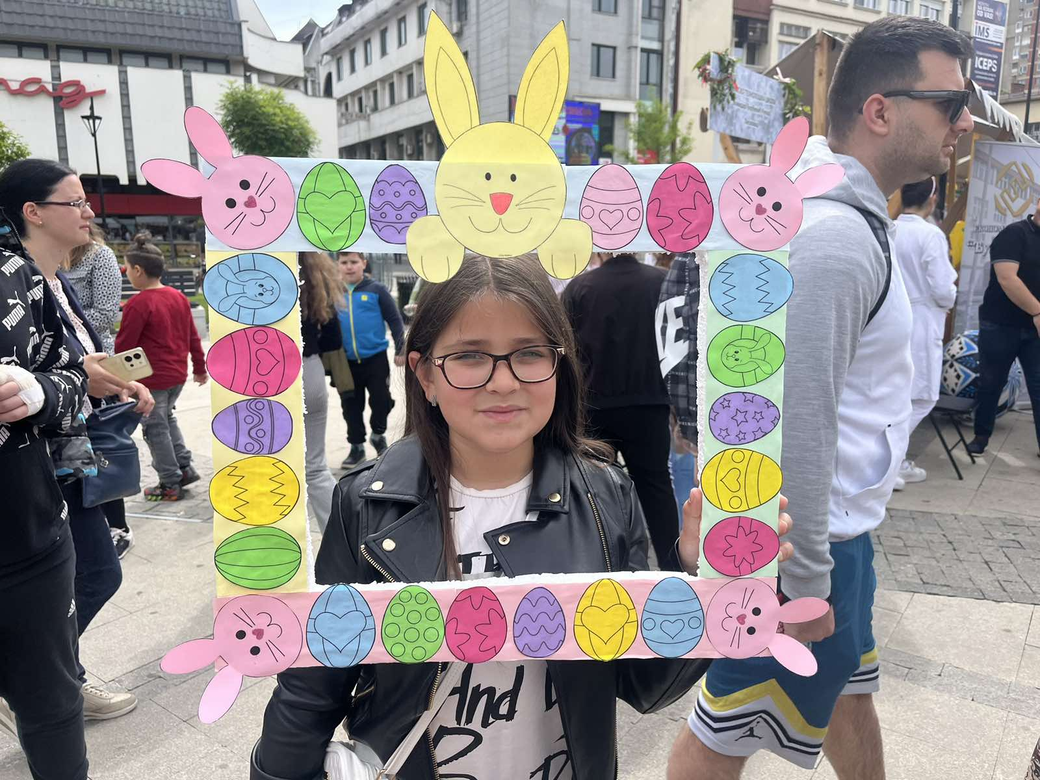

ЧЕП ЗА ХЕНДИКЕП

Након изложбе украса на градском тргу, ученици су сакупљене чепове однели до места за одлагање истих и својим хуманим гестом показали да наша школа помаже и особама са инвалидитетом.

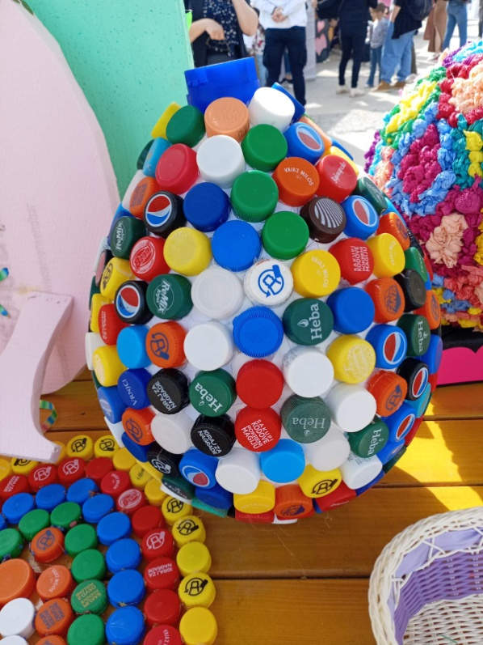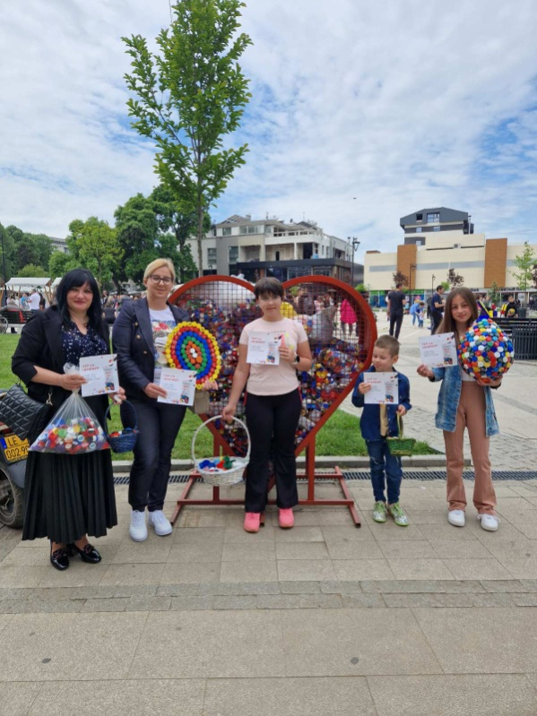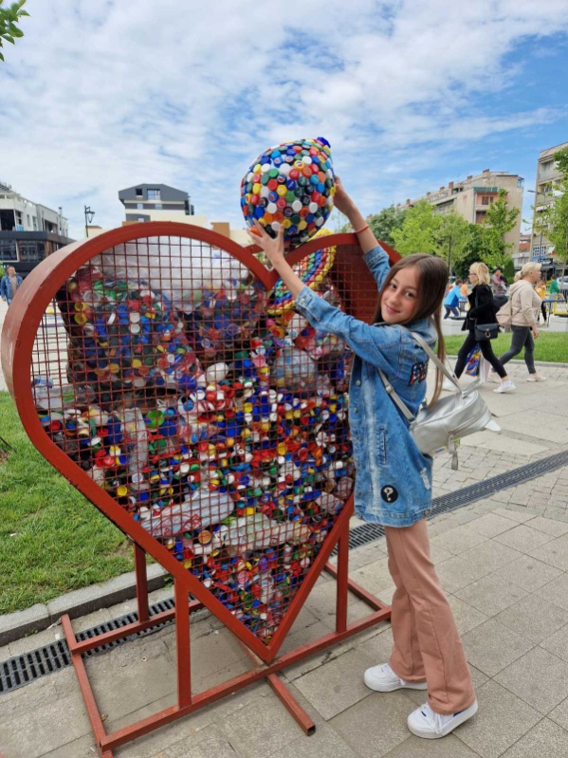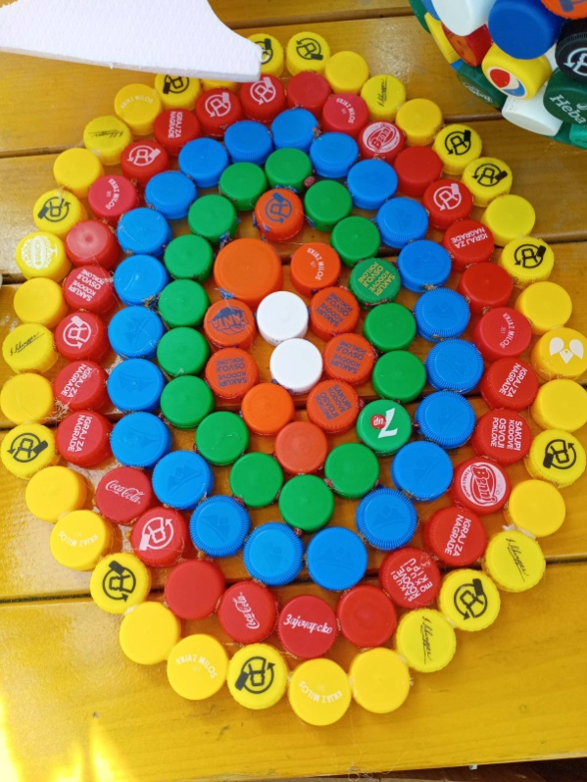

ПОСЕТА ПОСТРОЈЕЊУ ЗА ПРЕЧИШЋАВАЊЕ ОТПАДНЕ ВОДЕ

Дана 24.04.2024. године су Постројење за пречишћавање отпадне воде посетили ученици петог и осмог разреда наше школе. Ученицима и присутним наставницима је пре обилазака постројења одржано уводно предавање о безбедности и заштити од повреда.
Ученици су приликом посете имали прилику да виде како се потпуно природним путем пречишћава отпадна вода Лесковца. Потом им је приказана технологија обраде муља и поступак добијања биогаса који служи као гориво за грејање дигестора и производњу електричне енргије.
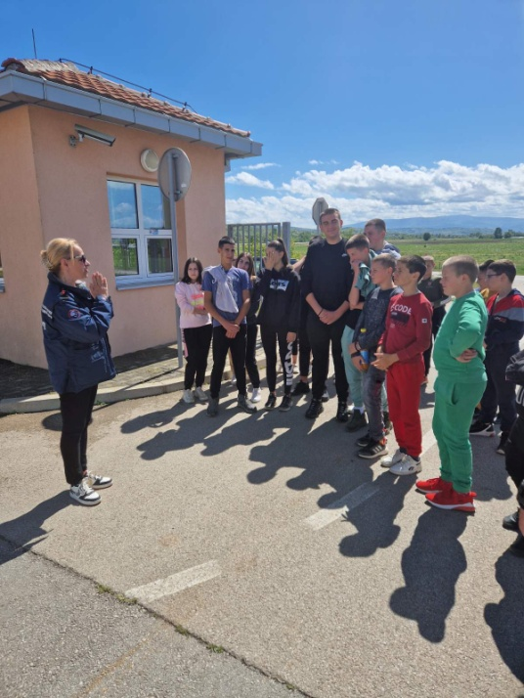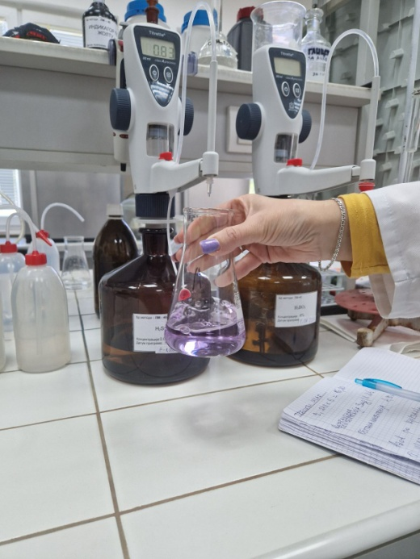
На крају посете су ученици имали прилику да виде лабораторију за испитивање квалитета отпадне воде, у којој се испитују сви процесни параметри ПП.
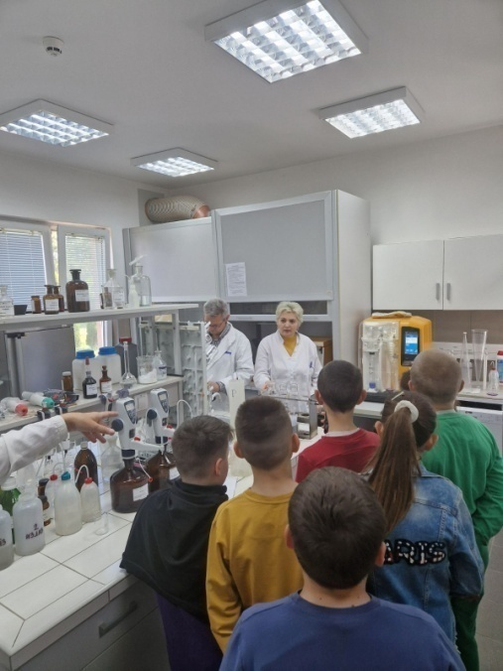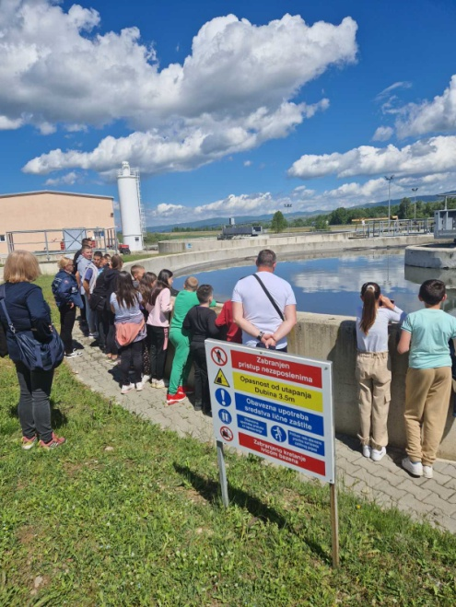
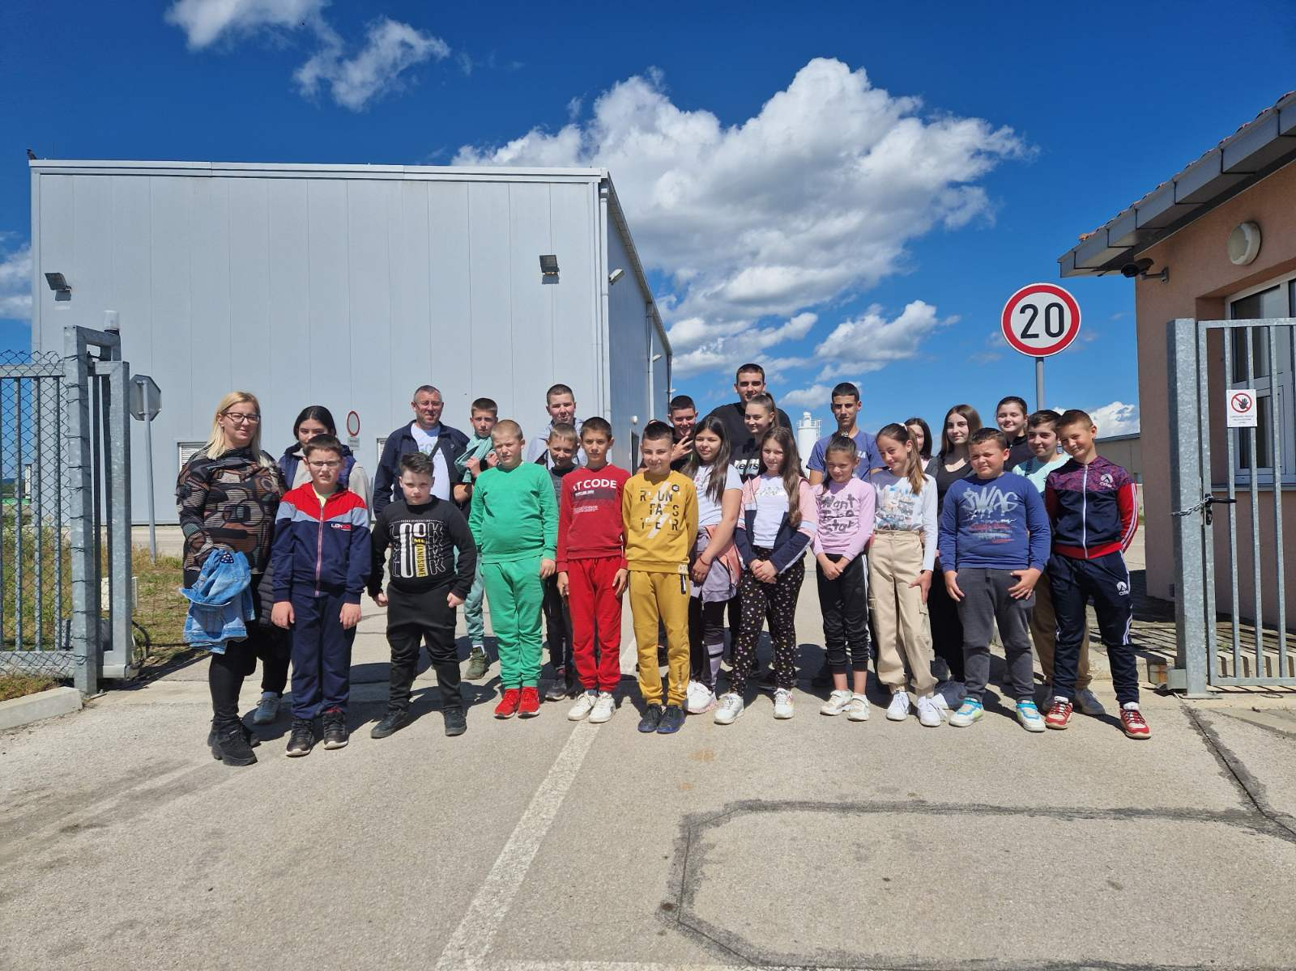

Једнoдневна екскурзија за ученика од I до IV разреда

Ученици од I до IV разреда су 10. маја 2024. године кренули на једнодневну екскурзију заједно са својим одељењским старешинама. Релација је била: Богојевце - Лесковац - Свилајнац - Деспотовац - Лесковац - Богојевце.
Ученици су на овом занимљивом путовању били у прилици да посете природњачки музеј и парк диносауруса у Свилајнцу, као и парк макета минијатура у Деспотовцу где су пажљиво пратили приповедање кустоса и уживали у разгледању макета средњовековних српских манастира.
За време екскурзије владала је пријатна атмосфера и интеракција међу запосленима и децом.
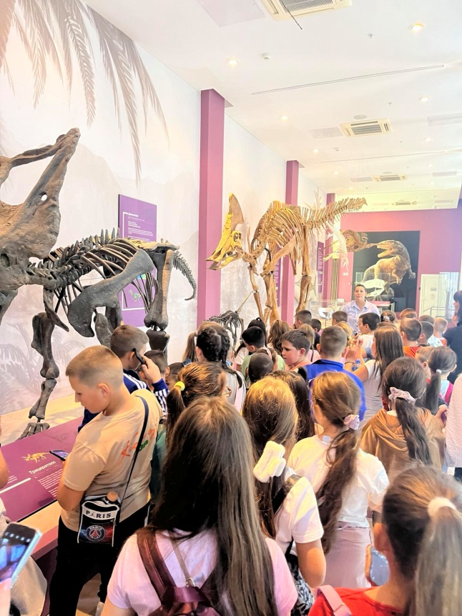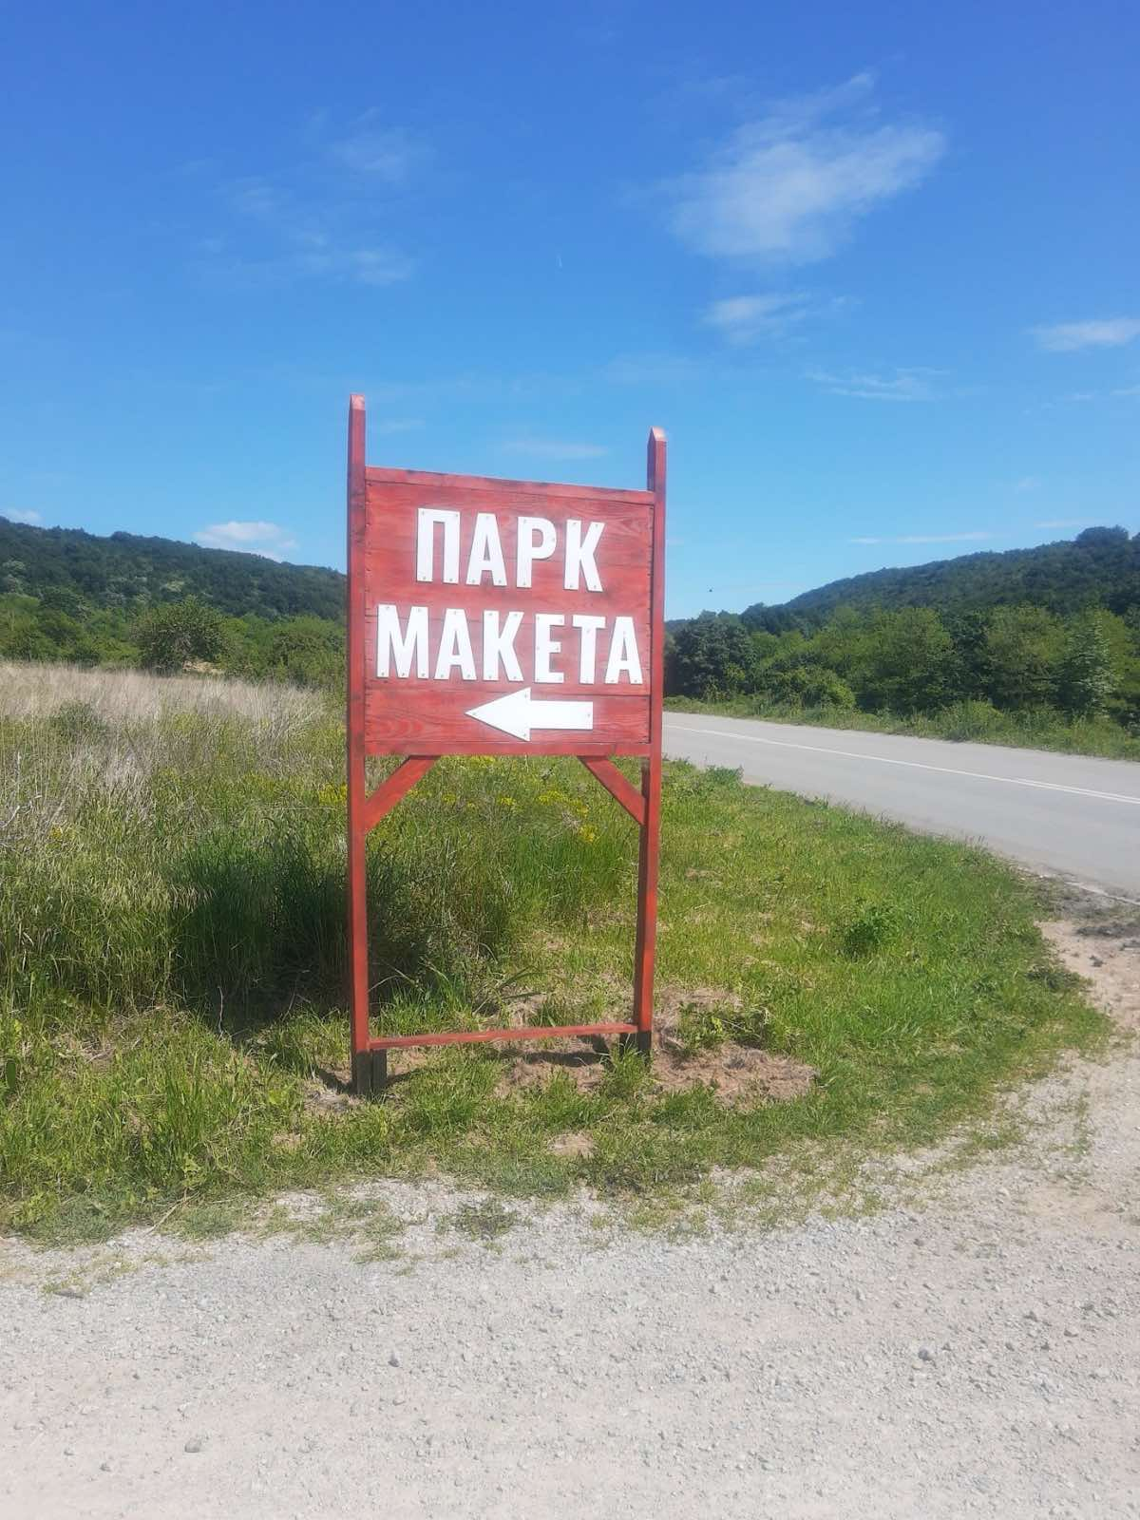

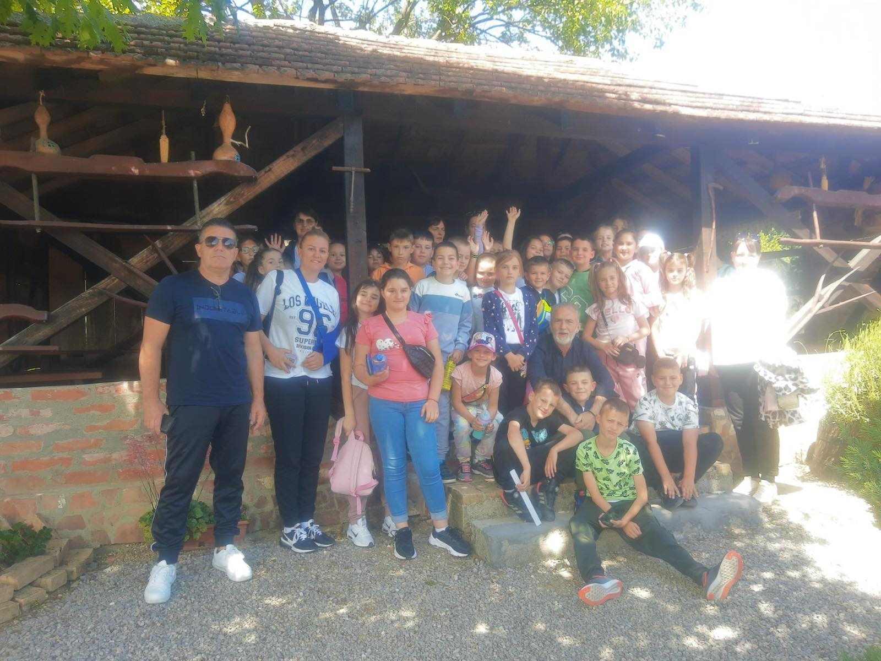
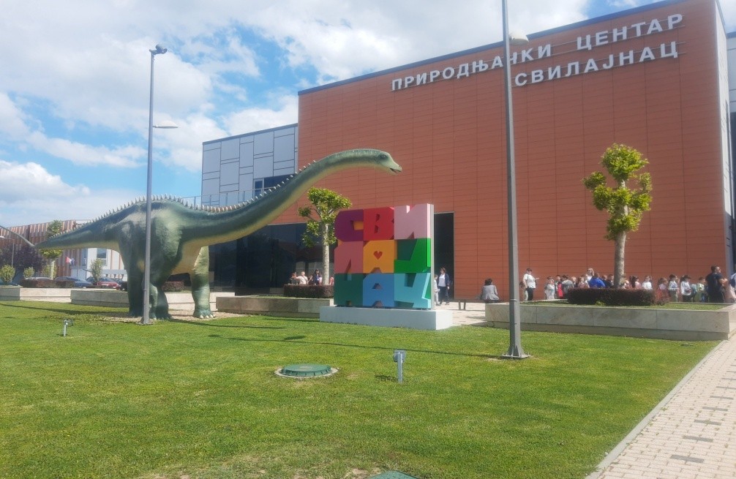

Meђуокружно такмичење у атлетици

На Међуокружном такмичењу у атлетици, које је одржано данас у Пироту, наш ученик Ђорђе Крстић освојио је 2. место у дисциплини 300м и пласирао се на Републичко такмичење.
Честитамо на огромном успеху нашем ученику и његовом наставнику Драгану Стојановићу!
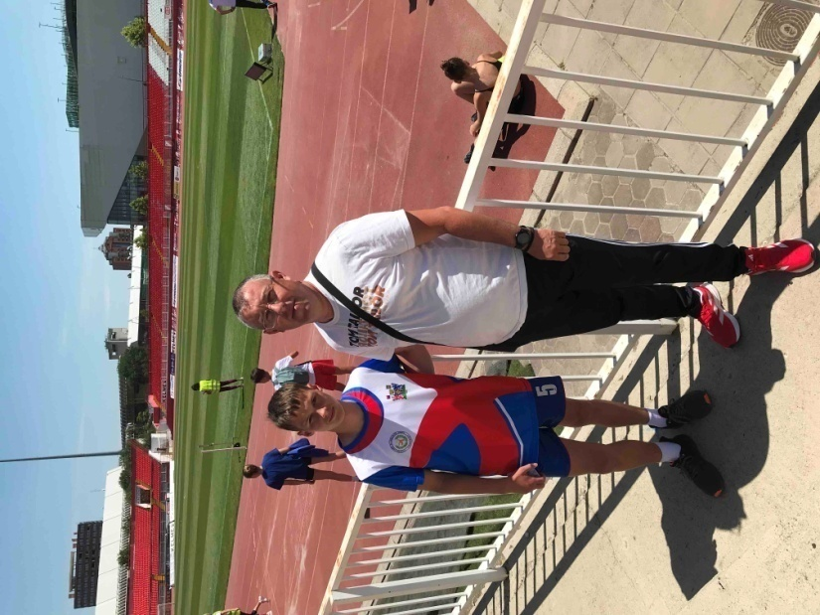

Крос РТС
Данас се наша школа већ традиционално укључила у одржавању Кроса РТС-а који је почео у 10 сати и одржао се у целој Србији. Учествовали су ученици од првог до четвртог разреда наше школе заједно са предшколском групом.
У Лесковцу је у данашњем Кросу учествовало преко 7500 учесника, а у октобру ће наш град бити домаћин РТС Кроса где се очекује велики број такмичара.

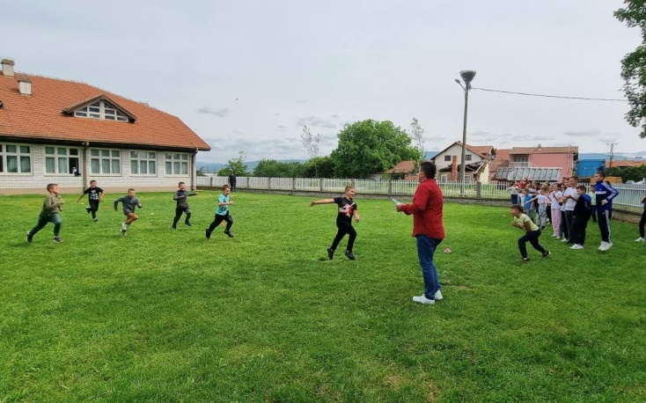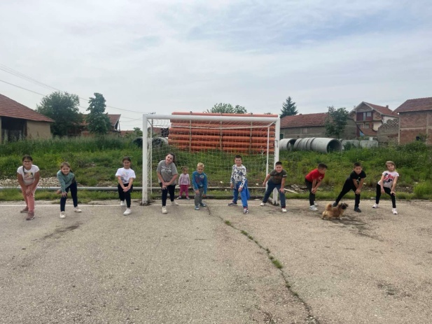
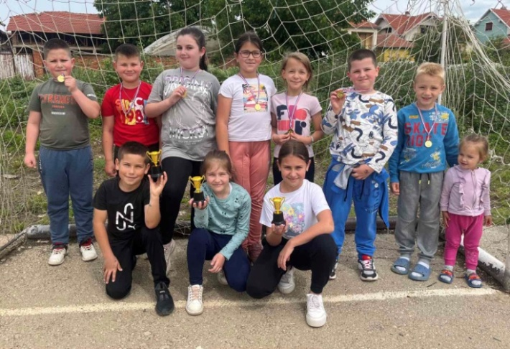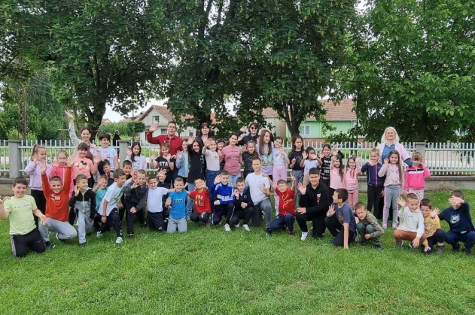
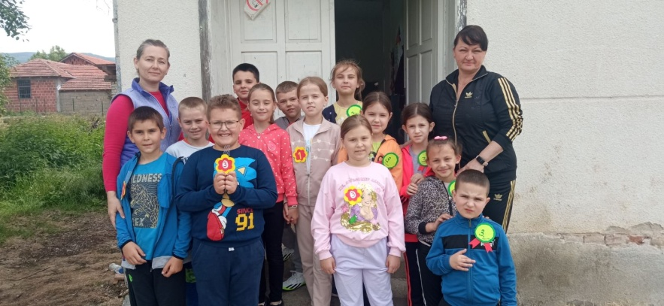

Двoдневна екскурзија за ученика од V до VIII разреда

Дана, 16. маја 2024. године, ученици од V до VIII разреда наше школе су кренули на дводневну екскурзију заједно са својим разредним старешинама и директорком школе. Релација је била: Богојевце - Крушевац - Врњачка бања - Жича - Пожега - Мокра Гора - Дрвенград - Златибор - Богојевце.
Првог дана су обишли Крушевац (црква Лазарица и Лазарев град), затим се упознали са туристичким потенцијалом Врњачке бање, обишли манастир Жичу и у вечерњим часовима су стигли до Пожеге где су и преноћили.
Други дан је био предвиђен за обилазак Мокре Горе и Дрвенграда, након чега су отишли до Златибора и уживали у лепотама ове прелепе планине.
Агенција "Бавка тоурс" се побринула око беспрекорне организације целе екскурзије, поуздани возач аутобуса за безбедност и удобност сваког ученика, а од професионалног водича наши ученици могли су да чују много занимљивих информација о местима која су посетили и науче нешто ново.

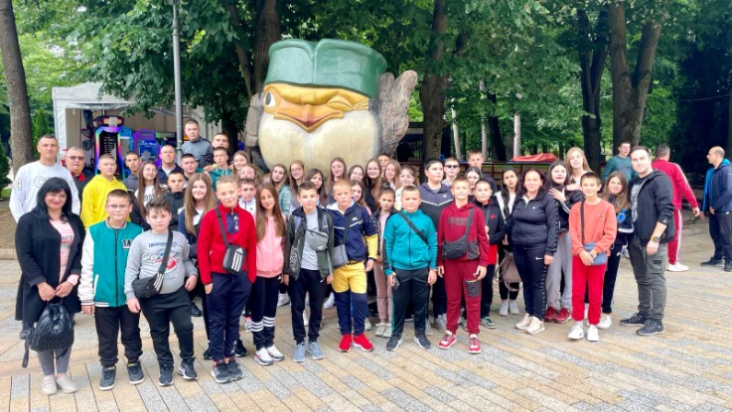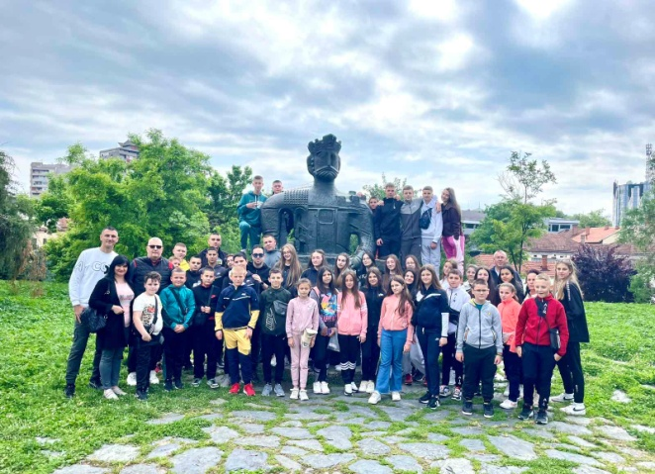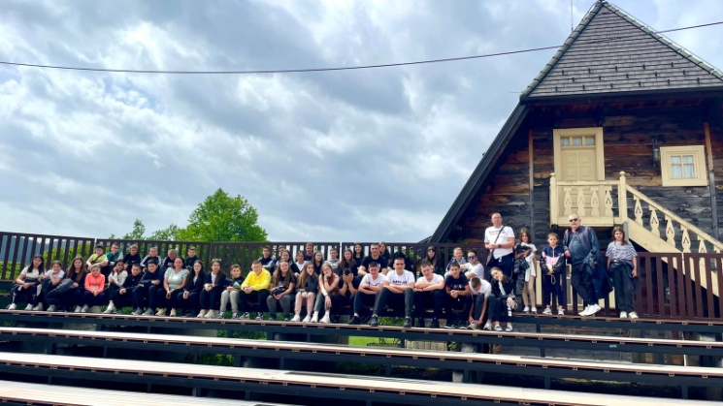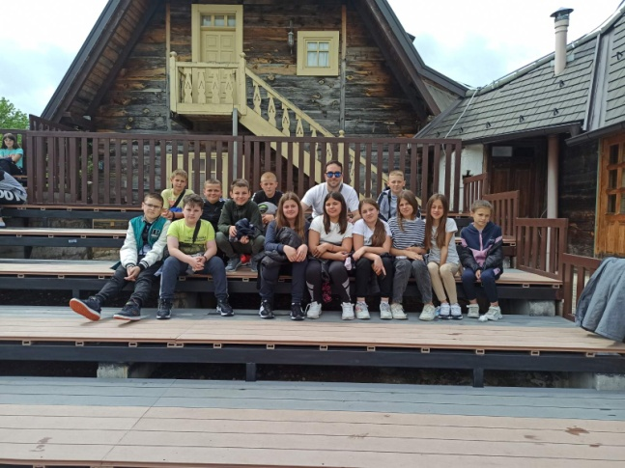

Посета народној библиотеци „Радоје Домановић“

Ученици VII разреда наше школе су, са својим вероучитељем Живковић Миланом, данас посетили народну библиотеку "Радоје Домановић" у Лесковцу, а у сусрет празнику словенске писмености и слави Светих Кирила и Методија.
Овом приликом присуствовали су предавању и радионици које је организовала библиотекарка дечијег одељења Александра Милетић.

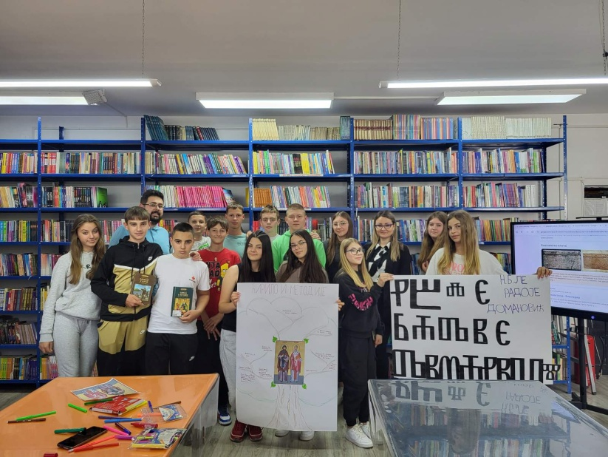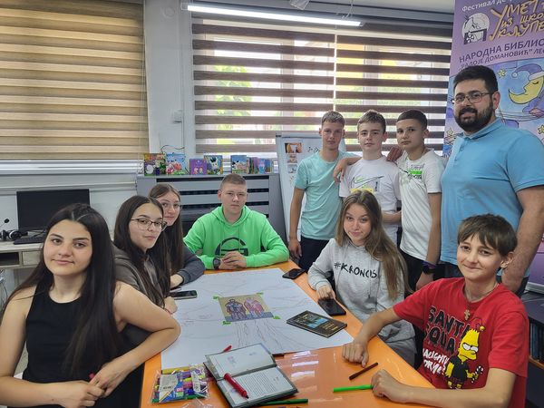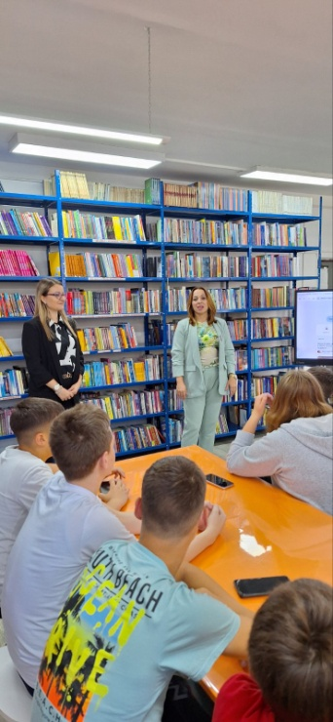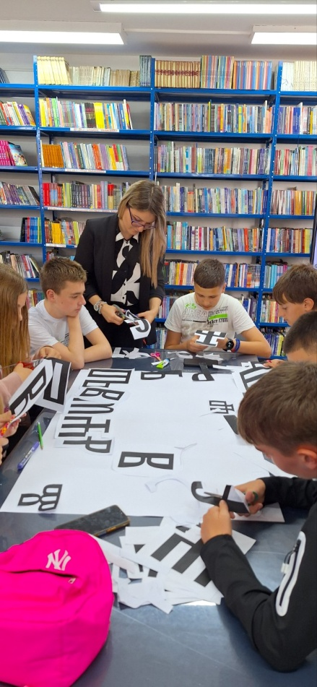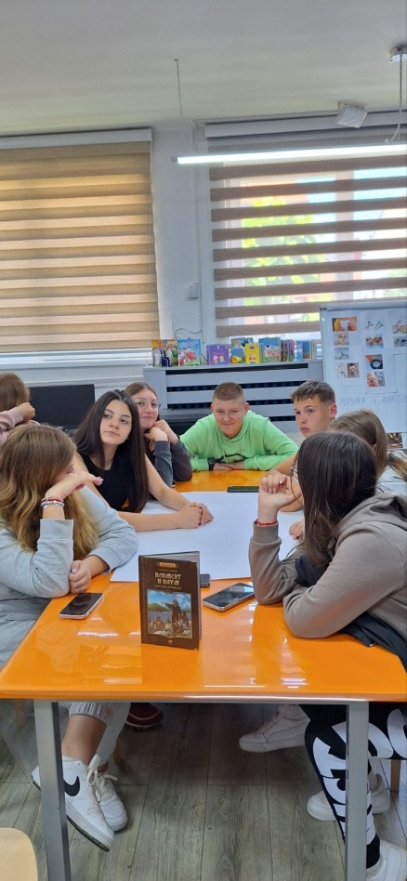

Светски дан породице
Светски дан породице прославља се од 1993. године. Генерална скупштина Уједињених нација је 15. мај прогласила Светским даном породице како би се подигла свест о проблемима и питањима породице и како би помогла да ова питања добију значајније место у активностима држава чланица. Циљ обележавања Светског дана породице јесте афирмација породице и породичних вредности, подстицање једнакости између полова у оквиру породице, заштита породице као основне јединице друштва и помоћ како би оне могле да испуне своју одговорност према заједници.Тим за заштиту наше школе је у сарадњи са учитељима и ученицима I и IV разреда обележио Светски дан породице креативним радионицама.
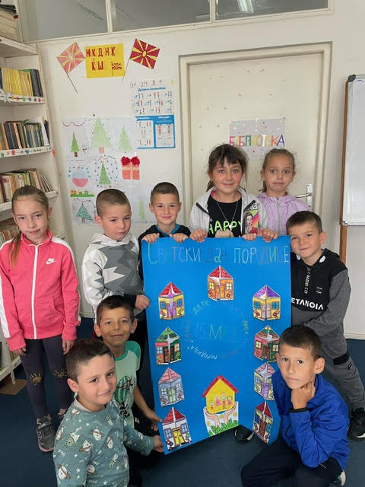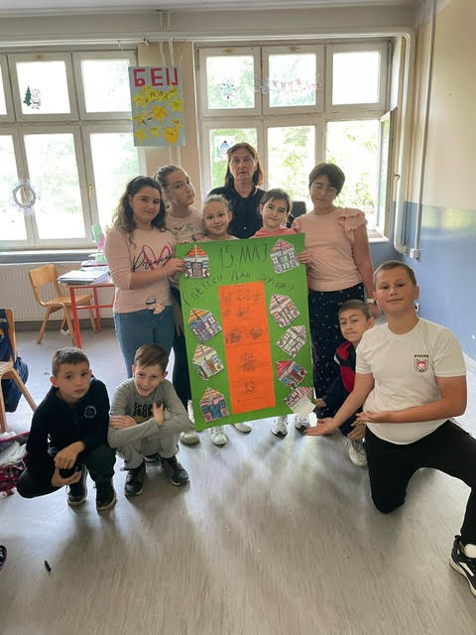
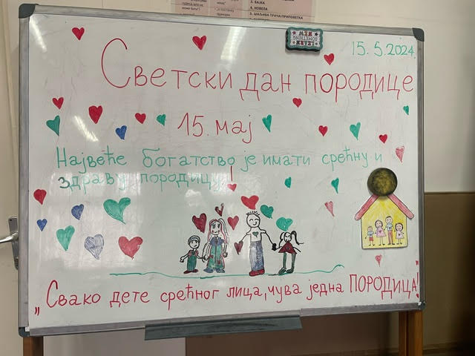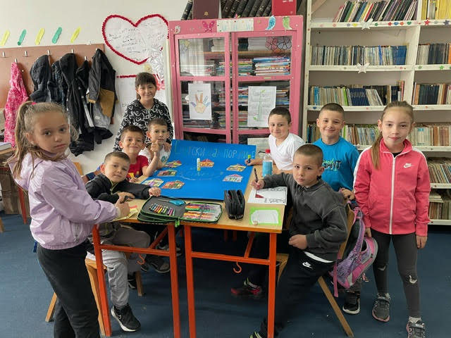
Олимпијада ученика у атлетици
На Олимпијади ученика основних и средњих школа у атлетици, која је одржана у Новом Саду, нашу школу је представљао ученик седмог разреда Ђорђе Крстић у дисциплини 300м и заузео 8. место.

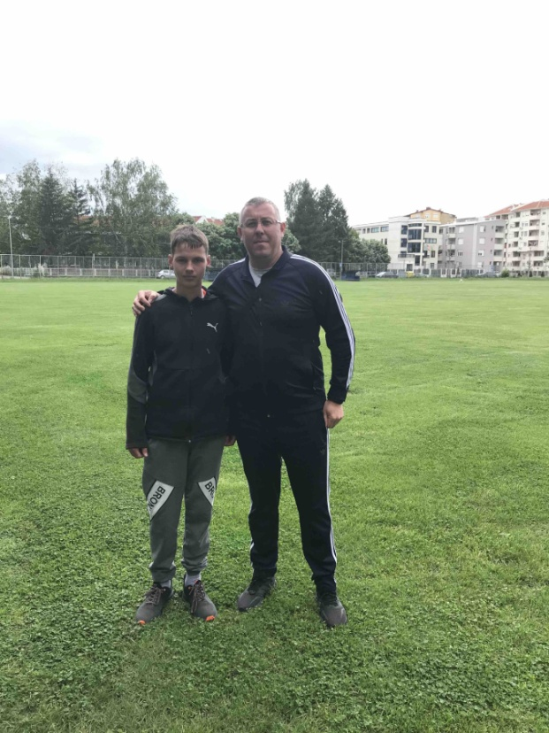

ЈУН 2024.

У посети породици Трајковић која се бави производњом цвећа

Дана 03.06. 2024. године, ученици наше школе су са својим учитељима, наставницама и директорком посетили имање породице Трајковић која се бави производњом цвећа.
Ова породица има производњу која се простире на 2 хектара земљишта под пластеницима и на отвореном. Гаје преко 20 врста цвећа: илизијантус, еукалиптус, гипсофила, аспарагус, умберлатум, твидија, алстроменија, хиперкум, алијум, солодаго, божуре, веронику, сунцокрет, турски каранфил, пампас...
Захваљујемо се породици Трајковић на дивном гостопримству и сарадњи.

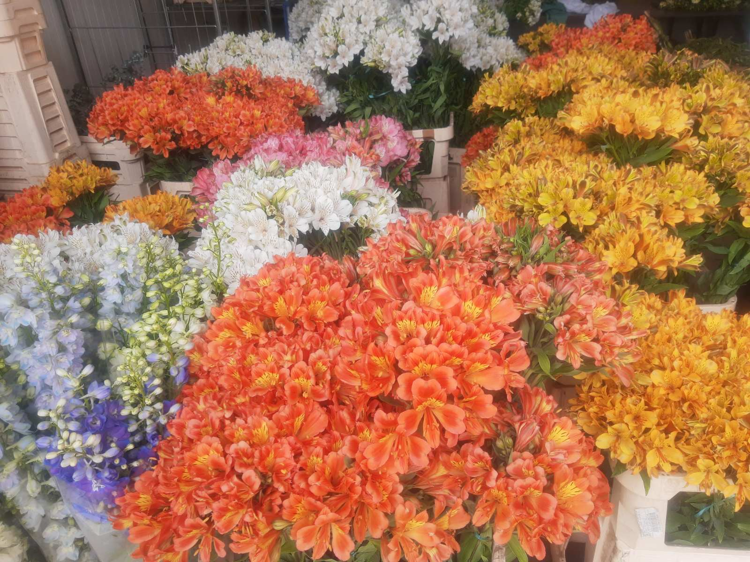
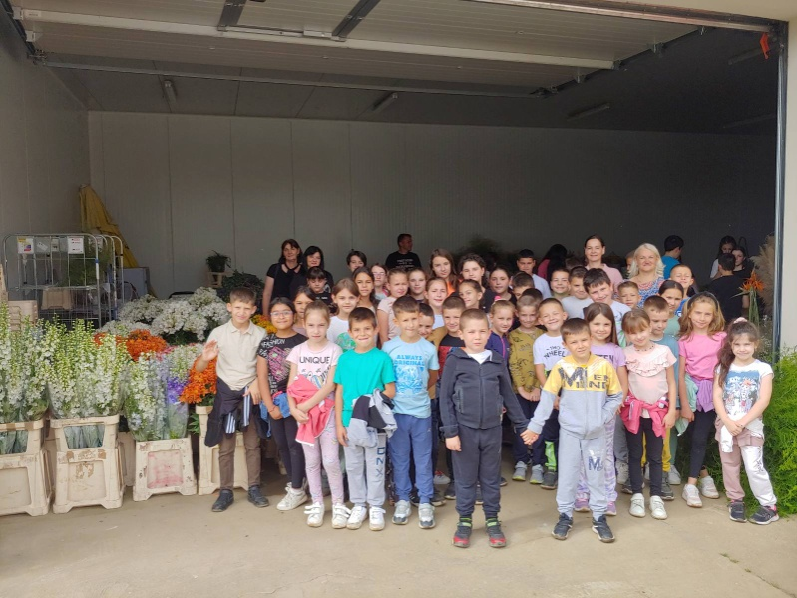

Светски дан борбе против пушења

Поводом обележавања Светског дана борбе против пушења 31. маја, чланови Ученичког парламента су у сарадњи са педагогом школе и координатором Ученичког парламента Моником Михаиловић, организовали посету др Вање Илић из Завода за јавно здравље, те је одржана и презентација ученицима седмог разреда и подељене су брошуре о штетности дуванског дима по здравље и како он утиче на животну средину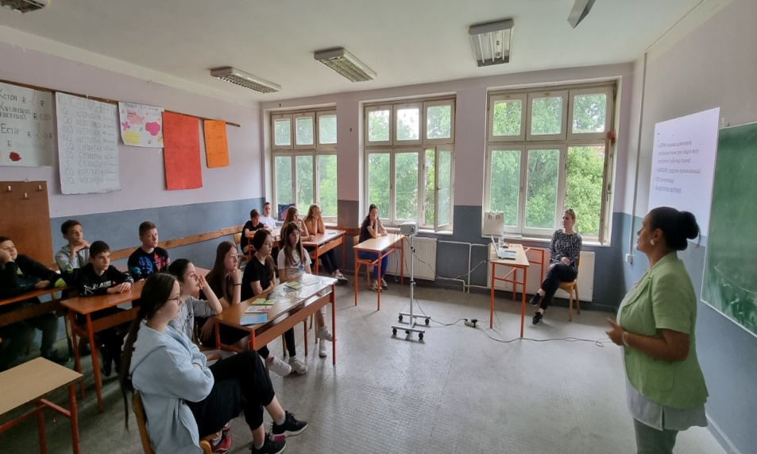

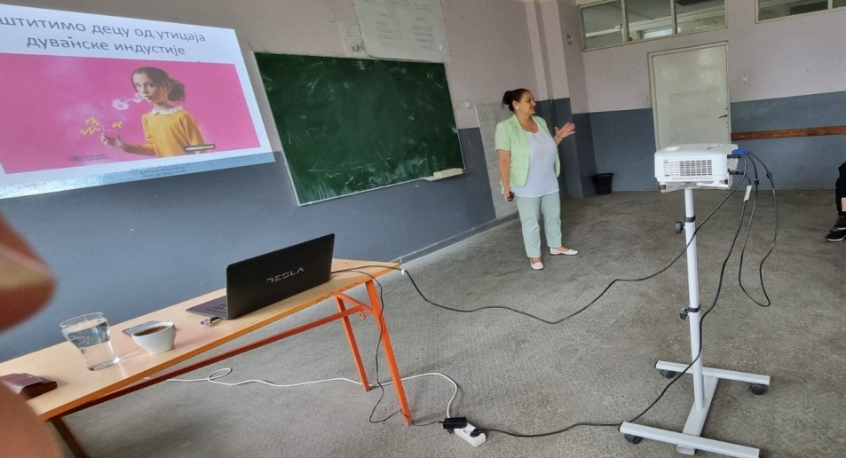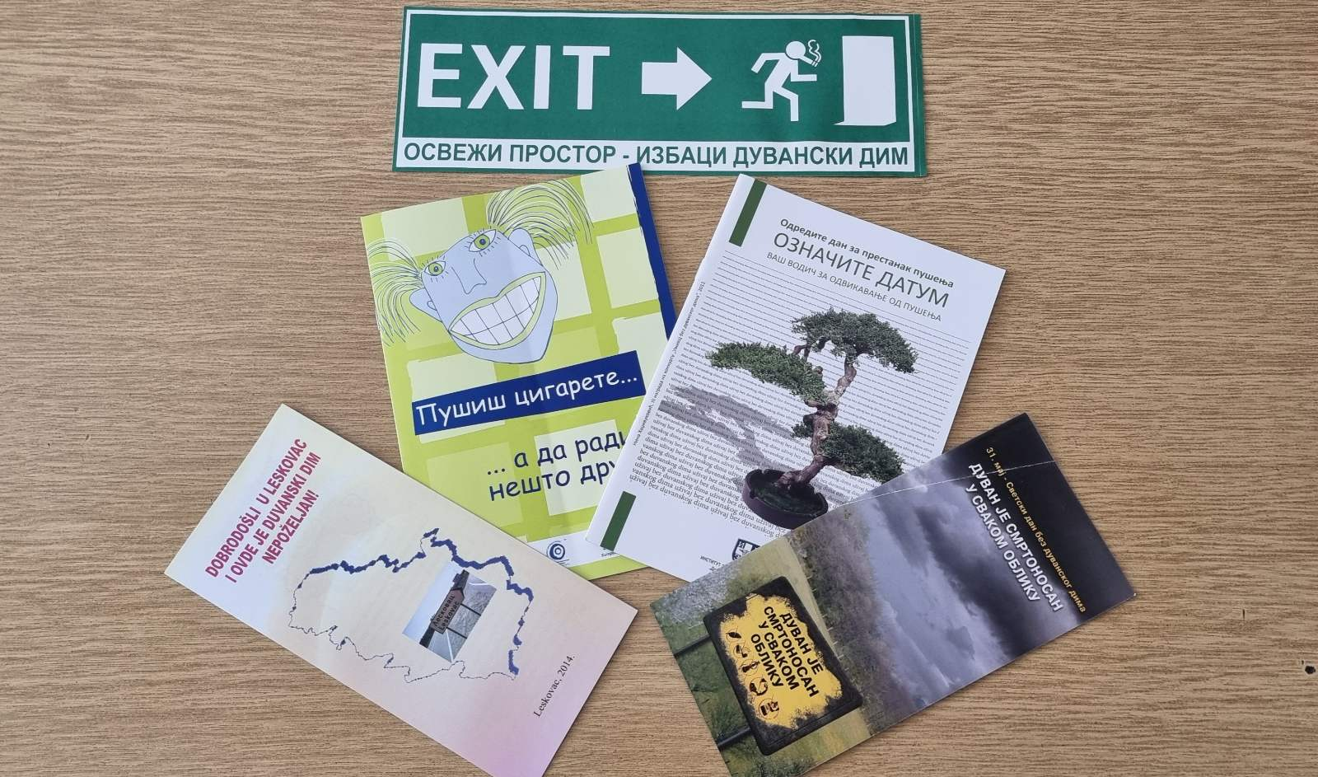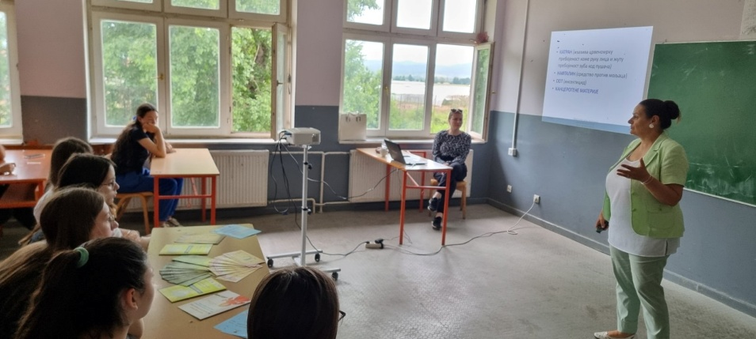

Мислим глобално – чистим локално

Обележавање Светског дана заштите животне средине одржано је у Дому културе Печењевце. Фестивал кратког филма на тему заштите животне средине у сарадњи са Одељењем за заштиту животне средине Градске управе града Лесковца окупио је школе нашег града које су послале своје видео материјале. Учешће на овој традиционалној манифестацији узела је Школа за текстил и дизајн Лесковац изложбом одевних предмета израђених од рециклираних материјала.
Вредне награде обезбеђене од стране града добиле су: Основна школа "Бора Станковић" Богојевце, Основна школа "Вук Караџић" Печењевце и Основна школа "Вожд Карађорђе" Лесковац.
Ова манифестација је још једном подсетила пре свега децу да је Земља наша једина кућа коју требамо чувати за нас а и за све будуће генерације.

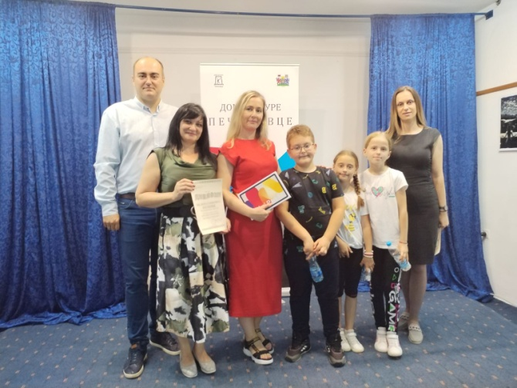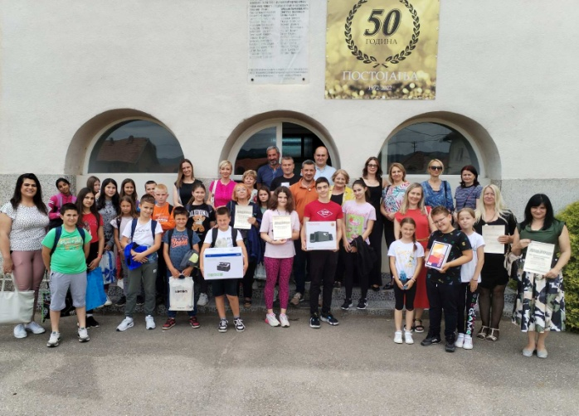

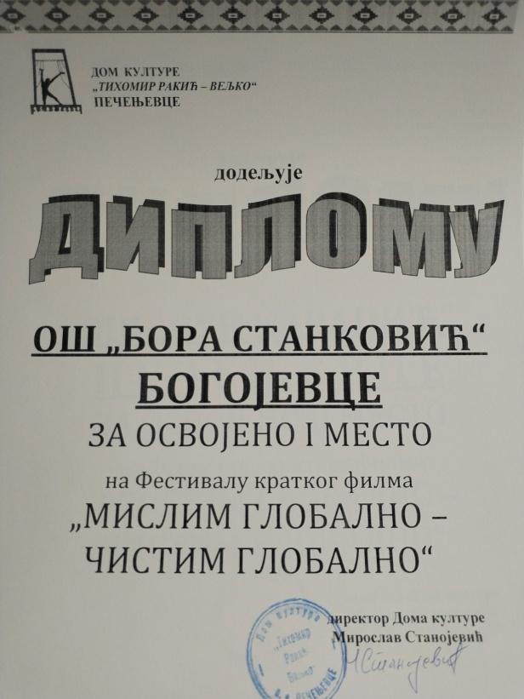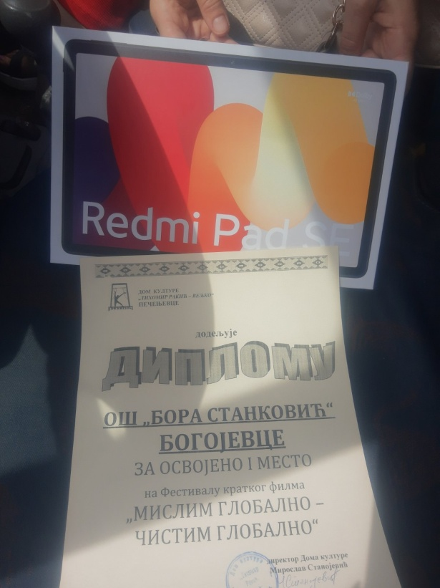

"Играјмо фудбал"

У склопу пројекта "Играјмо фудбал", на фестивалу фудбала "Мини еуро", одржаном 09.06.2024. године, учествовали су и најмлађи ученици наше школе где су се такмичили се у игрању фудбала, жонглирању, прецизном шутирању и учествовали у радионицама прављења беџева и заштити животне средине.

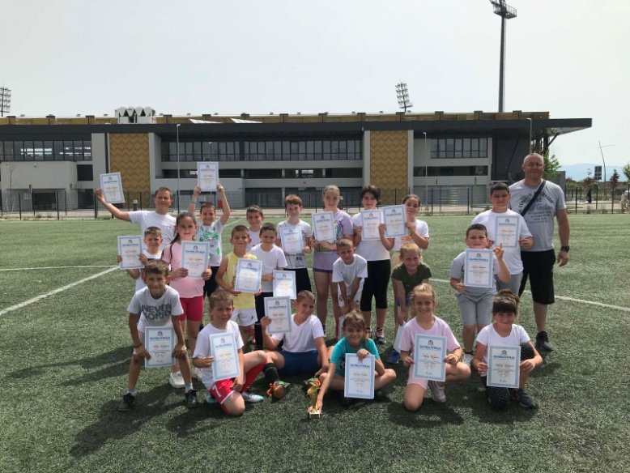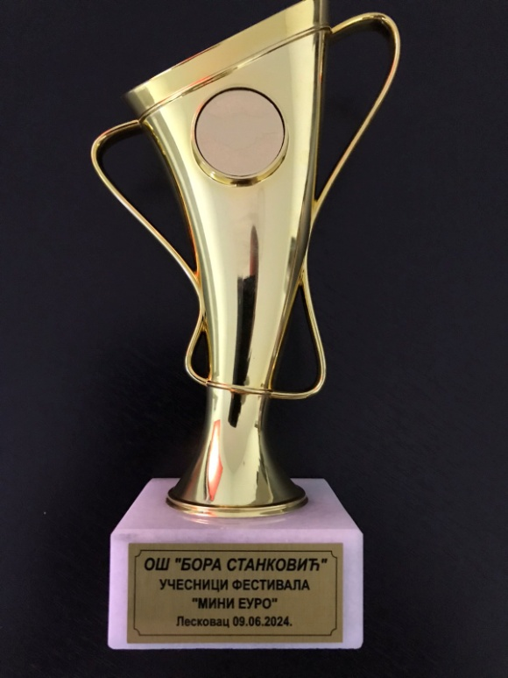

Презентација Средње економске школе "Ђука Динић" у Лесковцу

Дана 10. јуна 2024. године, Милена Ђурић - наставник енглеског језика, одржала је презентацију о Средњој економској школи "Ђука Динић" у Лесковцу, у сарадњи са координатором Тима за професионалну оријентацију ученика и педагогом школе Моником Михаиловић и тиме упознала ученике са програмима, условима уписа и каријерних могућности након завршетка школовања.
Такође, ученици су имали прилику да се информишу и о различитим секторима тржишта рада, траженим вештинама и могућностима запослења након завршетка средњошколског образовања.
Искористиле су и прилику, да као бивши ученици истоимене школе пренесу искуства и информације тадашњег школовања.
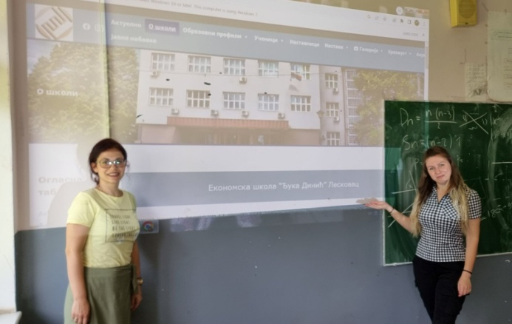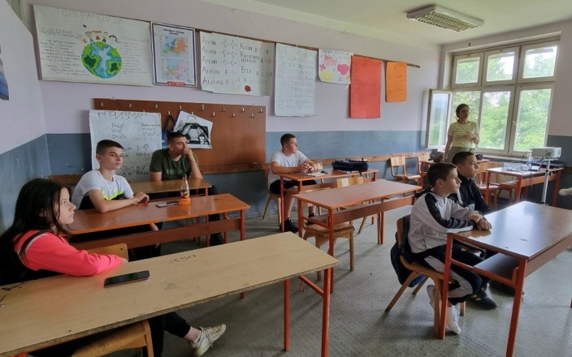
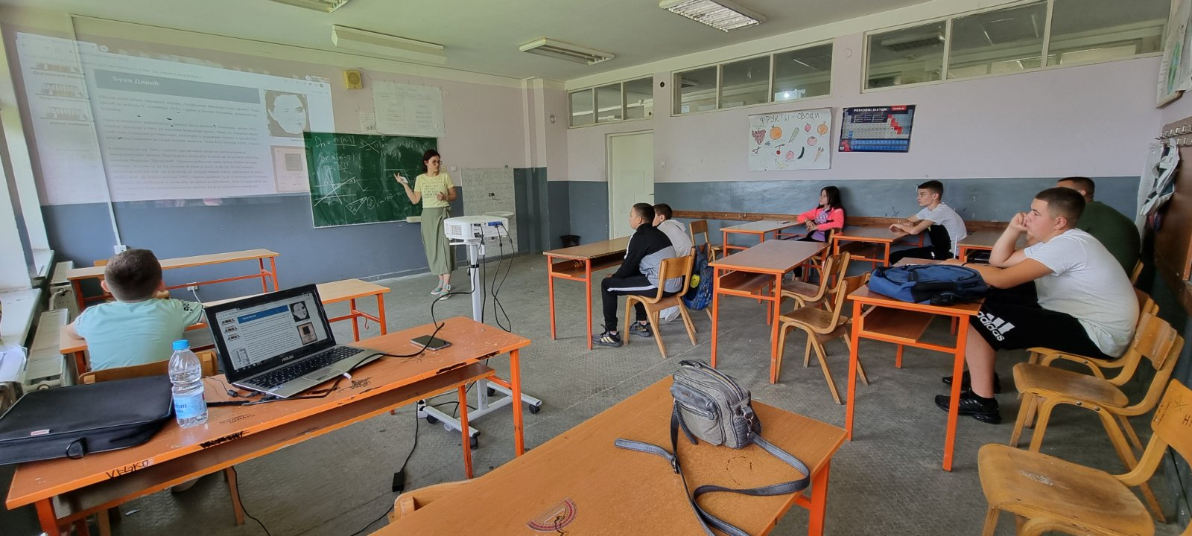

Предавање о заштити животне средине

Дана 12. јуна 2024. године представници Одељења за заштиту животне средине су за ученике нижих разреда и предшколце одржали занимљиво и интерактивно предавање о заштити животне средине.
Посебан део предавања посвећен је појму и значају рециклаже, као и користима које се остварују рециклирањем.
Ученици су са пуно пажње пратили предавање, проширили своја знања и путем квиза показали одлично познавање ове области.

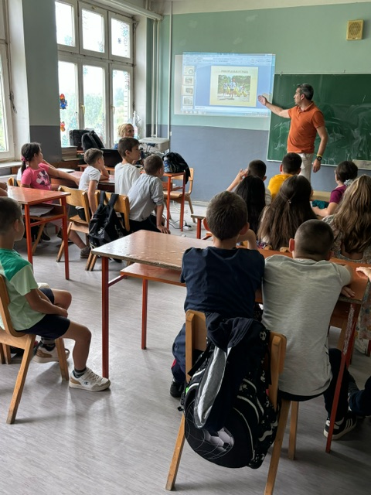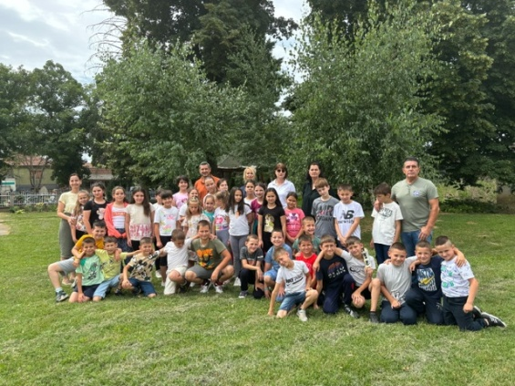

Дан Црвеног крста

Данас је у Свечаној сали града Лесковца обележен Светски дан добровољних давалаца крви. Тим поводом су уручене и захвалнице ученицима основних и средњих школа за учешће на конкурсу „Крв живот значи“, на коме су ученици 2. разреда наше школе освојили прву награду.
И даље учествујемо у хуманитарној акцији "Чеп за хендикеп". Након поделе награда поводом Дана Црвеног крста, ученици - добитници прве награде на конкурсу, заједно са својим учитељем Зораном Миленковићем и директорком школе Татјаном Гавриловић, убацили су у метално срце, у згради општине Лесковац сакупљене чепове.
Наша школа у континуитету доприноси набавци ортопедских помагала, а уједно доприносимо и заштити животне средине тако што чепове од празних флаша не бацамо ван канте за смеће, већ их одлажемо у кутији за сакупљање чепова. Срећни смо јер на тај начин помажемо онима којима је то потребно, а осталима дајемо пример да буду добри људи.
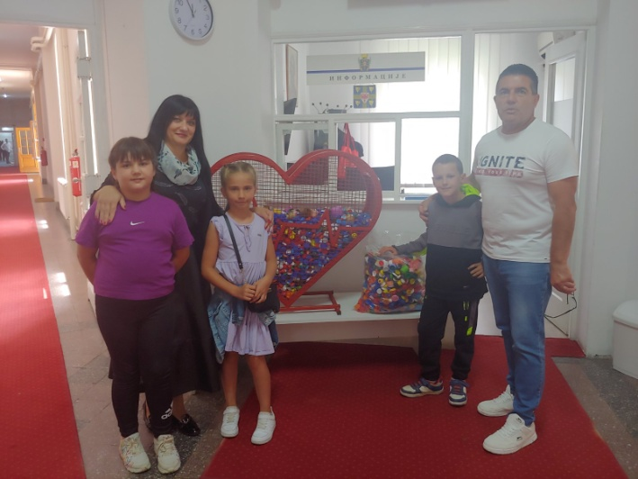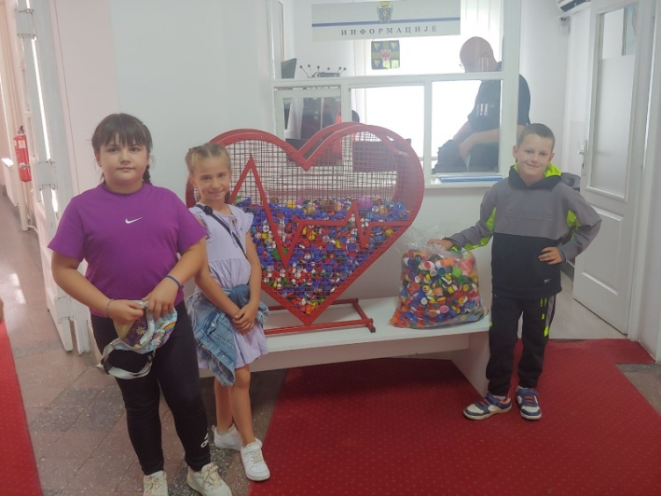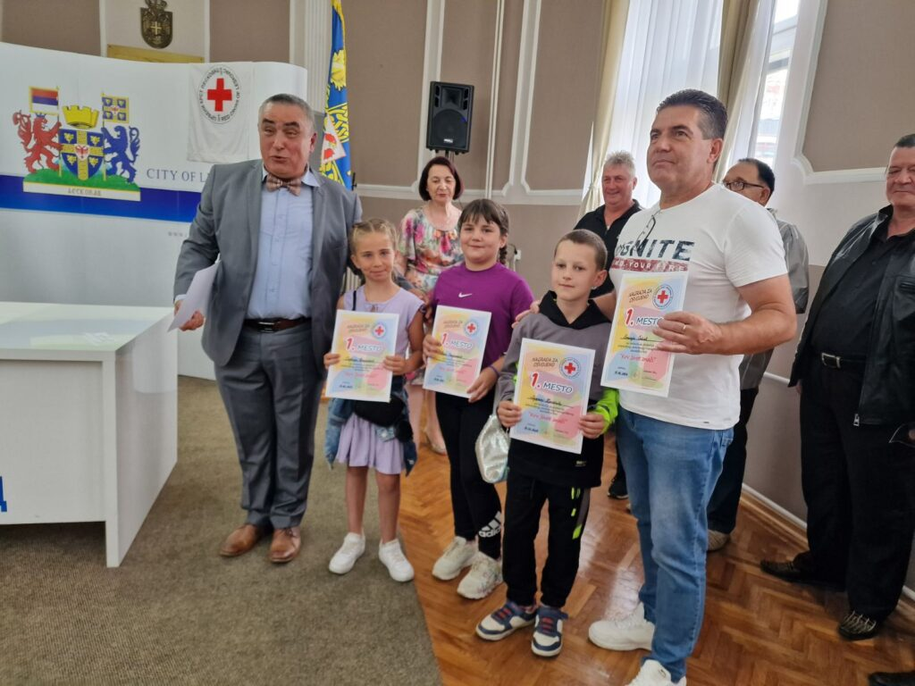

Камп КРАЉЕВО

Под покровитељством МПНТР-а, камп РТС - 2024 Краљево, организовао је летњи камп у периоду од 21. до 29. јуна 2024. године. У кампу су боравила деца од 7 до 14 година из Србије и дијаспоре и сваког дана имали разне активности и излете као што су посета града и музеја Краљева, манастира Жиче, Матарушке бање, планине Гоч, Врњачке бање...
Током седмодневног боравка, свако од учесника земаља из које долази, имао је задатак да представи свој град, место, државу из које долази и упознају присутне са обичајима, традицијом и народом који живи у тој земљи. Представници наше школе били су ученици седмог разреда Ања Стојановић, Јулија Коцић, Душан Цветковић и Лука Стојановић, заједно са педагогом школе Павлином Михајловић. Они су покушали да приближе присутнима живот и дело ОШ "Бора Станковић" у Богојевцу и ближе упознају присутне о свом завичају.
У кампу је стечено много пријатељстава, много лепих тренутака проведених заједно која ће остати трајно у сећању свих учесника кампа. Сећања не бледе, она остају заувек у нашим срцима.
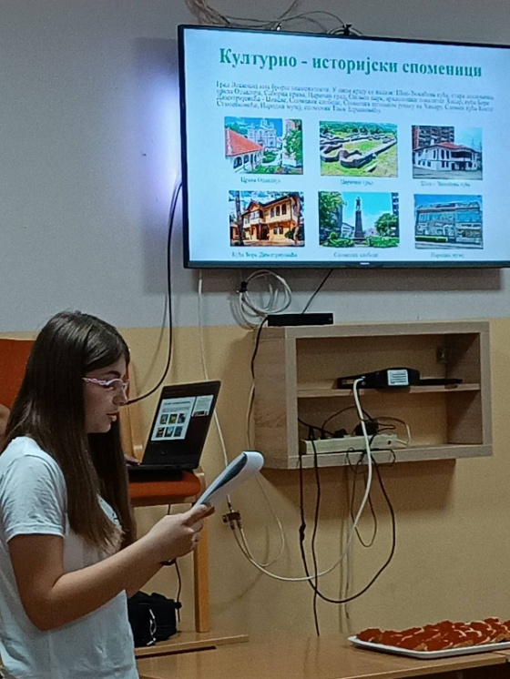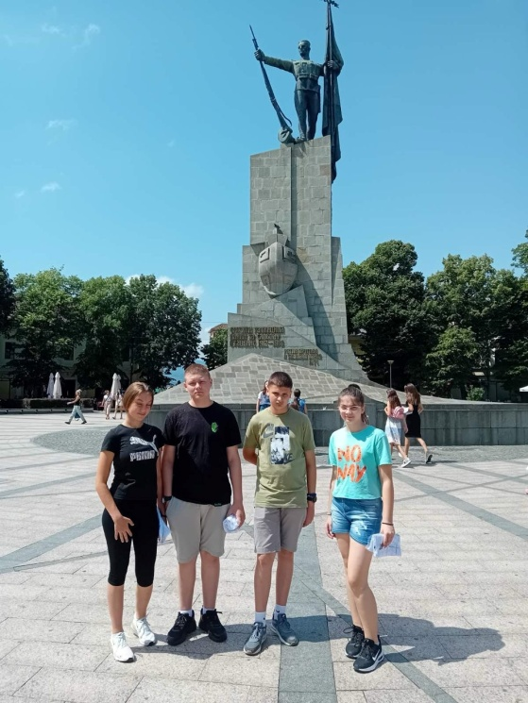
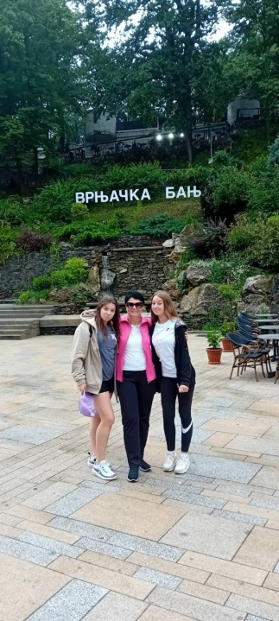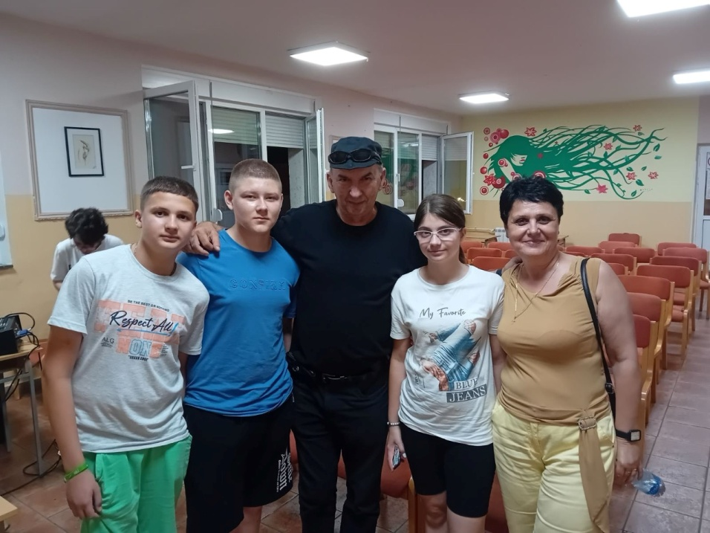

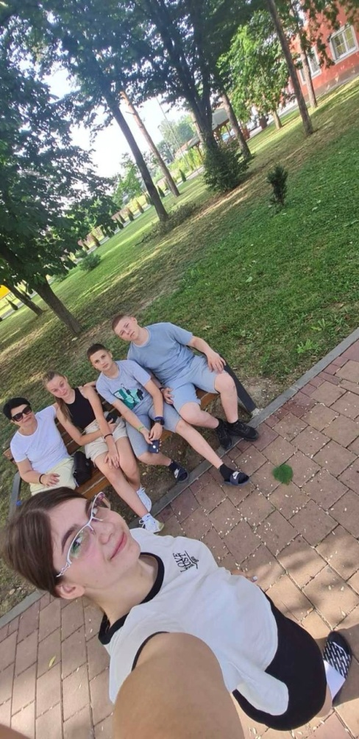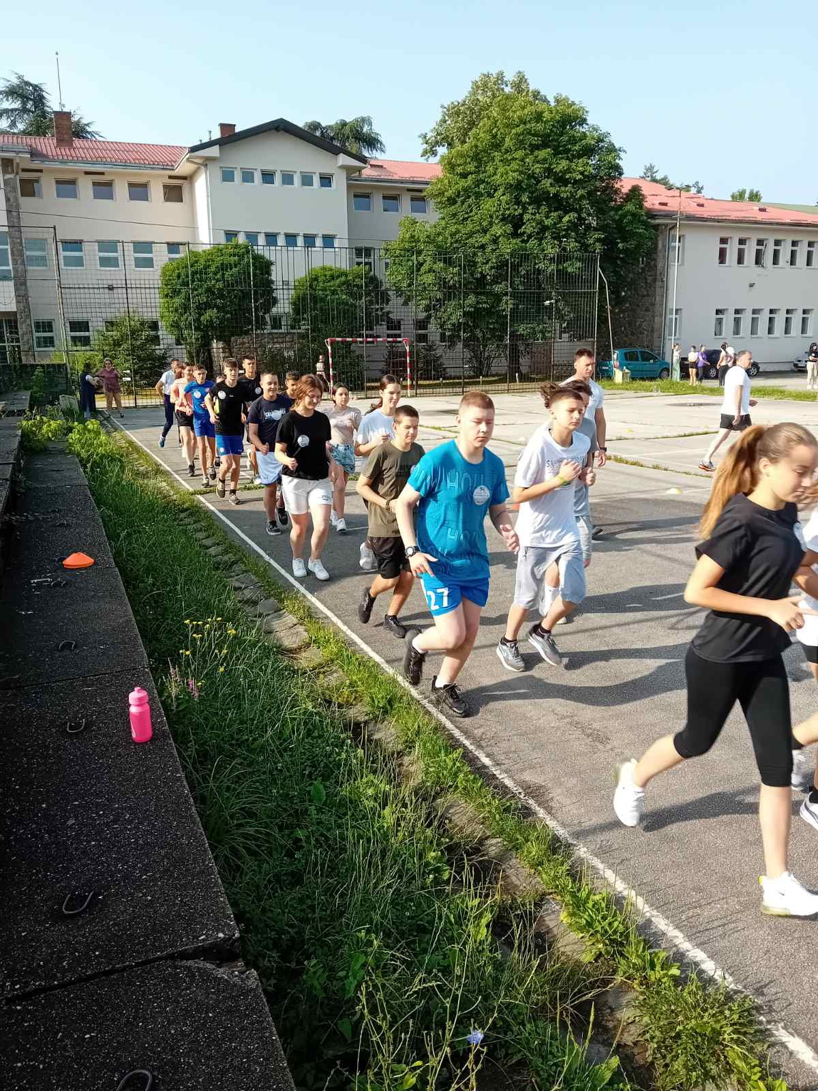

На крилима маште

Дом културе Печењевце ове године обележава 30. годишњицу Дечје ликовне колоније "На крилима маште", на Власинском језеру.
Ова манифестација окупља младе ликовне стваралаце основних школа Града Лесковца међу којима је била и наша ученица седмог разреда Петра Ратковић.
Деца су уживала у дружењу и разним креативним радионицама уз будно око инструктора Дејана Недељковића, академског сликара који их је увео у диван свет ликовног стваралаштва. Ученици су са Власине, уз мноштво радова, стекли и дивне успомене и нова пријатељства.




